

**Алматы қаласы әкiмдiгiнiң "Отбасы және балалар саласындағы Алматы қаласы Білім басқармасы көрсететін мемлекеттік көрсетілетін қызметтер регламенттерін бекіту туралы" 2015 жылғы 15 қазандағы № 4/594 қаулысына өзгерістер енгізу туралы**

***Күшін жойған***

Алматы қаласы әкімдігінің 2017 жылғы 1 қарашадағы № 4/457 қаулысы. Алматы қаласы әдiлет департаментінде 2017 жылғы 20 қарашада № 1426 болып тіркелді. Күші жойылды - Алматы қаласы әкімдігінің 2020 жылғы 29 қыркүйектегі № 3/399 қаулысымен

      Ескерту. Күші жойылды - Алматы қаласы әкімдігінің 29.09.2020 № 3/399 (алғаш ресми жарияланған күннен бастап қолданысқа енгізіледі) қаулысымен.

      Қазақстан Республикасының 2013 жылғы 15 сәуiрдегi "Мемлекеттiк көрсетiлетiн қызметтер туралы" Заңының 16-бабына және Қазақстан Республикасының 2016 жылғы 6 сәуiрдегi "Құқықтық актiлер туралы" Заңының 50-бабына сәйкес, Алматы қаласының әкiмдiгi **ҚАУЛЫ ЕТЕДI:**

      1. Алматы қаласы әкiмдiгiнiң "Отбасы және балалар саласындағы Алматы қаласы Білім басқармасы көрсететін мемлекеттік көрсетілетін қызметтер регламенттерін бекіту туралы" 2015 жылғы 15 қазандағы № 4/594 қаулысына (нормативтік құқықтық актілерді мемлекеттік Тіркеу тізілімінде № 1229 болып тiркелген, 2015 жылғы 24 қарашада "Алматы ақшамы" және "Вечерний Алматы" газеттерінде жарияланған) келесі өзгерiстер енгiзiлсiн:

      аталған қаулымен бекітілген "Қорғаншылық және қамқоршылық жөнінде анықтамалар беру" мемлекеттiк көрсетiлетiн қызмет регламенті, осы қаулының 1-қосымшасына сәйкес, жаңа редакцияда мазмұндалсын;

      аталған қаулымен бекітілген "Жетім балаға (жетім балаларға) және ата-анасының қамқорлығынсыз қалған балаға (балаларға) қамқоршылық немесе қорғаншылық белгілеу" мемлекеттiк көрсетiлетiн қызмет регламенті, осы қаулының 2-қосымшасына сәйкес, жаңа редакцияда мазмұндалсын;

      аталған қаулымен бекітілген "Бірыңғай жинақтаушы зейнетақы қорына және (немесе) ерікті жинақтаушы зейнетақы қорына, банктерге, ішкі істер органдарына кәмелетке толмаған балалардың мүлкіне иелік ету және кәмелетке толмаған балаларға мұра ресімдеу үшін анықтамалар беру" мемлекеттiк көрсетiлетiн қызмет регламенті, осы қаулының 3-қосымшасына сәйкес, жаңа редакцияда мазмұндалсын;

      аталған қаулымен бекітілген "Кәмелетке толмаған балаларға меншік құқығында тиесілі мүлікпен жасалатын мәмілелерді ресімдеу үшін қорғаншылық немесе қамқоршылық бойынша функцияларды жүзеге асыратын органдардың анықтамаларын беру" мемлекеттiк көрсетiлетiн қызмет регламенті, осы қаулының 4-қосымшасына сәйкес, жаңа редакцияда мазмұндалсын;

      аталған қаулымен бекітілген "Жалпы білім беретін мектептердегі білім алушылар мен тәрбиеленушілердің жекелеген санаттарын тегін және жеңілдікпен тамақтандыруды ұсыну" мемлекеттiк көрсетiлетiн қызмет регламенті, осы қаулының 5-қосымшасына сәйкес, жаңа редакцияда мазмұндалсын;

      аталған қаулымен бекітілген "Қамқоршыларға немесе қорғаншыларға жетім баланы (жетім балаларды) және ата-анасының қамқорлығынсыз қалған баланы (балаларды) асырап-бағуға жәрдемақы тағайындау" мемлекеттiк көрсетiлетiн қызмет регламенті, осы қаулының 6-қосымшасына сәйкес, жаңа редакцияда мазмұндалсын;

      аталған қаулымен бекітілген "Баланы (балаларды) патронаттық тәрбиелеуге беру" мемлекеттiк көрсетiлетiн қызмет регламенті, осы қаулының 7-қосымшасына сәйкес, жаңа редакцияда мазмұндалсын;

      аталған қаулымен бекітілген "Патронат тәрбиешiлерге берiлген баланы (балаларды) асырап-бағуға ақшалай қаражат төлеуді тағайындау" мемлекеттiк көрсетiлетiн қызмет регламенті, осы қаулының 8-қосымшасына сәйкес, жаңа редакцияда мазмұндалсын;

      аталған қаулымен бекітілген "Бала асырап алуға тілек білдірген адамдарды есепке қою" мемлекеттiк көрсетiлетiн қызмет регламенті, осы қаулының 9-қосымшасына сәйкес, жаңа редакцияда мазмұндалсын;

      аталған қаулымен бекітілген "Жетім баланы және (немесе) ата-анасының қамқорлығынсыз қалған баланы асырап алуға байланысты біржолғы ақшалай төлемді тағайындау" мемлекеттiк көрсетiлетiн қызмет регламенті, осы қаулының 10-қосымшасына сәйкес, жаңа редакцияда мазмұндалсын;

      аталған қаулымен бекітілген "Аз қамтылған отбасылардағы балалардың қала сыртындағы және мектеп жанындағы лагерьлерде демалуы үшін құжаттар қабылдау және жолдама беру" мемлекеттiк көрсетiлетiн қызмет регламенті, осы қаулының 11-қосымшасына сәйкес, жаңа редакцияда мазмұндалсын.

      2. Алматы қаласы Білім басқармасы Қазақстан Республикасының заңнамасымен белгiленген тәртiпте осы қаулыны әдiлет органдарында мемлекеттiк тiркеудi, кейiннен мерзiмдi баспа басылымдарында, Қазақстан Республикасы нормативтiк құқықтық актiлерiнiң эталондық бақылау банкiнде және Алматы қаласы әкiмдiгiнiң ресми интернет-ресурсында ресми жариялауды қамтамасыз етсiн.

      3. Осы қаулының орындалуын бақылау Алматы қаласы әкімінің орынбасары А. Қырықбаевқа жүктелсін.

      4. Осы қаулы әділет органдарында мемлекеттік тіркелген күннен бастап күшіне енеді және ол алғаш ресми жарияланғаннан кейін күнтізбелік он күн өткен соң қолданысқа енгізіледі.

|  |  |
| --- | --- |
| *Алматы қаласының әкімі* | *Б. Байбек* |

|  |  |
| --- | --- |
|  | Алматы қаласы әкімдігінің 2017 жылғы "1" қарашадағы № 4/457 қаулысына 1-қосымша |
|  | Алматы қаласы әкімдігінің 2015 жылғы 15 қазандағы № 4/594 қаулысымен бекітілді |

**"Қорғаншылық және қамқоршылық жөнiнде анықтамалар беру"**  
**мемлекеттiк көрсетiлетiн қызмет регламентi 1. Жалпы ережелер**

      1. Осы "Қорғаншылық және қамқоршылық жөнiнде анықтамалар беру" мемлекеттiк көрсетiлетiн қызмет регламентi (бұдан әрi – Регламент) Қазақстан Республикасы Бiлiм және ғылым министрiнiң 2015 жылғы 13 сәуiрдегi № 198 бұйрығымен бекiтiлген "Қорғаншылық және қамқоршылық жөнiнде анықтамалар беру" мемлекеттiк көрсетiлетiн қызмет стандарты (бұдан әрi – Стандарт) негiзiнде әзiрлендi.

      "Қорғаншылық және қамқоршылық жөнiнде анықтамалар беру" мемлекеттiк көрсетiлетiн қызметiн (бұдан әрi – мемлекеттiк көрсетiлетiн қызмет) "Алматы қаласы Бiлiм басқармасы" коммуналдық мемлекеттiк мекемесi көрсетедi (бұдан әрi – көрсетiлетiн қызметтi берушi).

      Өтiнiштi қабылдау және мемлекеттiк қызмет көрсетудiң нәтижесiн беру:

      1) "Азаматтарға арналған үкiмет" мемлекеттiк корпорациясы" коммерциялық емес акционерлiк қоғамы (бұдан әрi – Мемлекеттiк корпорация);

      2) "электрондық үкiметтiң" www.e.gov.kz веб-порталы (бұдан әрi – портал) арқылы жүзеге асырылады.

      2. Мемлекеттiк қызмет көрсету нысаны – электрондық (iшiнара автоматтандырылған) және (немесе) қағаз түрiнде.

      3. Мемлекеттiк қызмет көрсетудiң нәтижесi – Стандарттың 1-қосымшасына сәйкес нысан бойынша қамқоршылық және қорғаншылық белгiлеу туралы анықтама.

      Мемлекеттiк қызмет көрсету нәтижесiн ұсыну нысаны – электрондық және (немесе) қағаз түрiнде.

**2. Мемлекеттік қызмет көрсету процесінде көрсетілетін қызметті берушінің**  
**құрылымдық бөлімшелерінің (қызметкерлерінің) іс-қимыл тәртібінің сипаттамасы**

      4. Көрсетiлетiн қызметтi берушiнiң көрсетiлетiн қызметтi алушыдан мемлекеттiк қызметтi көрсету үшiн өтiнiштi және Стандарттың 9-тармағында көрсетiлген қажеттi құжаттарды Мемлекеттiк корпорация немесе портал арқылы алуы мемлекеттiк қызметтi көрсету бойынша рәсiмдi (iс-қимылды) бастауға негiз болып табылады

      5. Мемлекеттiк қызмет көрсету процесiнiң құрамына кiретiн әрбiр рәсiмнiң (iс-қимылдың) мазмұны, оны орындаудың ұзақтығы:

      1) көрсетілетін қызметті берушінің кеңсесі қызметкерінің өтiнiштi тiркеуi және құжаттарды қабылдауы, рәсiмнiң ұзақтығы - 15 минут;

      2) көрсетiлетiн қызметтi берушi басшысының өтiнiштi қарауы және ұсынылған құжаттарды тексеруi, рәсiмнiң ұзақтығы - 15 минут;

      3) көрсетiлетiн қызметтi берушi маманының мемлекеттiк қызмет көрсету нәтижесiн ресiмдеуi, рәсiмнiң ұзақтығы – 2 жұмыс күнi;

      4) көрсетiлетiн қызметтi алушыға мемлекеттiк қызмет көрсету нәтижесiн беру, рәсiмнiң ұзақтығы - 1 жұмыс күнi.

      6. Келесi рәсiмдi (iс-қимылды) орындауды бастауға негiз болатын мемлекеттiк қызмет көрсету рәсiмiнiң (iс-қимылдың) нәтижесi:

      1) көрсетiлетiн қызметтi берушi кеңсесі қызметкерінің құжаттарды көрсетiлетiн қызметтi берушi басшысының қарауына беруi;

      2) көрсетiлетiн қызметтi берушi басшысының бұрыштамаға сәйкес көрсетiлетiн қызметтi алушының өтiнiшiн көрсетiлетiн қызметті берушi маманының орындау үшiн беруi;

      3) көрсетiлетiн қызметтi берушi басшысының көрсетiлетiн мемлекеттiк қызмет көрсету нәтижесiне қол қоюы;

      4) көрсетiлетiн қызметтi алушының мемлекеттiк қызмет көрсету нәтижесiн алуы.

**3. Мемлекеттік қызмет көрсету процесінде көрсетілетін қызметті берушінің**  
**құрылымдық бөлімшелерінің (қызметкерлерінің) өзара іс-қимыл тәртібінің**  
**сипаттамасы**

      7. Мемлекеттік қызмет көрсету процесіне қатысатын көрсетілетін қызметті берушінің құрылымдық бөлімшелерінің (қызметкерлерінің) тізбесі:

      көрсетілетін қызметті беруші кеңсесінің қызметкері;

      көрсетілетін қызметті берушінің маманы;

      көрсетілетін қызметті берушінің басшысы.

      8. Көрсетілетін қызметті берушінің құрылымдық бөлімшелерінің (қызметкерлерінің) арасындағы рәсімдер (іс-қимылдар) ретін сипаттау:

      1) көрсетілетін қызметті беруші кеңсесінің қызметкері мемлекеттiк қызметтi көрсету үшiн өтiнiш пен қажеттi құжаттар келіп түскен соң көрсетiлетiн қызметтi берушiнiң мемлекеттiк қызметтердi көрсетуді тiркеу журналына тiркеудi жүзеге асырады және көрсетiлетiн қызметтi берушi басшысының қарауына бередi, рәсiмнiң ұзақтығы - 15 минут;

      2) көрсетiлетiн қызметтi берушiнiң басшысы бұрыштамаға сәйкес көрсетiлетiн қызметтi алушының өтiнiшiн көрсетiлетiн қызметті берушiнiң маманына орындау үшiн бередi, рәсiмнiң ұзақтығы - 15 минут;

      3) көрсетiлетiн қызметтi берушiнiң маманы ұсынылған құжаттарды Стандарттың 9 тармағына сәйкестiгiн тексередi, Стандарттың 1-қосымшасына сәйкес нысан бойынша қамқоршылық және қорғаншылық белгiлеу туралы анықтаманы әзiрлейдi, көрсетiлетiн қызметтi берушiнiң басшысына қол қойғызады және Мемлекеттiк корпорацияның қызметкерiне беру үшiн көрсетілетін қызметті беруші кеңсесінің қызметкеріне бередi, рәсiмнiң ұзақтығы - 2 жұмыс күнi;

      4) көрсетілетін қызметті беруші кеңсесінің қызметкері мемлекеттiк қызмет көрсету нәтижесiн көрсетiлетiн қызметтi алушыға беру үшiн Мемлекеттiк корпорацияның қызметкерiне бередi, рәсiмнiң ұзақтығы - 1 жұмыс күнi.

**4. Мемлекеттiк корпорациямен және (немесе) өзге де көрсетiлетiн қызметтi**  
**берушiлермен өзара iс-қимыл тәртiбiнің, сондай-ақ мемлекеттiк қызмет көрсету**  
**процесiнде ақпараттық жүйелердi пайдалану тәртiбiнің сипаттамасы**

      9. Мемлекеттiк корпорацияға жүгiну тәртiбiн сипаттау, көрсетiлетiн қызметтi алушының сұрау салуын өңдеудiң ұзақтығы:

      көрсетiлетiн қызметтi алушы электрондық кезек арқылы "кедергiсiз" қызмет көрсету жолымен операциялық залда Мемлекеттiк корпорация операторына құжаттарды тапсырады;

      1-процесс – қызмет көрсету үшiн Мемлекеттiк корпорация операторының Мемлекеттiк корпорацияның ақпараттық жүйесiнiң автоматтандырылған жұмыс орнына (бұдан әрi –АЖ АЖО) логин мен парольдi енгiзуi (авторландыру процесi);

      2-процесс – Мемлекеттiк корпорация операторының мемлекеттiк қызметтi таңдауы, қызметтi көрсету үшiн сұрау нысанын экранға шығаруы және Мемлекеттiк корпорация операторының көрсетiлетiн қызметтi алушының деректерiн, сондай-ақ көрсетiлетiн қызметтi алушының сенiмхат бойынша өкiлiнiң деректерiн енгiзуi (нотариалды куәландырылған сенiмхат болған кезде);

      3-процесс – көрсетiлетiн қызметтi алушының деректерi туралы "электрондық үкімет"шлюзі(бұдан әрі – ЭҮШ) арқылы жеке тұлғалардың мемлекеттiк деректер базасы/заңды тұлғалардың мемлекеттiк деректер базасында (бұдан әрi - ЖТ МДБ/ЗТ МДБ), сондай-ақ Бiрыңғай нотариаттық ақпараттық жүйеде (бұдан әрi – БНАЖ) - көрсетiлетiн қызметтi алушы өкiлiнiң сенiмхат деректерi жайлы сұрауды жолдау;

      1-шарт – ЖТ МДБ-нан көрсетiлетiн қызметтi алушының деректерiнiң және БНАЖ-де сенiмхат деректерiнiң болуын тексеру;

      4-процесс – ЖТ МДБ/ЗТ МДБ-да көрсетiлетiн қызметтi алушының деректерiнiң және БНАЖ-де сенiмхат деректерiнiң болмауына байланысты деректердi алу мүмкiн еместiгi туралы хабарламаны қалыптастыру;

      5-процесс - Мемлекеттiк корпорация операторының қағаз түрiндегi құжаттардың болуы туралы белгiлеу бойынша сұрау нысанын толтыруы және көрсетiлетiн қызметтi алушы ұсынған құжаттарын сканирлеуi, оларды сұрау нысанына тiркеуi және мемлекеттiк қызметтi көрсетуге арналған толтырылған сұрау нысанын (енгiзiлген деректер) электрондық цифрлық қолтаңба (бұдан әрі – ЭЦҚ) арқылы куәландыру;

      6-процесс – Мемлекеттiк корпорация операторының ЭЦҚ куәландырылған (қол қойылған) электрондық құжатты (көрсетiлетiн қызметтi алушының сұрауын) ЭҮШ арқылы "электрондық үкiметтiң" өңiрлiк шлюзiнiң (бұдан әрi – ЭҮӨШ) АЖО-на жолдау немесе көрсетiлетiн қызметтi берушiге құжаттар топтамасын қағаз түрiнде курьер байланысы арқылы жiберу;

      7-процесс - электрондық құжатты көрсетiлетiн қызметтi берушiнiң АЖО-да тiркеу;

      2-шарт - көрсетiлетiн қызметтi берушiнiң Стандарттың 9-тармағында көрсетiлген, мемлекеттiк қызмет көрсету үшiн негiздеме болып табылатын көрсетiлетiн қызметтi алушы тiркеген құжаттардың сәйкестiгiн тексеруi (өңдеуi);

      8-процесс - көрсетiлетiн қызметтi алушының құжаттарында бұзушылықтардың болуына байланысты сұрау салынған мемлекеттiк қызметтi көрсетуден бас тарту туралы хабарламаны қалыптастыру;

      9-процесс – көрсетiлетiн қызметтi алушының Мемлекеттiк корпорация операторы арқылы мемлекеттiк қызметтi көрсету нәтижесiн (анықтаманы) алуы.

      10. Егер Қазақстан Республикасының заңдарында өзгеше көзделмесе, Мемлекеттiк корпорацияның қызметкерiне мемлекеттiк қызмет көрсету кезiнде ақпараттық жүйелердегi заңмен қорғалатын құпияны қамтитын мәлiметтердi пайдалануға келiсiм алады.

      Мемлекеттiк корпорация арқылы құжаттарды қабылдау кезiнде көрсетiлетiн қызметтi алушыға тиiстi құжаттардың қабылданғаны туралы қолхат бередi:

      Мемлекеттiк корпорацияда дайын құжаттарды беру жеке куәлiгiн (не нотариалды расталған сенiмхат бойынша оның өкiлi) ұсыну кезiнде құжаттарды қабылдау туралы қолхат негiзiнде жүзеге асырылады.

      Көрсетiлетiн қызметтi алушы Стандарттың 9-тармағына сәйкес құжаттар топтамасын толық ұсынбаған жағдайда, Мемлекеттiк корпорацияның қызметкерi өтiнiштi қабылдаудан бас тартады және Стандарттың 3-қосымшасына сәйкес нысан бойынша құжаттарды қабылдаудан бас тарту туралы қолхат бередi.

      11. Осы Регламенттiң 1-қосымшасында Мемлекеттiк корпорация қызметкерiнiң Мемлекеттiк корпорацияның ықпалдастырылған ақпараттық жүйесiнде көрсетiлетiн қызметтi алушының сұрауын тiркеу және өңдеу кезiндегi iс-қимылдарының сипаттамасы (мемлекеттiк қызмет көрсетуге тартылған ақпараттық жүйелердiң функционалдық өзара іс-қимылының кесте түрiндегi № 1 диаграммасы) көрсетiлген.

      12. Портал арқылы жүгiнген жағдайда көрсетiлетiн қызметтi алушының "жеке кабинетiне" мемлекеттiк көрсетiлетiн қызметтiң сұрауын қабылдау туралы мәртебе, сондай-ақ мемлекеттiк көрсетiлетiн қызмет нәтижесiн алу күнi және уақыты көрсетiлген хабарлама жiберiледi.

      Портал арқылы мемлекеттiк қызмет көрсету кезiнде жүгiну тәртiбiн және көрсетiлетiн қызметтi берушi мен көрсетiлетiн қызметтi алушы рәсiмдерiнiң (iс-қимылдарының) ретiн сипаттау:

      көрсетiлетiн қызметтi алушы жеке сәйкестендiру немесе бизнес- сәйкестендiру нөмiрлерiнiң (бұдан әрi - ЖСН/БСН) және парольдiң (порталда тiркелмеген көрсетiлетiн қызметтi алушылар үшiн жүзеге асырылады) көмегiмен порталда тiркеудi жүзеге асырады;

      1-процесс - мемлекеттiк қызметтi алу үшiн көрсетiлетiн қызметтi алушының порталға ЖСН/БСН және парольдi енгiзуi (авторландыру процесi);

      1-шарт - порталда ЖСН/БСН және пароль арқылы тiркелген көрсетiлетiн қызметтi алушы жайлы деректердiң түпнұсқалығын тексеру;

      2-процесс - көрсетiлетiн қызметтi алушы деректерiнде бұзушылықтардың болуына байланысты авторландырудан бас тарту туралы порталда хабарламаны қалыптастыру;

      3-процесс - көрсетiлетiн қызметтi алушының көрсетiлген қызметтi таңдауы, мемлекеттiк қызметтi көрсету үшiн сұрау салу нысанын экранға шығаруы және оның құрылымы мен форматтық талаптарын ескере отырып, нысанды толтыруы (деректердi енгiзуi), сұрау салу нысанына Стандарттың 9-тармағында көрсетiлген қажеттi құжаттардың электрондық көшiрмелерiн бекiтуi, сондай-ақ көрсетiлетiн қызметтi алушының сұрау салуды куәландыру (қол қою) үшiн ЭЦҚ тiркеу куәлiгiн таңдауы;

      2-шарт – порталда ЭЦҚ тiркеу куәлiгiнiң мерзiмiн және керi қайтарып алынған (күшiн жойған) тiркеу куәлiктерiнiң тiзiмiнде болмауын, сондай-ақ сәйкестендiру деректерiнiң (сұрау салуда көрсетiлген ЖСН/БСН және ЭЦҚ тiркеу куәлiгiнде көрсетiлген ЖСН/БСН арасында) сәйкестiгiн тексеру;

      4-процесс - көрсетiлетiн қызметтi алушының ЭЦҚ түпнұсқалығының расталмауына байланысты сұрау салынатын мемлекеттiк қызметтен бас тарту туралы хабарламаны қалыптастыру;

      5-процесс - көрсетiлетiн қызметтi алушының ЭЦҚ арқылы мемлекеттiк қызмет көрсету үшiн сұрау салуды куәландыру (қол қою) және электрондық құжатты (сұрау салуды) көрсетiлетiн қызметтi берушi өңдеу үшiн ЭҮШ арқылы көрсетiлетiн қызметтi берушiнiң АЖО-на жолдау;

      6-процесс - көрсетiлетiн қызметтi берушiнiң АЖО-да электрондық құжатты тiркеу;

      3-шарт - көрсетiлетiн қызметтi берушiнiң Стандарттың 9-тармағында көрсетiлген мемлекеттiк қызмет көрсетуге негiздеме болатын көрсетiлетiн қызметтi алушы тiркеген құжаттардың сәйкестiгiн тексеруi (өңдеуi);

      7-процесс - көрсетiлетiн қызметтi алушының құжаттарында бұзушылықтардың болуына байланысты сұрау салынған мемлекеттiк қызметтi көрсетуден бас тарту туралы хабарламаны қалыптастыру;

      8-процесс – "жеке кабинетке" мемлекеттiк қызметтi көрсету нәтижесiн алатын күнi, уақыты мен орны көрсетiлген хабарлама жолдау.

      13. Осы Регламенттiң 1-қосымшасында портал арқылы өтiнiш жасау және мемлекеттiк қызмет көрсету кезiнде көрсетiлетiн қызметтi берушi мен көрсетiлетiн қызметтi алушы рәсiмдерiнiң (iс-қимылдарының) реттiлiгi (мемлекеттiк қызмет көрсетуге тартылған ақпараттық жүйелердiң функционалдық өзара іс-қимылының кесте түрiндегi № 2 диаграммасы) көрсетiлген.

      14. Мемлекеттiк қызмет көрсету процесінде рәсiмдер (iс-қимылдар) ретi, көрсетiлетiн қызметтi берушiнiң құрылымдық бөлiмшелерiнiң (қызметкерлерiнiң) өзара iс-қимылының толық сипаттамасы, сондай-ақ Мемлекеттiк корпорациямен өзара iс-қимыл тәртiбiнiң сипаттамасы осы Регламенттiң 2-қосымшасына сәйкес мемлекеттiк қызмет көрсетудiң бизнес-процестерiнiң анықтамалығында көрсетiлген.

|  |  |
| --- | --- |
|  | "Қорғаншылық және қамқоршылық жөнінде анықтамалар беру" мемлекеттік көрсетілетін қызмет регламентіне 1-қосымша |

**Мемлекеттiк корпорация арқылы мемлекеттiк қызмет көрсетуге**  
**тартылғанақпараттық жүйелердiң функционалдық өзара іс-қимылының**  
**№ 1 диаграммасы**

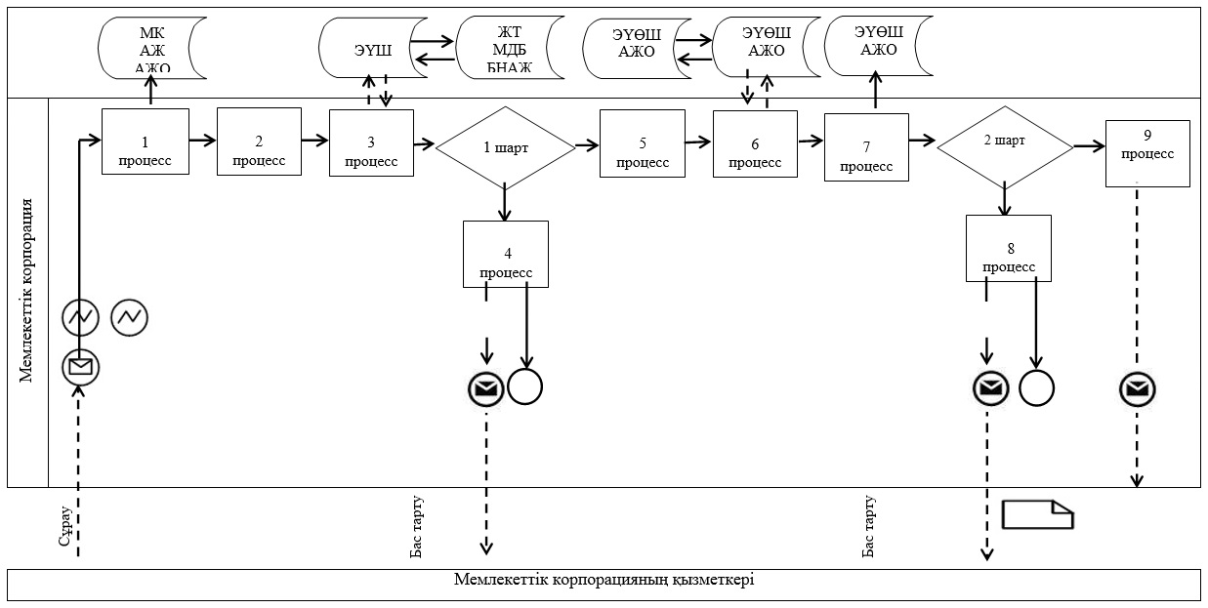

**Портал арқылы мемлекеттiк қызмет көрсетуге тартылған ақпараттық жүйелердiң**  
**функционалдық өзара іс-қимылының**  
**№ 2 диаграммасы**

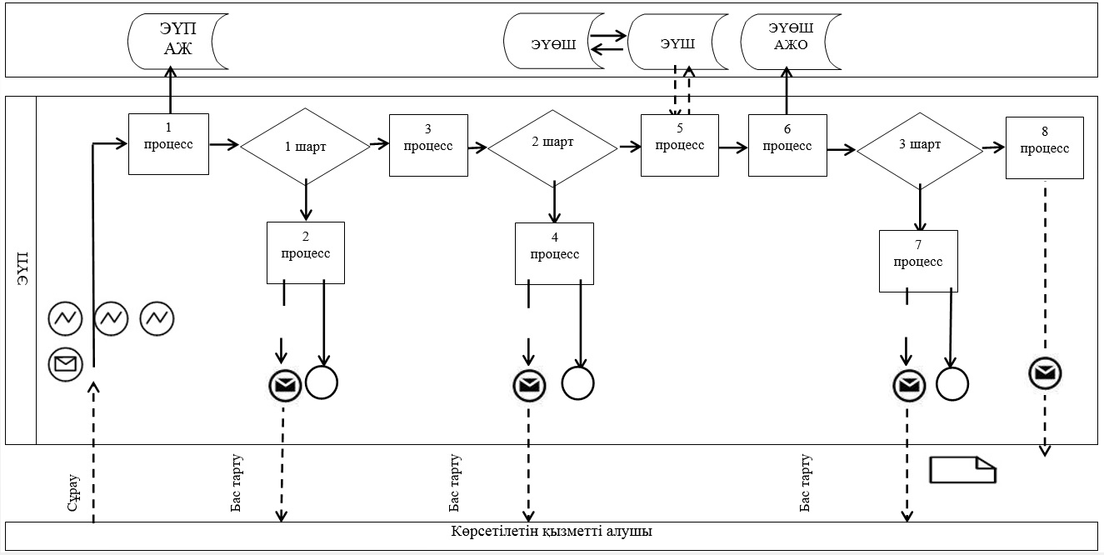

**Кесте. Шартты белгілер**

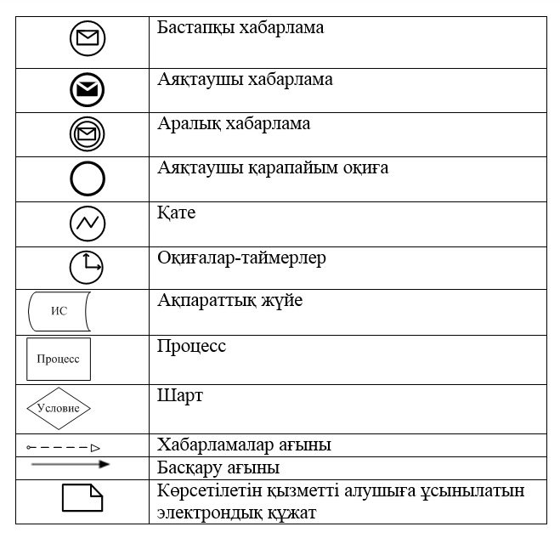

|  |  |
| --- | --- |
|  | "Қорғаншылық және қамқоршылық жөнінде анықтамалар беру" мемлекеттік көрсетілетін қызмет регламентіне 2-қосымша |

**Мемлекеттiк қызмет көрсетудiң бизнес-процестерiнiң анықтамалығы**

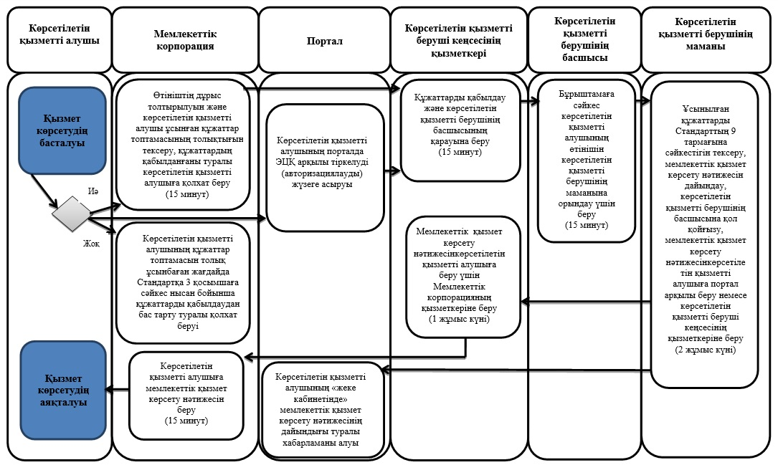

**Шартты белгілер**

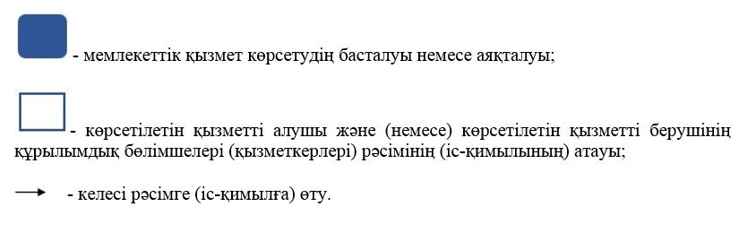

|  |  |
| --- | --- |
|  | Алматы қаласы әкімдігінің 2017 жылғы "1" қарашадағы № 4/457 қаулысына 2-қосымша |
|  | Алматы қаласы әкімдігінің 2015 жылғы 15 қазандағы № 4/594 |
|  | қаулысымен бекітілді |

**"Жетiм балаға (жетiм балаларға) және ата-анасының қамқорлығынсыз**  
**қалған балаға (балаларға) қамқоршылық немесе қорғаншылық белгiлеу"**  
**мемлекеттiк көрсетiлетiн қызмет регламентi 1. Жалпы ережелер**

      1. Осы "Жетiм балаға (жетiм балаларға) және ата-анасының қамқорлығынсыз қалған балаға (балаларға) қамқоршылық немесе қорғаншылық белгiлеу" мемлекеттiк көрсетiлетiн қызмет регламентi (бұдан әрi – Регламент) Қазақстан Республикасы Бiлiм және ғылым министрiнiң 2015 жылғы 13 сәуiрдегi № 198 бұйрығымен бекiтiлген "Жетiм балаға (жетiм балаларға) және ата-анасының қамқорлығынсыз қалған балаға (балаларға) қамқоршылық немесе қорғаншылық белгiлеу" мемлекеттiк көрсетiлетiн қызмет стандарты (бұдан әрi – Стандарт) негiзiнде әзiрлендi.

      "Жетiм балаға (жетiм балаларға) және ата-анасының қамқорлығынсыз қалған балаға (балаларға) қамқоршылық немесе қорғаншылық белгiлеу" мемлекеттiк көрсетiлетiн қызметiн (бұдан әрi – мемлекеттiк көрсетiлетiн қызмет) "Алматы қаласы Бiлiм басқармасы" коммуналдық мемлекеттiк мекемесi көрсетедi (бұдан әрi – көрсетiлетiн қызметтi берушi).

      Өтiнiштi қабылдау және мемлекеттiк қызмет көрсетудiң нәтижесiн беру:

      1) көрсетiлетiн қызметтi берушiнiң кеңсесi;

      2) "Азаматтарға арналған үкiмет" мемлекеттiк корпорациясы" коммерциялық емес акционерлік қоғамы (бұдан әрi – Мемлекеттiк корпорация);

      3) "электрондық үкiметтiң" www.e.gov.kz веб-порталы (бұдан әрi – портал) арқылы жүзеге асырылады.

      2. Мемлекеттiк қызмет көрсету нысаны – электрондық (iшiнара автоматтандырылған) және (немесе) қағаз түрiнде.

      3. Мемлекеттiк қызмет көрсетудiң нәтижесi – Стандарттың 1-қосымшаға сәйкес нысан бойынша қамқоршылық немесе қорғаншылық белгiлеу туралы аудан әкiмiнiң өкiмi немесе Стандарттың 10-тармағында көрсетiлген негiздер бойынша мемлекеттiк қызмет көрсетуден дәлелдi бас тарту.

      Мемлекеттiк қызмет көрсету нәтижесiн ұсыну нысаны – электрондық және (немесе) қағаз түрiнде.

**2. Мемлекеттік қызмет көрсету процесінде көрсетілетін қызметті берушінің**  
**құрылымдық бөлімшелерінің (қызметкерлерінің) іс-қимыл тәртібінің сипаттамасы**

      4. Көрсетiлетiн қызметтi берушiнiң көрсетiлетiн қызметтi алушыдан мемлекеттiк қызметтi көрсету үшiн өтiнiштi және Стандарттың 9 тармағында көрсетiлген қажеттi құжаттарды Мемлекеттiк корпорация немесе портал арқылы алуы мемлекеттiк қызметтi көрсету бойынша рәсiмдi (iс-қимылды) бастауға негiз болып табылады

      5. Мемлекеттiк қызмет көрсету процесiнiң құрамына кiретiн әрбiр рәсiмнiң (iс-қимылдың) мазмұны, оны орындаудың ұзақтығы:

      1) көрсетілетін қызметті берушінің кеңсесі қызметкерінің өтiнiштi тiркеуi және құжаттарды қабылдауы, рәсiмнiң ұзақтығы - 15 минут;

      2) көрсетiлетiн қызметтi берушi басшысының өтiнiштi қарауы және ұсынылған құжаттарды тексеруi, рәсiмнiң ұзақтығы - күнтiзбелiк 1 күн;

      3) көрсетiлетiн қызметтi берушi маманының мемлекеттiк қызмет көрсету нәтижесiн ресiмдеуi, рәсiмнiң ұзақтығы – күнтiзбелiк 28 күн;

      4) көрсетiлетiн қызметтi алушыға мемлекеттiк қызмет көрсету нәтижесiн беру, рәсiмнiң ұзақтығы – күнтiзбелiк 1 күн.

      6. Келесi рәсiмдi (iс-қимылды) орындауды бастауға негiз болатын мемлекеттiк қызмет көрсету рәсiмiнiң (iс-қимылдың) нәтижесi:

      1) көрсетiлетiн қызметтi берушіге көрсетілетін қызметті берушінің кеңсесі қызметкерінің құжаттардың қабылданғаны туралы қолхатты беру;

      2) көрсетiлетiн қызметтi берушi басшысының бұрыштамаға сәйкес көрсетiлетiн қызметтi алушының өтiнiшiн көрсетiлетiн қызметті берушiнiң маманына орындау үшiн беруi;

      3) мемлекеттiк қызмет көрсету нәтижесiне қол қою;

      4) көрсетiлетiн қызметтi алушының мемлекеттiк қызмет көрсету нәтижесiн алуы.

**3. Мемлекеттік қызмет көрсету процесінде көрсетілетін қызметті берушінің**  
**құрылымдық бөлімшелерінің (қызметкерлерінің) өзара іс-қимыл**  
**тәртібінің сипаттамасы**

      7. Мемлекеттік қызмет көрсету процесіне қатысатын көрсетілетін қызметті берушініңқұрылымдық бөлімшелерінің (қызметкерлерінің) тізбесі:

      көрсетілетін қызметті беруші кеңсесінің қызметкері;

      көрсетілетін қызметті берушінің маманы;

      көрсетілетін қызметті берушінің басшысы.

      8. Көрсетілетін қызметті берушінің құрылымдық бөлімшелерінің (қызметкерлерінің) арасындағы рәсімдер (іс-қимылдар) ретін сипаттау:

      1) көрсетілетін қызметті беруші кеңсесінің қызметкері мемлекеттiк қызметтi көрсету үшiн өтiнiш пен қажеттi құжаттар келіп түскен соңкөрсетiлетiн қызметтi берушiнiң мемлекеттiк қызметтердi көрсетуді тiркеу журналына тiркеудi жүзеге асырады және көрсетiлетiн қызметтi берушi басшысының қарауына бередi, рәсiмнiң ұзақтығы - 15 минут;

      2) көрсетiлетiн қызметтi берушiнiң басшысы бұрыштамаға сәйкес көрсетiлетiн қызметтi алушының өтiнiшiн көрсетiлетiн қызметті берушiнiң маманына орындау үшiн бередi, рәсiмнiң ұзақтығы –күнтізбелік 1 күн;

      3) көрсетiлетiн қызметтi берушiнiң маманы ұсынылған құжаттардың Стандарттың 9 тармағына сәйкестiгiн тексередi, Стандарттың 1-қосымшасына сәйкес нысан бойынша "жетiм балаға (жетiм балаларға) және ата-анасының қамқорлығынсыз қалған балаға (балаларға) қамқоршылық немесе қорғаншылық белгiлеубелгiлеу туралы аудан әкімі өкімінің жобасын немесе Стандарттың 10-тармағында көрсетілген негіздер бойынша мемлекеттік қызмет көрсетуден дәлелді бас тарту туралы жауапты дайындайды, аудан әкіміне өкімге қол қойғызады,рәсiмнiң ұзақтығы - күнтізбелік 28 күн;

      4) аудан әкімі өкімге қол қойғаннан кейін көрсетілетін қызметті берушініңмаманы, көрсетiлетiн қызметтi алушыға Стандарттың 1-қосымшасына сәйкес нысан бойыншааудан әкімінің қамқоршылық және қорғаншылық белгілеу туралы өкімін береді, рәсiмнiң ұзақтығы - күнтізбелік1 күн.

**4. Мемлекеттiк корпорациямен және (немесе) өзге де көрсетiлетiн қызметтi**  
**берушiлермен өзара iс-қимыл тәртiбiнің, сондай-ақ мемлекеттiк қызмет көрсету**  
**процесiнде ақпараттық жүйелердi пайдалану тәртiбiнің сипаттамасы**

      9. Мемлекеттiк корпорацияға жүгiну тәртiбiн сипаттау, көрсетiлетiн қызметтi алушының сұрау салуын өңдеудiң ұзақтығы:

      көрсетiлетiн қызметтi алушы электрондық кезек арқылы "кедергiсiз" қызмет көрсету жолымен операциялық залда Мемлекеттiк корпорация операторына құжаттарды тапсырады;

      1-процесс – қызмет көрсету үшiн Мемлекеттiк корпорация операторының Мемлекеттiк корпорацияның ақпараттық жүйесiнiң автоматтандырылған жұмыс орнына (бұдан әрi –АЖ АЖО) логин мен парольдi енгiзуi (авторландыру процесi);

      2-процесс – Мемлекеттiк корпорация операторының мемлекеттiк қызметтi таңдауы, қызметтi көрсету үшiн сұрау нысанын экранға шығаруы және Мемлекеттiк корпорация операторының көрсетiлетiн қызметтi алушының деректерiн, сондай-ақ көрсетiлетiн қызметтi алушының сенiмхат бойынша өкiлiнiң деректерiн енгiзуi (нотариалды куәландырылған сенiмхат болған кезде);

      3-процесс – көрсетiлетiн қызметтi алушының деректерi туралы "электрондық үкімет" шлюзі (бұдан әрі – ЭҮШ) арқылы жеке тұлғалардың мемлекеттiк деректер базасы/заңды тұлғалардың мемлекеттiк деректер базасында (бұдан әрi - ЖТ МДБ/ЗТ МДБ), сондай-ақ Бiрыңғай нотариаттық ақпараттық жүйеде (бұдан әрi – БНАЖ) - көрсетiлетiн қызметтi алушы өкiлiнiң сенiмхат деректерi жайлы сұрауды жолдау;

      1-шарт – ЖТ МДБ-нан көрсетiлетiн қызметтi алушының деректерiнiң және БНАЖ-де сенiмхат деректерiнiң болуын тексеру;

      4-процесс – ЖТ МДБ/ЗТ МДБ-да көрсетiлетiн қызметтi алушының деректерiнiң және БНАЖ-де сенiмхат деректерiнiң болмауына байланысты деректердi алу мүмкiн еместiгi туралы хабарламаны қалыптастыру;

      5-процесс - Мемлекеттiк корпорация операторының қағаз түрiндегi құжаттардың болуы туралы белгiлеу бойынша сұрау нысанын толтыруы және көрсетiлетiн қызметтi алушы ұсынған құжаттарын сканирлеуi, оларды сұрау нысанына тiркеуi және мемлекеттiк қызметтi көрсетуге арналған толтырылған сұрау нысанын (енгiзiлген деректер) электрондық цифрлық қолтаңба (бұдан әрі – ЭЦҚ) арқылы куәландыру;

      6-процесс – Мемлекеттiк корпорация операторының ЭЦҚ куәландырылған (қол қойылған) электрондық құжатты (көрсетiлетiн қызметтi алушының сұрауын) ЭҮШ арқылы "электрондық үкiметтiң" өңiрлiк шлюзiнiң (бұдан әрi – ЭҮӨШ) АЖО-на жолдау немесе көрсетiлетiн қызметтi берушiге құжаттар топтамасын қағаз түрiнде курьер байланысы арқылы жiберу;

      7-процесс - электрондық құжатты көрсетiлетiн қызметтi берушiнiң АЖО-да тiркеу;

      2-шарт - көрсетiлетiн қызметтi берушiнiң Стандарттың 9-тармағында көрсетiлген, мемлекеттiк қызмет көрсету үшiн негiздеме болып табылатын көрсетiлетiн қызметтi алушы тiркеген құжаттардың сәйкестiгiн тексеруi (өңдеуi);

      8-процесс - көрсетiлетiн қызметтi алушының құжаттарында бұзушылықтардың болуына байланысты сұрау салынған мемлекеттiк қызметтi көрсетуден бас тарту туралы хабарламаны қалыптастыру;

      9-процесс – көрсетiлетiн қызметтi алушының Мемлекеттiк корпорация операторы арқылы мемлекеттiк қызметтi көрсету нәтижесiн (анықтаманы) алуы.

      10. Егер Қазақстан Республикасының заңдарында өзгеше көзделмесе, Мемлекеттiк корпорацияның қызметкерi мемлекеттiк қызмет көрсету кезiнде ақпараттық жүйелердегi заңмен қорғалатын құпияны қамтитын мәлiметтердi пайдалануға келiсiм алады.

      Мемлекеттiк корпорация арқылы құжаттарды қабылдау кезiнде көрсетiлетiн қызметтi алушыға тиiстi құжаттардың қабылданғаны туралы қолхат бередi:

      Мемлекеттiк корпорацияда дайын құжаттарды беру жеке куәлiгiн (не нотариалды расталған сенiмхат бойынша оның өкiлi) ұсыну кезiнде құжаттарды қабылдау туралы қолхат негiзiнде жүзеге асырылады.

      Көрсетiлетiн қызметтi алушы Стандарттың 9-тармағына сәйкес құжаттар топтамасын толық ұсынбаған жағдайда, Мемлекеттiк корпорацияның қызметкерi өтiнiштi қабылдаудан бас тартады, және Стандарттың 4-қосымшасына сәйкес нысан бойынша құжаттарды қабылдаудан бас тарту туралы қолхат бередi.

      11. Осы Регламенттiң 1-қосымшасында Мемлекеттiк корпорация қызметкерiнiң Мемлекеттiк корпорацияның ықпалдастырылған ақпараттық жүйесiнде көрсетiлетiн қызметтi алушының сұрауын тiркеу және өңдеу кезiндегi iс-қимылдарының сипаттамасы (мемлекеттiк қызмет көрсетуге тартылған ақпараттық жүйелердiң функционалдық өзара іс-қимылының кесте түрiндегi № 1 диаграммасы) көрсетiлген.

      12. Портал арқылы жүгiнген жағдайда көрсетiлетiн қызметтi алушының "жеке кабинетiне" мемлекеттiк көрсетiлетiн қызметтiң сұрауын қабылдау туралы мәртебе, сондай-ақ мемлекеттiк көрсетiлетiн қызмет нәтижесiн алу күнi және уақыты көрсетiлген хабарлама жiберiледi.

      Портал арқылы мемлекеттiк қызмет көрсету кезiнде жүгiну тәртiбiн және көрсетiлетiн қызметтi берушi мен көрсетiлетiн қызметтi алушы рәсiмдерiнiң (iс-қимылдарының) ретiн сипаттау:

      1) көрсетiлетiн қызметтi алушы жеке сәйкестендiру немесе бизнес- сәйкестендiру нөмiрлерiнiң (бұдан әрi - ЖСН/БСН) және парольдiң (порталда тiркелмеген көрсетiлетiн қызметтi алушылар үшiн жүзеге асырылады) көмегiмен порталда тiркеудi жүзеге асырады;

      1-процесс - мемлекеттiк қызметтi алу үшiн көрсетiлетiн қызметтi алушының порталға ЖСН/БСН және парольдi енгiзуi (авторландыру процесi);

      1-шарт - порталда ЖСН/БСН және пароль арқылы тiркелген көрсетiлетiн қызметтi алушы жайлы деректердiң түпнұсқалығын тексеру;

      2-процесс - көрсетiлетiн қызметтi алушы деректерiнде бұзушылықтардың болуына байланысты авторландырудан бас тарту туралы порталда хабарламаны қалыптастыру;

      3-процесс - көрсетiлетiн қызметтi алушының көрсетiлген қызметтi таңдауы, мемлекеттiк қызметтi көрсету үшiн сұрау салу нысанын экранға шығаруы және оның құрылымы мен форматтық талаптарын ескере отырып, нысанды толтыруы (деректердi енгiзуi), сұрау салу нысанына Стандарттың 9-тармағында көрсетiлген қажеттi құжаттардың электрондық көшiрмелерiн бекiтуi, сондай-ақ көрсетiлетiн қызметтi алушының сұрау салуды куәландыру (қол қою) үшiн ЭЦҚ тiркеу куәлiгiн таңдауы;

      2-шарт – порталда ЭЦҚ тiркеу куәлiгiнiң мерзiмiн және керi қайтарып алынған (күшiн жойған) тiркеу куәлiктерiнiң тiзiмiнде болмауын, сондай-ақ сәйкестендiру деректерiнiң (сұрау салуда көрсетiлген ЖСН/БСН және ЭЦҚ тiркеу куәлiгiнде көрсетiлген ЖСН/БСН арасында) сәйкестiгiн тексеру;

      4-процесс - көрсетiлетiн қызметтi алушының ЭЦҚ түпнұсқалығының расталмауына байланысты сұрау салынатын мемлекеттiк қызметтен бас тарту туралы хабарламаны қалыптастыру;

      5-процесс - көрсетiлетiн қызметтi алушының ЭЦҚ арқылы мемлекеттiк қызмет көрсету үшiн сұрау салуды куәландыру (қол қою) және электрондық құжатты (сұрау салуды) көрсетiлетiн қызметтi берушi өңдеу үшiн ЭҮШ арқылы көрсетiлетiн қызметтi берушiнiң АЖО-на жолдау;

      6-процесс - көрсетiлетiн қызметтi берушiнiң АЖО-да электрондық құжатты тiркеу;

      3-шарт - көрсетiлетiн қызметтi берушiнiң Стандарттың 9-тармағында көрсетiлген мемлекеттiк қызмет көрсетуге негiздеме болатын көрсетiлетiн қызметтi алушы тiркеген құжаттардың сәйкестiгiн тексеруi (өңдеуi);

      7-процесс - көрсетiлетiн қызметтi алушының құжаттарында бұзушылықтардың болуына байланысты сұрау салынған мемлекеттiк қызметтi көрсетуден бас тарту туралы хабарламаны қалыптастыру;

      8-процесс – "жеке кабинетке" мемлекеттiк қызметтi көрсету нәтижесiн алатын күнi, уақыты мен орны көрсетiлген хабарлама жолдау.

      13. Осы Регламенттiң 1-қосымшасында портал арқылы өтiнiш жасау және мемлекеттiк қызмет көрсету кезiнде көрсетiлетiн қызметтi берушi мен көрсетiлетiн қызметтi алушы рәсiмдерiнiң (iс-қимылдарының) реттiлiгi (мемлекеттiк қызмет көрсетуге тартылған ақпараттық жүйелердiң функционалдық өзара іс-қимылының кесте түрiндегi № 2 диаграммасы) көрсетiлген.

      14. Мемлекеттiк қызмет көрсету процесінде рәсiмдер (iс-қимылдар) ретi, көрсетiлетiн қызметтi берушiнiң құрылымдық бөлiмшелерiнiң (қызметкерлерiнiң) өзара iс-қимылының толық сипаттамасы, сондай-ақ Мемлекеттiк корпорациямен өзара iс-қимыл тәртiбiнiң және мемлекеттік қызмет көрсету процесінде ақпараттық жүйелерді пайдалану тәртібінің сипаттамасы осы Регламенттiң 2-қосымшасына сәйкес мемлекеттiк қызмет көрсетудiң бизнес-процестерiнiң анықтамалығында көрсетiлген.

|  |  |
| --- | --- |
|  | "Жетiм балаға (жетiм балаларға) және ата-анасының қамқорлығынсыз қалған балаға (балаларға) қамқоршылық немесе қорғаншылық белгiлеу" мемлекеттік көрсетілетін қызмет регламентіне 1-қосымша |

**Мемлекеттiк корпорация арқылы мемлекеттiк қызмет көрсетуге**  
**тартылған ақпараттық жүйелердiң функционалдық өзара іс-қимылының**  
**№ 1 диаграммасы**

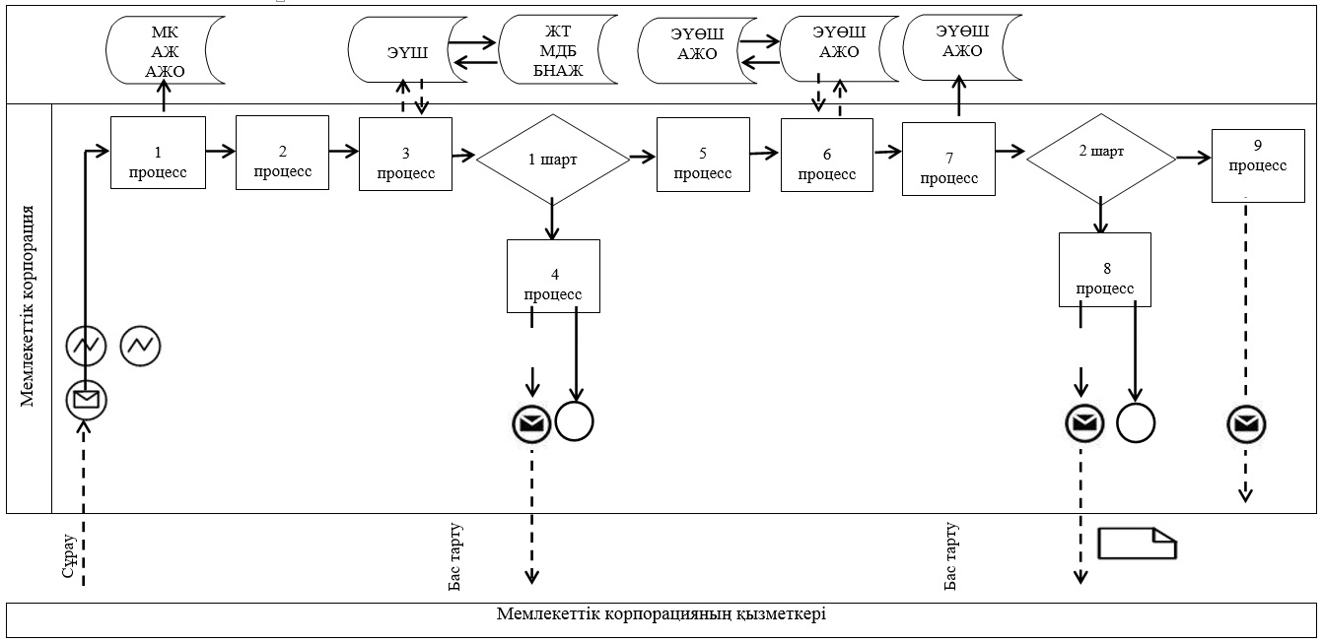

**Портал арқылы мемлекеттiк қызмет көрсетуге тартылған ақпараттық жүйелердiң**  
**функционалдық өзара іс-қимылының**  
**№ 2 диаграммасы**

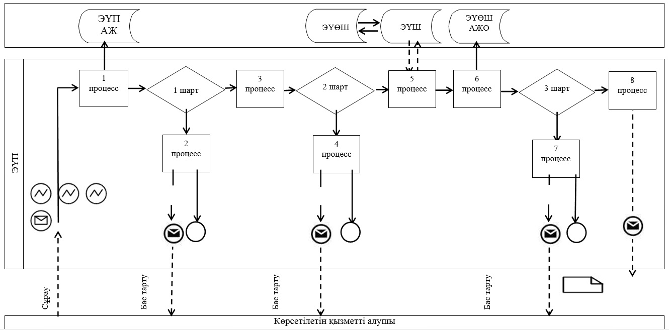

**Кесте. Шартты белгілер**



|  |  |
| --- | --- |
|  | "Жетiм балаға (жетiм балаларға) және ата-анасының қамқорлығынсыз қалған балаға(балаларға) қамқоршылық немесе қорғаншылық белгiлеу" мемлекеттік көрсетілетін қызмет регламентіне 2-қосымша |

**Мемлекеттiк қызмет көрсетудiң бизнес-процестерiнiң анықтамалығы**

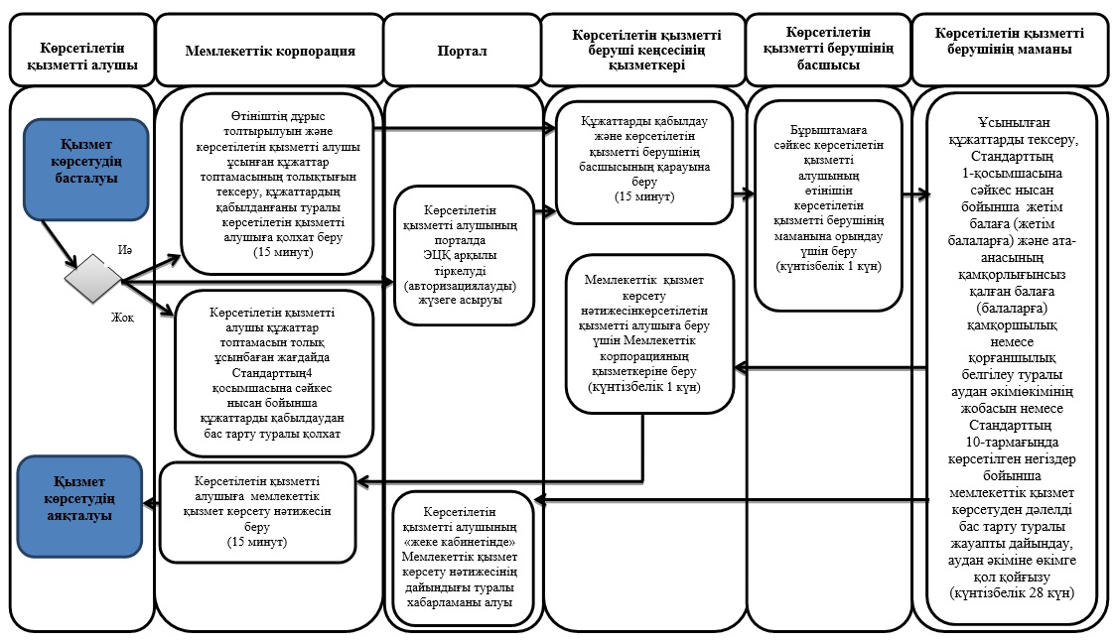

**Шартты белгілер**



|  |  |
| --- | --- |
|  | Алматы қаласы әкімдігінің 2017 жылғы "1" қарашадағы № 4/457 қаулысына 3-қосымша |
|  | Алматы қаласы әкімдігінің 2015 жылғы 15 қазандағы № 4/594 қаулысымен бекітілді |

**"Бiрыңғай жинақтаушы зейнетақы қорына және (немесе) ерiктi**  
**жинақтаушы зейнетақы қорына, банктерге, iшкi iстер органдарына кәмелетке**  
**толмаған балалардың мүлкiне иелiк ету және кәмелетке толмаған балаларға мұра**  
**ресiмдеу үшiн анықтамалар беру" мемлекеттiк көрсетiлетiн қызмет регламентi 1. Жалпы ережелер**

      1. Осы "Бiрыңғай жинақтаушы зейнетақы қорына және (немесе) ерiктi жинақтаушы зейнетақы қорына, банктерге, iшкi iстер органдарына кәмелетке толмаған балалардың мүлкiне иелiк ету және кәмелетке толмаған балаларға мұра ресiмдеу үшiн анықтамалар беру" мемлекеттiк көрсетiлетiн қызмет регламентi (бұдан әрi – Регламент) Қазақстан Республикасы Бiлiм және ғылым министрiнiң 2015 жылғы 13 сәуiрдегi № 198 бұйрығымен бекiтiлген "Бiрыңғай жинақтаушы зейнетақы қорына және (немесе) ерiктi жинақтаушы зейнетақы қорына, банктерге, iшкi iстер органдарына кәмелетке толмаған балалардың мүлкiне иелiк ету және кәмелетке толмаған балаларға мұра ресiмдеу үшiн анықтамалар беру" мемлекеттiк көрсетiлетiн қызмет стандарты (бұдан әрi – Стандарт) негiзiнде әзiрлендi.

      "Бiрыңғай жинақтаушы зейнетақы қорына және (немесе) ерiктi жинақтаушы зейнетақы қорына, банктерге, iшкi iстер органдарына кәмелетке толмаған балалардың мүлкiне иелiк ету және кәмелетке толмаған балаларға мұра ресiмдеу үшiн анықтамалар беру" мемлекеттiк көрсетiлетiн қызметiн (бұдан әрi – мемлекеттiк көрсетiлетiн қызмет) "Алматы қаласы Бiлiм басқармасы" коммуналдық мемлекеттiк мекемесi көрсетедi (бұдан әрi – көрсетiлетiн қызметтi берушi).

      Өтiнiштi қабылдау және мемлекеттiк қызмет көрсетудiң нәтижесiн беру:

      1) "Азаматтарға арналған үкiмет" мемлекеттiк корпорациясы" коммерциялық емес акционерлiк қоғамы (бұдан әрi – Мемлекеттiк корпорация);

      2) "электрондық үкiметтiң" www.e.gov.kz веб-порталы (бұдан әрi – портал) арқылы жүзеге асырылады.

      2. Мемлекеттiк қызмет көрсету нысаны – электрондық (iшiнара автоматтандырылған) және (немесе) қағаз түрiнде.

      3. Мемлекеттiк қызмет көрсетудiң нәтижесi:

      1) Стандарттың 1-қосымшасына сәйкес нысан бойынша бiрыңғай жинақтаушы зейнетақы қорына берiлетiн анықтама;

      2) Стандарттың 2-қосымшасына сәйкес нысан бойынша iшкi iстер органдарына кәмелетке толмаған балалардың мүлiктерiне иелiк ету үшiн берiлетiн анықтама;

      3) Стандарттың 3-қосымшасына сәйкес нысан бойынша банктерге кәмелетке толмаған балалардың мүлiктерiне иелiк ету үшiн берiлетiн анықтама.

      Мемлекеттiк қызмет көрсету нәтижесiн ұсыну нысаны – электрондық және (немесе) қағаз түрiнде.

**2. Мемлекеттік қызмет көрсету процесінде көрсетілетін қызметті берушінің**  
**құрылымдық бөлімшелерінің (қызметкерлерінің) іс-қимыл тәртібінің сипаттамасы**

      4. Көрсетiлетiн қызметтi берушiнiң көрсетiлетiн қызметтi алушыдан мемлекеттiк қызметтi көрсету үшiн өтiнiштi және Стандарттың 9-тармағында көрсетiлген қажеттi құжаттарды Мемлекеттiк корпорация немесе портал арқылы алуы мемлекеттiк қызметтi көрсету бойынша рәсiмдi (iс-қимылды) бастауға негiз болып табылады

      5. Мемлекеттiк қызмет көрсету процесiнiң құрамына кiретiн әрбiр рәсiмнiң (iс-қимылдың) мазмұны, оны орындаудың ұзақтығы:

      1) көрсетілетін қызметті берушінің кеңсесі қызметкерінің өтiнiштi тiркеуі және құжаттарды қабылдауы, рәсiмнiң ұзақтығы - 15 минут;

      2) көрсетiлетiн қызметтi берушi басшысының өтiнiштi қарауы және ұсынылған құжаттарды тексеруi, рәсiмнiң ұзақтығы - 15 минут;

      3) көрсетiлетiн қызметтi берушi маманының мемлекеттiк қызмет көрсету нәтижесiн ресiмдеуi, рәсiмнiң ұзақтығы – 4 жұмыс күнi;

      4) көрсетiлетiн қызметтi алушыға мемлекеттiк қызмет көрсету нәтижесiн беру, рәсiмнiң ұзақтығы - 1 жұмыс күнi.

      6. Келесi рәсiмдi (iс-қимылды) орындауды бастауға негiз болатын мемлекеттiк қызмет көрсету рәсiмiнiң (iс-қимылдың) нәтижесi:

      1) көрсетілетін қызметті берушінің кеңсесі қызметкерінің құжаттарды көрсетiлетiн қызметтi берушi басшысының қарауына беруi;

      2) көрсетiлетiн қызметтi берушi басшысының бұрыштамаға сәйкес көрсетiлетiн қызметтi алушының өтiнiшiн көрсетiлетiн қызметті берушiнiң маманына орындау үшiн беруi;

      3) көрсетілетін қызметті беруші басшысының мемлекеттiк қызмет көрсету нәтижесiне қол қоюы;

      4) көрсетiлетiн қызметтi алушының мемлекеттiк қызмет көрсету нәтижесiн алуы.

**3. Мемлекеттік қызмет көрсету процесінде көрсетілетін қызметті берушінің**  
**құрылымдық бөлімшелерінің (қызметкерлерінің) өзара іс-қимыл тәртібінің**  
**сипаттамасы**

      7. Мемлекеттік қызмет көрсету процесіне қатысатын көрсетілетін қызметті берушініңқұрылымдық бөлімшелерінің (қызметкерлерінің) тізбесі:

      көрсетілетін қызметті беруші кеңсесінің қызметкері;

      көрсетілетін қызметті берушінің маманы;

      көрсетілетін қызметті берушінің басшысы.

      8. Көрсетілетін қызметті берушінің құрылымдық бөлімшелерінің (қызметкерлерінің) арасындағы рәсімдер (іс-қимылдар) ретін сипаттау:

      1) көрсетілетін қызметті беруші кеңсесінің қызметкері мемлекеттiк қызметтi көрсету үшiн өтiнiш пен қажеттi құжаттар келіп түскен соң көрсетiлетiн қызметтi берушiнiң мемлекеттiк қызметтердi көрсетуді тiркеу журналына тiркеудi жүзеге асырады және көрсетiлетiн қызметтi берушi басшысының қарауына бередi, рәсiмнiң ұзақтығы - 15 минут;

      2) көрсетiлетiн қызметтi берушiнiң басшысы бұрыштамаға сәйкес көрсетiлетiн қызметтi алушының өтiнiшiн көрсетiлетiн қызметті берушiнiң маманына орындау үшiн бередi, рәсiмнiң ұзақтығы - 15 минут;

      3) көрсетiлетiн қызметтi берушiнiң маманы ұсынылған құжаттардың Стандарттың 9-тармағына сәйкестiгiн тексередi, көрсетiлетiн қызмет көрсету нәтижесiн әзiрлейдi, көрсетілетін қызметті берушінің басшысына мемлекеттік қызмет көрсету нәтижесіне қол қойғызады және Мемлекеттік корпорация қызметкеріне беру үшін көрсетілетін қызметті берушінің кеңсесіне береді, рәсiмнiң ұзақтығы – 4 жұмыс күнi;

      4) көрсетілетін қызметті беруші кеңсесінің қызметкері мемлекеттiк қызмет көрсету нәтижесiн көрсетiлетiн қызметтi алушыға беру үшiн Мемлекеттiк корпорацияның қызметкерiне бередi, рәсiмнiң ұзақтығы – 1 жұмыс күнi.

**4. Мемлекеттiк корпорациямен және (немесе) өзге де көрсетiлетiн қызметтi**  
**берушiлермен өзара iс-қимыл тәртiбiнің, сондай-ақ мемлекеттiк қызмет көрсету**  
**процесiнде ақпараттық жүйелердi пайдалану тәртiбiнің сипаттамасы**

      9. Мемлекеттiк корпорацияға жүгiну тәртiбiн сипаттау, көрсетiлетiн қызметтi алушының сұрау салуын өңдеудiң ұзақтығы:

      көрсетiлетiн қызметтi алушы электрондық кезек арқылы "кедергiсiз" қызмет көрсету жолымен операциялық залда Мемлекеттiк корпорация операторына құжаттарды тапсырады;

      1-процесс – қызмет көрсету үшiн Мемлекеттiк корпорация операторының Мемлекеттiк корпорацияның ақпараттық жүйесiнiң автоматтандырылған жұмыс орнына (бұдан әрi –АЖ АЖО) логин мен парольдi енгiзуi (авторландыру процесi);

      2-процесс – Мемлекеттiк корпорация операторының мемлекеттiк қызметтi таңдауы, қызметтi көрсету үшiн сұрау нысанын экранға шығаруы және Мемлекеттiк корпорация операторының көрсетiлетiн қызметтi алушының деректерiн, сондай-ақ көрсетiлетiн қызметтi алушының сенiмхат бойынша өкiлiнiң деректерiн енгiзуi (нотариалды куәландырылған сенiмхат болған кезде);

      3-процесс – көрсетiлетiн қызметтi алушының деректерi туралы "электрондық үкімет" шлюзі (бұдан әрі – ЭҮШ) арқылы жеке тұлғалардың мемлекеттiк деректер базасы/заңды тұлғалардың мемлекеттiк деректер базасында (бұдан әрi - ЖТ МДБ/ЗТ МДБ), сондай-ақ Бiрыңғай нотариаттық ақпараттық жүйеде (бұдан әрi – БНАЖ) - көрсетiлетiн қызметтi алушы өкiлiнiң сенiмхат деректерi жайлы сұрауды жолдау;

      1-шарт – ЖТ МДБ-нан көрсетiлетiн қызметтi алушының деректерiнiң және БНАЖ-де сенiмхат деректерiнiң болуын тексеру;

      4-процесс – ЖТ МДБ/ЗТ МДБ-да көрсетiлетiн қызметтi алушының деректерiнiң және БНАЖ-де сенiмхат деректерiнiң болмауына байланысты деректердi алу мүмкiн еместiгi туралы хабарламаны қалыптастыру;

      5-процесс - Мемлекеттiк корпорация операторының қағаз түрiндегi құжаттардың болуы туралы белгiлеу бойынша сұрау нысанын толтыруы және көрсетiлетiн қызметтi алушы ұсынған құжаттарын сканирлеуi, оларды сұрау нысанына тiркеуi және мемлекеттiк қызметтi көрсетуге арналған толтырылған сұрау нысанын (енгiзiлген деректер) электрондық цифрлық қолтаңба (бұдан әрі – ЭЦҚ) арқылы куәландыру;

      6-процесс – Мемлекеттiк корпорация операторының ЭЦҚ куәландырылған (қол қойылған) электрондық құжатты (көрсетiлетiн қызметтi алушының сұрауын) ЭҮШ арқылы "электрондық үкiметтiң" өңiрлiк шлюзiнiң (бұдан әрi – ЭҮӨШ) АЖО-на жолдау немесе көрсетiлетiн қызметтi берушiге құжаттар топтамасын қағаз түрiнде курьер байланысы арқылы жiберу;

      7-процесс - электрондық құжатты көрсетiлетiн қызметтi берушiнiң АЖО-да тiркеу;

      2-шарт - көрсетiлетiн қызметтi берушiнiң Стандарттың 9-тармағында көрсетiлген, мемлекеттiк қызмет көрсету үшiн негiздеме болып табылатын көрсетiлетiн қызметтi алушы тiркеген құжаттардың сәйкестiгiн тексеруi (өңдеуi);

      8-процесс - көрсетiлетiн қызметтi алушының құжаттарында бұзушылықтардың болуына байланысты сұрау салынған мемлекеттiк қызметтi көрсетуден бас тарту туралы хабарламаны қалыптастыру;

      9-процесс – көрсетiлетiн қызметтi алушының Мемлекеттiк корпорация операторы арқылы мемлекеттiк қызметтi көрсету нәтижесiн (анықтаманы) алуы.

      10. Егер Қазақстан Республикасының заңдарында өзгеше көзделмесе, Мемлекеттiк корпорацияның қызметкерi мемлекеттiк қызмет көрсету кезiнде ақпараттық жүйедегi заңмен қорғалатын құпияны қамтитын мәлiметтердi пайдалануға келiсiм алады.

      Мемлекеттiк корпорация арқылы құжаттарды қабылдау кезiнде көрсетiлетiн қызметтi алушыға тиiстi құжаттардың қабылданғаны туралы қолхат бередi:

      Мемлекеттiк корпорацияда дайын құжаттарды беру жеке куәлiгiн (не нотариалды расталған сенiмхат бойынша оның өкiлi) ұсыну кезiнде құжаттарды қабылдау туралы қолхат негiзiнде жүзеге асырылады.

      Көрсетiлетiн қызметтi алушы Стандарттың 9-тармағына сәйкес құжаттар топтамасын толық ұсынбаған жағдайда, Мемлекеттiк корпорацияның қызметкерi өтiнiштi қабылдаудан бас тартады және Стандарттың 7-қосымшасына сәйкес нысан бойынша құжаттарды қабылдаудан бас тарту туралы қолхат бередi.

      11. Осы Регламенттiң 1-қосымшасында Мемлекеттiк корпорация қызметкерiнiң Мемлекеттiк корпорацияның ықпалдастырылған ақпараттық жүйесiнде көрсетiлетiн қызметтi алушының сұрауын тiркеу және өңдеу кезiндегiiс-қимылдарының сипаттамасы (мемлекеттiк қызмет көрсетуге тартылған ақпараттық жүйелердiң функционалдық өзара іс-қимылының кесте түрiндегi № 1 диаграммасы) көрсетiлген.

      12. Портал арқылы жүгiнген жағдайда көрсетiлетiн қызметтi алушының "жеке кабинетiне" мемлекеттiк көрсетiлетiн қызметтiң сұрауын қабылдау туралы мәртебе, сондай-ақ мемлекеттiк көрсетiлетiн қызмет нәтижесiн алу күнi және уақыты көрсетiлген хабарлама жiберiледi.

      Портал арқылы мемлекеттiк қызмет көрсету кезiнде жүгiну тәртiбiн және көрсетiлетiн қызметтi берушi мен көрсетiлетiн қызметтi алушы рәсiмдерiнiң (iс-қимылдарының) ретiн сипаттау:

      1) көрсетiлетiн қызметтi алушы жеке сәйкестендiру немесе бизнес- сәйкестендiру нөмiрлерiнiң (бұдан әрi - ЖСН/БСН) және парольдiң (порталда тiркелмеген көрсетiлетiн қызметтi алушылар үшiн жүзеге асырылады) көмегiмен порталда тiркеудi жүзеге асырады;

      1-процесс - мемлекеттiк қызметтi алу үшiн көрсетiлетiн қызметтi алушының порталға ЖСН/БСН және парольдi енгiзуi (авторландыру процесi);

      1-шарт - порталда ЖСН/БСН және пароль арқылы тiркелген көрсетiлетiн қызметтi алушы жайлы деректердiң түпнұсқалығын тексеру;

      2-процесс - көрсетiлетiн қызметтi алушы деректерiнде бұзушылықтардың болуына байланысты авторландырудан бас тарту туралы порталда хабарламаны қалыптастыру;

      3-процесс - көрсетiлетiн қызметтi алушының көрсетiлген қызметтi таңдауы, мемлекеттiк қызметтi көрсету үшiн сұрау салу нысанын экранға шығаруы және оның құрылымы мен форматтық талаптарын ескере отырып, нысанды толтыруы (деректердi енгiзуi), сұрау салу нысанына Стандарттың 9-тармағында көрсетiлген қажеттi құжаттардың электрондық көшiрмелерiн бекiтуi, сондай-ақ көрсетiлетiн қызметтi алушының сұрау салуды куәландыру (қол қою) үшiн ЭЦҚ тiркеу куәлiгiн таңдауы;

      2-шарт – порталда ЭЦҚ тiркеу куәлiгiнiң мерзiмiн және керi қайтарып алынған (күшiн жойған) тiркеу куәлiктерiнiң тiзiмiнде болмауын, сондай-ақ сәйкестендiру деректерiнiң (сұрау салуда көрсетiлген ЖСН/БСН және ЭЦҚ тiркеу куәлiгiнде көрсетiлген ЖСН/БСН арасында) сәйкестiгiн тексеру;

      4-процесс - көрсетiлетiн қызметтi алушының ЭЦҚ түпнұсқалығының расталмауына байланысты сұрау салынатын мемлекеттiк қызметтен бас тарту туралы хабарламаны қалыптастыру;

      5-процесс - көрсетiлетiн қызметтi алушының ЭЦҚ арқылы мемлекеттiк қызмет көрсету үшiн сұрау салуды куәландыру (қол қою) және электрондық құжатты (сұрау салуды) көрсетiлетiн қызметтi берушi өңдеу үшiн ЭҮШ арқылы көрсетiлетiн қызметтi берушiнiң АЖО-на жолдау;

      6-процесс - көрсетiлетiн қызметтi берушiнiң АЖО-да электрондық құжатты тiркеу;

      3-шарт - көрсетiлетiн қызметтi берушiнiң Стандарттың 9-тармағында мемлекеттiк қызмет көрсетуге негiздеме болатын көрсетiлетiн қызметтi алушы тiркеген құжаттардың сәйкестiгiн тексеруi (өңдеуi);

      7-процесс - көрсетiлетiн қызметтi алушының құжаттарында бұзушылықтардың болуына байланысты сұрау салынған мемлекеттiк қызметтi көрсетуден бас тарту туралы хабарламаны қалыптастыру;

      8-процесс – "жеке кабинетке" мемлекеттiк қызметтi көрсету нәтижесiн алатын күнi, уақыты мен орны көрсетiлген хабарлама жолдау.

      13. Осы Регламенттiң 1-қосымшасында портал арқылы өтiнiш жасау және мемлекеттiк қызмет көрсету кезiнде көрсетiлетiн қызметтi берушi мен көрсетiлетiн қызметтi алушы рәсiмдерiнiң (iс-қимылдарының) реттiлiгi (мемлекеттiк қызмет көрсетуге тартылған ақпараттық жүйелердiң функционалдық өзара іс-қимылының кесте түрiндегi № 2 диаграммасы) көрсетiлген.

      14. Мемлекеттiк қызмет көрсету процесінде рәсiмдер (iс-қимылдар) ретi, көрсетiлетiн қызметтi берушiнiң құрылымдық бөлiмшелерiнiң (қызметкерлерiнiң) өзара iс-қимылының толық сипаттамасы, сондай-ақ Мемлекеттiк корпорациямен өзара iс-қимыл тәртiбiнiң сипаттамасы осы Регламенттiң 2-қосымшасына сәйкес мемлекеттiк қызмет көрсетудiң бизнес-процестерiнiң анықтамалығында көрсетiлген.

|  |  |
| --- | --- |
|  | "Бiрыңғай жинақтаушы зейнетақы қорына және (немесе) ерiктi жинақтаушы зейнетақы қорына, банктерге, iшкi iстер органдарына кәмелетке толмаған балалардың мүлкiне иелiк ету және кәмелеткетолмаған балаларға мұра ресiмдеу үшiн анықтамалар беру"мемлекеттік көрсетілетін қызмет регламентіне 1-қосымша |

**Мемлекеттiк корпорация арқылы мемлекеттiк қызмет көрсетуге**  
**тартылғанақпараттық жүйелердiң функционалдық өзара іс-қимылының**  
**№ 1 диаграммасы**

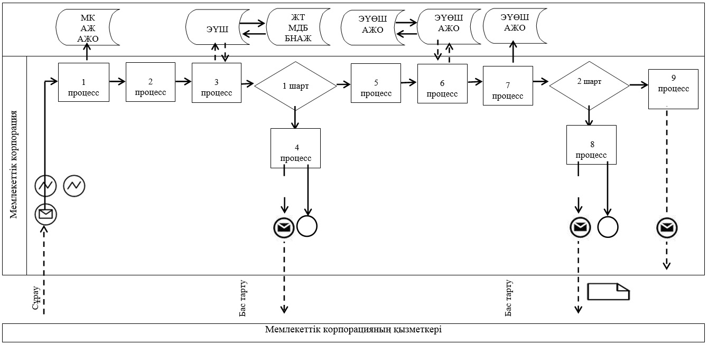

**Портал арқылы мемлекеттiк қызмет көрсетуге тартылған ақпараттық**  
**жүйелердiң функционалдық өзара іс-қимылының**  
**№ 2 диаграммасы**

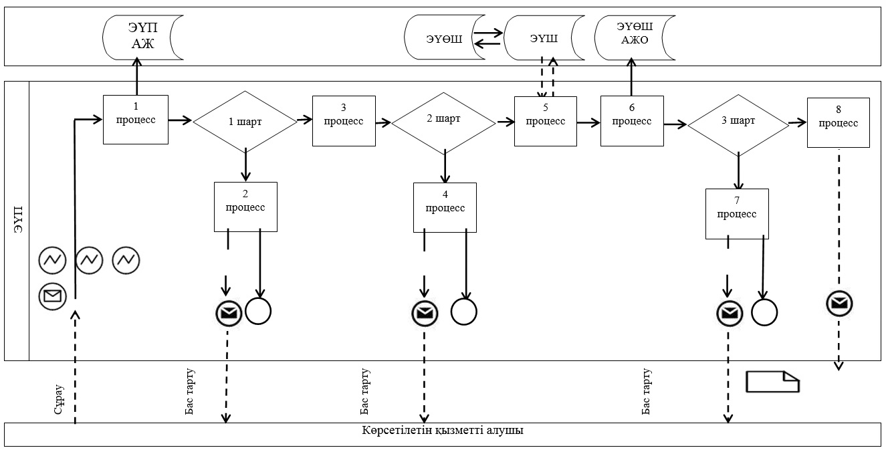

**Кесте. Шартты белгілер**



|  |  |
| --- | --- |
|  | "Бiрыңғай жинақтаушы зейнетақы қорына және (немесе) ерiктi жинақтаушы зейнетақы қорына, банктерге, iшкi iстер органдарына кәмелетке толмаған балалардың мүлкiне иелiк ету және кәмелеткетолмаған балаларға мұра ресiмдеу  үшiн анықтамалар беру" мемлекеттік көрсетілетін қызмет регламентіне 2-қосымша |

**Мемлекеттiк қызмет көрсетудiң бизнес-процестерiнiң анықтамалығы**

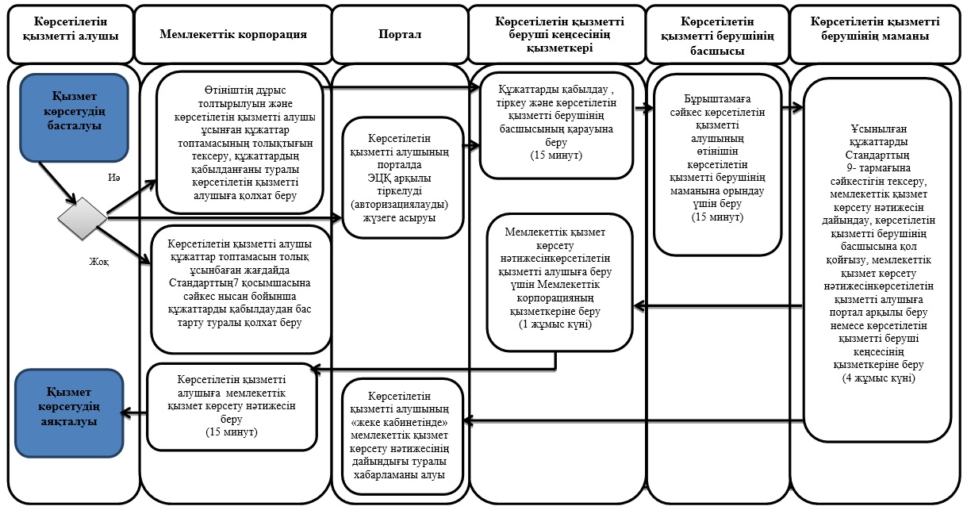

**Шартты белгілер**



|  |  |
| --- | --- |
|  | Алматы қаласы әкімдігінің 2017 жылғы "1" қарашадағы № 4/457 қаулысына 4-қосымша |
|  | Алматы қаласы әкімдігінің 2015 жылғы 15 қазандағы № 4/594 қаулысымен бекітілді |

**"Кәмелетке толмаған балаларға меншiк құқығында тиесiлi мүлiкпен**  
**жасалатын мәмiлелердi ресiмдеу үшiн қорғаншылық немесе қамқоршылық**  
**бойынша функцияларды жүзеге асыратын органдардың анықтамаларын беру"**  
**мемлекеттiк көрсетiлетiн қызмет регламентi 1. Жалпы ережелер**

      1. Осы "Кәмелетке толмаған балаларға меншiк құқығында тиесiлi мүлiкпен жасалатын мәмiлелердi ресiмдеу үшiн қорғаншылық немесе қамқоршылық бойынша функцияларды жүзеге асыратын органдардың анықтамаларын беру" мемлекеттiк көрсетiлетiн қызмет регламентi (бұдан әрi – Регламент) Қазақстан Республикасы Бiлiм және ғылым министрiнiң 2015 жылғы 13 сәуiрдегi № 198 бұйрығымен бекiтiлген "Кәмелетке толмаған балаларға меншiк құқығында тиесiлi мүлiкпен жасалатын мәмiлелердi ресiмдеу үшiн қорғаншылық немесе қамқоршылық бойынша функцияларды жүзеге асыратын органдардың анықтамаларын беру" мемлекеттiк көрсетiлетiн қызмет стандарты (бұдан әрi – Стандарт) негiзiнде әзiрлендi.

      "Кәмелетке толмаған балаларға меншiк құқығында тиесiлi мүлiкпен жасалатын мәмiлелердi ресiмдеу үшiн қорғаншылық немесе қамқоршылық бойынша функцияларды жүзеге асыратын органдардың анықтамаларын беру" мемлекеттiк көрсетiлетiн қызметiн (бұдан әрi – мемлекеттiк көрсетiлетiн қызмет) "Алматы қаласы Бiлiм басқармасы" коммуналдық мемлекеттiк мекемесi көрсетедi (бұдан әрi – көрсетiлетiн қызметтi берушi).

      Өтiнiштi қабылдау және мемлекеттiк қызмет көрсетудiң нәтижесiн беру:

      1) "Азаматтарға арналған үкiмет" мемлекеттiк корпорациясы" коммерциялық емес акционерлiк қоғамы (бұдан әрi – Мемлекеттiк корпорация);

      2) "электрондық үкiметтiң" www.e.gov.kz веб-порталы (бұдан әрi – портал) арқылы жүзеге асырылады.

      2. Мемлекеттiк қызмет көрсету нысаны – электрондық (iшiнара автоматтандырылған) және (немесе) қағаз түрiнде.

      3. Мемлекеттiк қызмет көрсетудiң нәтижесi – Стандарттың 1-қосымшасына сәйкес нысан бойынша кәмелетке толмаған балаларға меншiк құқығында тиесiлi мүлiкпен жасалатын мәмiлелердi ресiмдеу үшiн қорғаншылық немесе қамқоршылық бойынша функцияларды жүзеге асыратын органдардың жылжымайтын мүлiктiң орналасқан жерi бойынша беретiн анықтамасы немесе осы Стандарттың 10-тармағында көрсетiлген жағдайларда және негiздер бойынша мемлекеттiк қызмет көрсетуден бас тарту туралы дәлелдi жауап.

      Мемлекеттiк қызмет көрсету нәтижесiн ұсыну нысаны – электрондық (iшiнара автоматтандырылған) және (немесе) қағаз түрiнде.

**2. Мемлекеттік қызмет көрсету процесінде көрсетілетін қызметті берушінің**  
**құрылымдық бөлімшелерінің (қызметкерлерінің) іс-қимыл тәртібінің сипаттамасы**

      4. Көрсетiлетiн қызметтi берушiнiң көрсетiлетiн қызметтi алушыдан мемлекеттiк қызметтi көрсету үшiн өтiнiштi және Стандарттың 9 тармағында көрсетiлген қажеттi құжаттарды Мемлекеттiк корпорация немесе портал арқылы электрондық сұрау салуды алуы мемлекеттiк қызметтi көрсету бойынша рәсiмдi (iс-қимылды) бастауға негiз болып табылады

      5. Мемлекеттiк қызмет көрсету процесiнiң құрамына кiретiн әрбiр рәсiмнiң(iс-қимылдың) мазмұны, оны орындаудың ұзақтығы:

      1) көрсетілетін қызметті берушінің кеңсесі қызметкерінің өтiнiштi тiркеуі және құжаттарды қабылдауы, рәсiмнiң ұзақтығы - 15 минут;

      2) көрсетiлетiн қызметтi берушi басшысының өтiнiштi қарауы және ұсынылған құжаттарды тексеруi, рәсiмнiң ұзақтығы - 15 минут;

      3) көрсетiлетiн қызметтi берушi маманының мемлекеттiк қызмет көрсету нәтижесiн ресiмдеуi, рәсiмнiң ұзақтығы – 4 жұмыс күнi;

      4) көрсетiлетiн қызметтi алушыға мемлекеттiк қызмет көрсету нәтижесiн беру, рәсiмнiң ұзақтығы - 1 жұмыс күнi.

      6. Келесi рәсiмдi (iс-қимылды) орындауды бастауға негiз болатын мемлекеттiк қызмет көрсету рәсiмiнiң (iс-қимылдың) нәтижесi:

      1) көрсетілетін қызметті берушінің кеңсесі қызметкерінің құжаттарды көрсетiлетiн қызметтi берушi басшысының қарауына беруi;

      2) көрсетiлетiн қызметтi берушi басшысының бұрыштамаға сәйкес көрсетiлетiн қызметтi алушының өтiнiшiн көрсетiлетiн қызмет берушiнiң маманына орындау үшiн беруi;

      3) мемлекеттiк қызмет көрсету нәтижесiне қол қою;

      4) көрсетiлетiн қызметтi алушының мемлекеттiк қызмет көрсету нәтижесiн алуы.

**3. Мемлекеттік қызмет көрсету процесінде көрсетілетін қызметті берушінің**  
**құрылымдық бөлімшелерінің (қызметкерлерінің) өзара іс-қимыл тәртібінің**  
**сипаттамасы**

      7. Мемлекеттік қызмет көрсету процесіне қатысатын көрсетілетін қызметті берушінің құрылымдық бөлімшелерінің (қызметкерлерінің) тізбесі:

      көрсетілетін қызметті беруші кеңсесінің қызметкері;

      көрсетілетін қызметті берушінің маманы;

      көрсетілетін қызметті берушінің басшысы.

      8. Көрсетілетін қызметті берушінің құрылымдық бөлімшелерінің (қызметкерлерінің) арасындағы рәсімдер (іс-қимылдар) ретін сипаттау:

      1) көрсетілетін қызметті беруші кеңсесінің қызметкері мемлекеттiк қызметтi көрсету үшiн өтiнiш пен қажеттi құжаттар келіп түскен соң көрсетiлетiн қызметтi берушiнiң мемлекеттiк қызметтердi көрсетуді тiркеу журналына тiркеудi жүзеге асырады және көрсетiлетiн қызметтi берушi басшысының қарауына бередi, рәсiмнiң ұзақтығы - 15 минут;

      2) көрсетiлетiн қызметтi берушiнiң басшысы бұрыштамаға сәйкес көрсетiлетiн қызметтi алушының өтiнiшiн көрсетiлетiн қызмет берушiнiң маманына орындау үшiн бередi, рәсiмнiң ұзақтығы - 15 минут;

      3) көрсетiлетiн қызметтi берушiнiң маманы ұсынылған құжаттардың Стандарттың 9 тармағына сәйкестiгiн тексередi, мемлекеттiк көрсетiлетiн қызметтiң нәтижесiн немесе Стандарттың 10-тармағында көрсетiлген жағдайларда және негiздер бойынша мемлекеттiк қызмет көрсетуден бас тарту туралы дәлелдi жауапты әзiрлейдi, мемлекеттiк қызмет көрсету нәтижесiне көрсетiлетiн қызметтi берушiнiң басшысына қол қойғызады және Мемлекеттiк корпорацияның қызметкерiне беру үшiн көрсетілетін қызметті беруші кеңсесінің қызметкеріне бередi, рәсiмнiң ұзақтығы – 4 жұмыс күнi;

      4) көрсетілетін қызметті беруші кеңсесінің қызметкері көрсетiлетiн мемлекеттiк қызмет көрсету нәтижесiн немесе мемлекеттік қызмет көрсетуден бас тарту туралы дәлелді жауапты көрсетiлетiн қызметтi алушыға беру үшiн Мемлекеттiк корпорацияның қызметкерiне бередi, рәсiмнiң ұзақтығы – 1 жұмыс күнi.

**4. Мемлекеттiк корпорациясымен және (немесе) өзге де көрсетiлетiн қызметтi**  
**берушiлермен өзара iс-қимыл тәртiбiн, сондай-ақ мемлекеттiк қызмет көрсету**  
**процесiнде ақпараттық жүйелердi пайдалану тәртiбiн сипаттау**

      9. Мемлекеттiк корпорацияға жүгiну тәртiбiн сипаттау, көрсетiлетiн қызметтi алушының сұрау салуын өңдеудiң ұзақтығы:

      көрсетiлетiн қызметтi алушы электрондық кезек арқылы "кедергiсiз" қызмет көрсету жолымен операциялық залда Мемлекеттiк корпорация операторына құжаттарды тапсырады;

      1-процесс – қызмет көрсету үшiн Мемлекеттiк корпорация операторының Мемлекеттiк корпорацияның ақпараттық жүйесiнiң автоматтандырылған жұмыс орнына (бұдан әрi –АЖ АЖО) логин мен парольдi енгiзуi (авторландыру процесi);

      2-процесс – Мемлекеттiк корпорация операторының мемлекеттiк қызметтi таңдауы, қызметтi көрсету үшiн сұрау нысанын экранға шығаруы және Мемлекеттiк корпорация операторының көрсетiлетiн қызметтi алушының деректерiн, сондай-ақ көрсетiлетiн қызметтi алушының сенiмхат бойынша өкiлiнiң деректерiн енгiзуi (нотариалды куәландырылған сенiмхат болған кезде);

      3-процесс – көрсетiлетiн қызметтi алушының деректерi туралы "электрондық үкімет" шлюзі (бұдан әрі – ЭҮШ) арқылы жеке тұлғалардың мемлекеттiк деректер базасы/заңды тұлғалардың мемлекеттiк деректер базасында (бұдан әрi - ЖТ МДБ/ЗТ МДБ), сондай-ақ Бiрыңғай нотариаттық ақпараттық жүйеде (бұдан әрi – БНАЖ) - көрсетiлетiн қызметтi алушы өкiлiнiң сенiмхат деректерi жайлы сұрауды жолдау;

      1-шарт – ЖТ МДБ-нан көрсетiлетiн қызметтi алушының деректерiнiң және БНАЖ-де сенiмхат деректерiнiң болуын тексеру;

      4-процесс – ЖТ МДБ/ЗТ МДБ-да көрсетiлетiн қызметтi алушының деректерiнiң және БНАЖ-де сенiмхат деректерiнiң болмауына байланысты деректердi алу мүмкiн еместiгi туралы хабарламаны қалыптастыру;

      5-процесс - Мемлекеттiк корпорация операторының қағаз түрiндегi құжаттардың болуы туралы белгiлеу бойынша сұрау нысанын толтыруы және көрсетiлетiн қызметтi алушы ұсынған құжаттарын сканирлеуi, оларды сұрау нысанына тiркеуi және мемлекеттiк қызметтi көрсетуге арналған толтырылған сұрау нысанын (енгiзiлген деректер) электрондық цифрлық қолтаңба (бұдан әрі – ЭЦҚ) арқылы куәландыру;

      6-процесс – Мемлекеттiк корпорация операторының ЭЦҚ куәландырылған (қол қойылған) электрондық құжатты (көрсетiлетiн қызметтi алушының сұрауын) ЭҮШ арқылы "электрондық үкiметтiң" өңiрлiк шлюзiнiң (бұдан әрi – ЭҮӨШ) АЖО-на жолдау немесе көрсетiлетiн қызметтi берушiге құжаттар топтамасын қағаз түрiнде курьер байланысы арқылы жiберу;

      7-процесс - электрондық құжатты көрсетiлетiн қызметтi берушiнiң АЖО-да тiркеу;

      2-шарт - көрсетiлетiн қызметтi берушiнiң Стандарттың 9 тармағында көрсетiлген, мемлекеттiк қызмет көрсету үшiн негiздеме болып табылатын көрсетiлетiн қызметтi алушы тiркеген құжаттардың сәйкестiгiн тексеруi (өңдеуi);

      8-процесс - көрсетiлетiн қызметтi алушының құжаттарында бұзушылықтардың болуына байланысты сұрау салынған мемлекеттiк қызметтi көрсетуден бас тарту туралы хабарламаны қалыптастыру;

      9-процесс – көрсетiлетiн қызметтi алушының Мемлекеттiк корпорация операторы арқылы мемлекеттiк қызметтi көрсету нәтижесiн (анықтаманы) алуы.

      10. Егер Қазақстан Республикасының заңдарында өзгеше көзделмесе, Мемлекеттiк корпорацияның қызметкерi мемлекеттiк қызмет көрсету кезiнде ақпараттық жүйедегi заңмен қорғалатын құпияны қамтитын мәлiметтердi пайдалануға келiсiм алады.

      Мемлекеттiк корпорация арқылы құжаттарды қабылдау кезiнде көрсетiлетiн қызметтi алушыға тиiстi құжаттардың қабылданғаны туралы қолхат беріледi.

      Мемлекеттiк корпорацияда дайын құжаттарды беру жеке куәлiгiн (не нотариалды расталған сенiмхат бойынша оның өкiлi) ұсыну кезiнде құжаттарды қабылдау туралы қолхат негiзiнде жүзеге асырылады.

      Көрсетiлетiн қызметтi алушы Стандарттың 9 тармағына сәйкес құжаттар топтамасын толық ұсынбаған жағдайда, Мемлекеттiк корпорацияның қызметкерi өтiнiштi қабылдаудан бас тартады және Стандарттың 4-қосымшасына сәйкес нысан бойынша құжаттарды қабылдаудан бас тарту туралы қолхат бередi.

      11. Осы Регламенттiң 1-қосымшасында Мемлекеттiк корпорация қызметкерiнiң Мемлекеттiк корпорацияның ықпалдастырылған ақпараттық жүйесiнде көрсетiлетiн қызметтi алушының сұрауын тiркеу және өңдеу кезiндегiiс-қимылдарының сипаттамасы (мемлекеттiк қызмет көрсетуге тартылған ақпараттық жүйелердiң функционалдық өзара іс-қимылының кесте түрiндегi № 1 диаграммасы) көрсетiлген.

      12. Портал арқылы жүгiнген жағдайда көрсетiлетiн қызметтi алушының "жеке кабинетiне" мемлекеттiк көрсетiлетiн қызметтiң сұрауын қабылдау туралы мәртебе, сондай-ақ мемлекеттiк көрсетiлетiн қызмет нәтижесiн алу күнi және уақыты көрсетiлген хабарлама жiберiледi.

      Портал арқылы мемлекеттiк қызмет көрсету кезiнде жүгiну тәртiбiн және көрсетiлетiн қызметтi берушi мен көрсетiлетiн қызметтi алушы рәсiмдерiнiң (iс-қимылдарының) ретiн сипаттау:

      көрсетiлетiн қызметтi алушы жеке сәйкестендiру немесе бизнес- сәйкестендiру нөмiрлерiнiң (бұдан әрi - ЖСН/БСН) және парольдiң (порталда тiркелмеген көрсетiлетiн қызметтi алушылар үшiн жүзеге асырылады) көмегiмен порталда тiркеудi жүзеге асырады;

      1-процесс - мемлекеттiк қызметтi алу үшiн көрсетiлетiн қызметтi алушының порталға ЖСН/БСН және парольдi енгiзуi (авторландыру процесi);

      1-шарт - порталда ЖСН/БСН және пароль арқылы тiркелген көрсетiлетiн қызметтi алушы жайлы деректердiң түпнұсқалығын тексеру;

      2-процесс - көрсетiлетiн қызметтi алушы деректерiнде бұзушылықтардың болуына байланысты авторландырудан бас тарту туралы порталда хабарламаны қалыптастыру;

      3-процесс - көрсетiлетiн қызметтi алушының көрсетiлген қызметтi таңдауы, мемлекеттiк қызметтi көрсету үшiн сұрау салу нысанын экранға шығаруы және оның құрылымы мен форматтық талаптарын ескере отырып, нысанды толтыруы (деректердi енгiзуi), сұрау салу нысанына Стандарттың 9 тармағында көрсетiлген қажеттi құжаттардың электрондық көшiрмелерiн бекiтуi, сондай-ақ көрсетiлетiн қызметтi алушының сұрау салуды куәландыру (қол қою) үшiн ЭЦҚ тiркеу куәлiгiн таңдауы;

      2-шарт – порталда ЭЦҚ тiркеу куәлiгiнiң мерзiмiн және керi қайтарып алынған (күшiн жойған) тiркеу куәлiктерiнiң тiзiмiнде болмауын, сондай-ақ сәйкестендiру деректерiнiң (сұрау салуда көрсетiлген ЖСН/БСН және ЭЦҚ тiркеу куәлiгiнде көрсетiлген ЖСН/БСН арасында) сәйкестiгiн тексеру;

      4-процесс - көрсетiлетiн қызметтi алушының ЭЦҚ түпнұсқалығының расталмауына байланысты сұрау салынатын мемлекеттiк қызметтен бас тарту туралы хабарламаны қалыптастыру;

      5-процесс - көрсетiлетiн қызметтi алушының ЭЦҚ арқылы мемлекеттiк қызмет көрсету үшiн сұрау салуды куәландыру (қол қою) және электрондық құжатты (сұрау салуды) көрсетiлетiн қызметтi берушi өңдеу үшiн ЭҮШ арқылы көрсетiлетiн қызметтi берушiнiң АЖО-на жолдау;

      6-процесс - көрсетiлетiн қызметтi берушiнiң АЖО-да электрондық құжатты тiркеу;

      3-шарт - көрсетiлетiн қызметтi берушiнiң Стандарттың 9 тармағында мемлекеттiк қызмет көрсетуге негiздеме болатын көрсетiлетiн қызметтi алушы тiркеген құжаттардың сәйкестiгiн тексеруi (өңдеуi);

      7-процесс - көрсетiлетiн қызметтi алушының құжаттарында бұзушылықтардың болуына байланысты сұрау салынған мемлекеттiк қызметтi көрсетуден бас тарту туралы хабарламаны қалыптастыру;

      8-процесс – "жеке кабинетке" мемлекеттiк қызметтi көрсету нәтижесiн алатын күнi, уақыты мен орны көрсетiлген хабарлама жолдау.

      13. Осы Регламенттiң 1-қосымшасында портал арқылы өтiнiш жасау және мемлекеттiк қызмет көрсету кезiнде көрсетiлетiн қызметтi берушi мен көрсетiлетiн қызметтi алушы рәсiмдерiнiң (iс-қимылдарының) реттiлiгi (мемлекеттiк қызмет көрсетуге тартылған ақпараттық жүйелердiң функционалдық өзара іс-қимылының кесте түрiндегi № 2 диаграммасы) көрсетiлген.

      14. Мемлекеттiк қызмет көрсету процесінде рәсiмдер (iс-қимылдар) ретi, көрсетiлетiн қызметтi берушiнiң құрылымдық бөлiмшелерiнiң (қызметкерлерiнiң) өзара iс-қимылының толық сипаттамасы, сондай-ақ Мемлекеттiк корпорациямен өзара iс-қимыл тәртiбiнiң сипаттамасы осы Регламенттiң 2-қосымшасына сәйкес мемлекеттiк қызмет көрсетудiң бизнес-процестерiнiң анықтамалығында көрсетiлген.

|  |  |
| --- | --- |
|  | "Кәмелетке толмаған балаларға меншiк құқығында тиесiлi мүлiкпен жасалатын мәмiлелердi ресiмдеу үшiн қорғаншылық немесе қамқоршылық бойынша функцияларды жүзеге асыратын органдардың анықтамаларын беру" мемлекеттік көрсетілетін қызмет регламентіне 1-қосымша |

**Мемлекеттiк корпорация арқылы мемлекеттiк қызмет көрсетуге**  
**тартылғанақпараттық жүйелердiң функционалдық өзара іс-қимылының**  
**№ 1 диаграммасы**

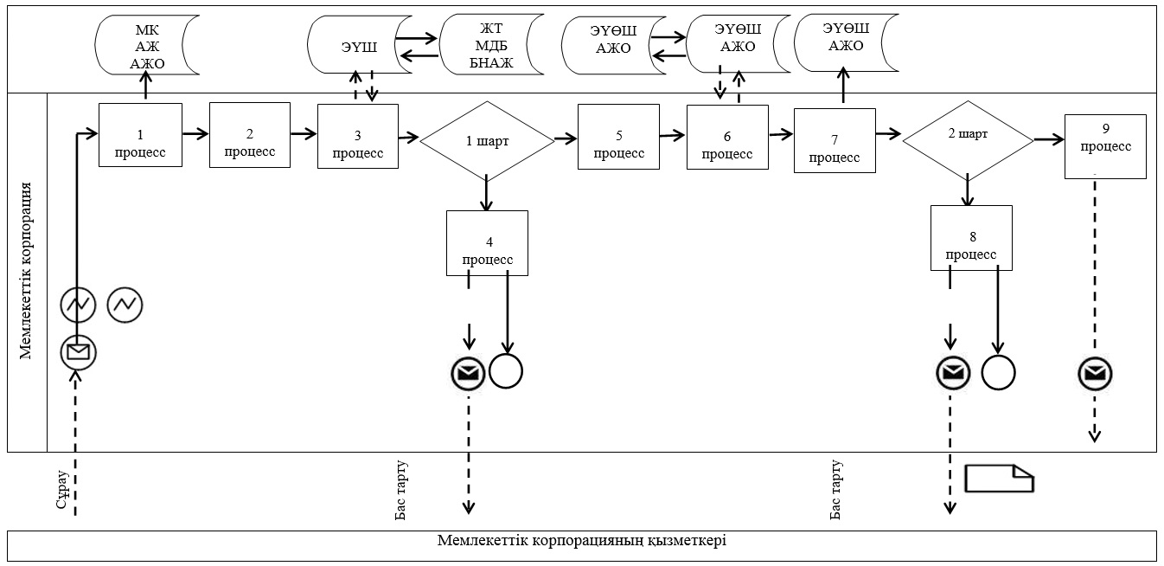

**Портал арқылы мемлекеттiк қызмет көрсетуге тартылған ақпараттық**  
**жүйелердiң функционалдық өзара іс-қимылының**  
**№ 2 диаграммасы**

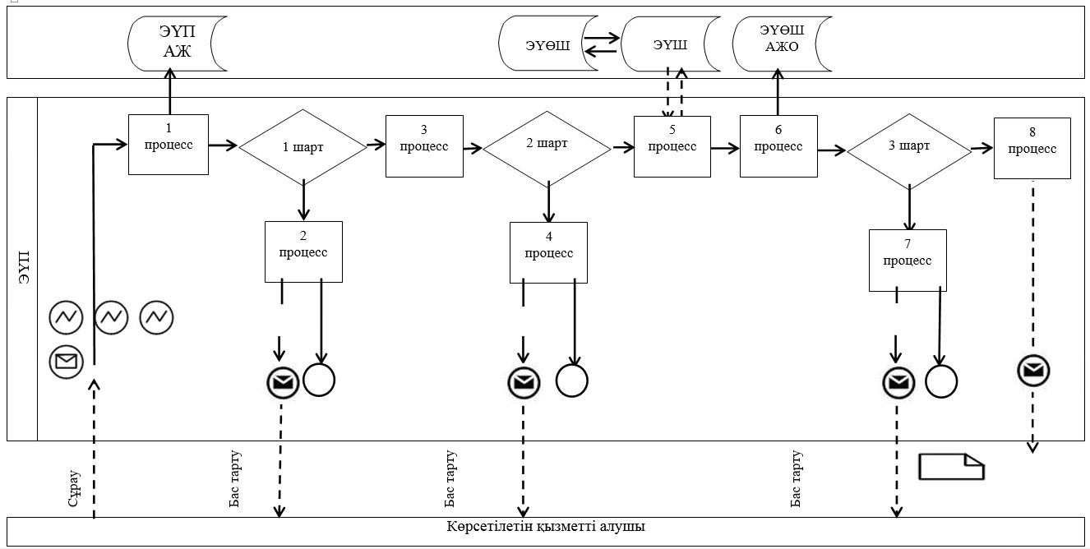

**Кесте. Шартты белгілер**



|  |  |
| --- | --- |
|  | "Кәмелетке толмаған балаларға меншiк құқығында тиесiлi мүлiкпен жасалатын мәмiлелердi ресiмдеу үшiн қорғаншылық немесе қамқоршылық бойынша функцияларды жүзеге асыратын органдардың анықтамаларын беру" мемлекеттік көрсетілетін қызмет регламентіне 2-қосымша |

**Мемлекеттiк қызмет көрсетудiң бизнес-процестерiнiң анықтамалығы**

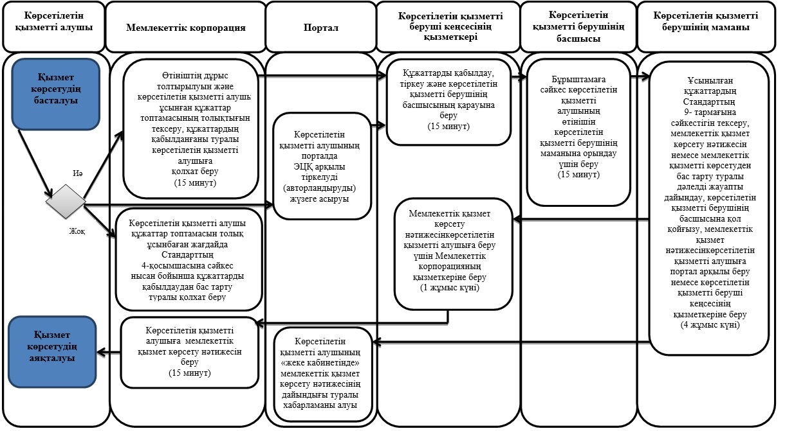

**Шартты белгілер**



|  |  |
| --- | --- |
|  | Алматы қаласы әкімдігінің 2017 жылғы "1" қарашадағы № 4/457 қаулысына 5-қосымша |
|  | Алматы қаласы әкімдігінің 2015 жылғы 15 қазандағы № 4/594 қаулысымен бекітілді |

**"Жалпы бiлiм беретiн мектептердегi бiлiм алушылар мен**  
**тәрбиеленушiлердiң жекелеген санаттарына тегiн және жеңiлдетiлген**  
**тамақтандыруды ұсыну"мемлекеттiк көрсетiлетiн қызмет регламентi 1. Жалпы ережелер**

      1. Осы "Жалпы бiлiм беретiн мектептердегi бiлiм алушылар мен тәрбиеленушiлердiң жекелеген санаттарына тегiн және жеңiлдетiлген тамақтандыруды ұсыну" мемлекеттiк көрсетiлетiн қызмет регламентi (бұдан әрi - Регламент) Қазақстан Республикасы Бiлiм және ғылым министрiнiң 2015 жылғы13 сәуiрдегi № 198 бұйрығымен бекiтiлген "Жалпы бiлiм беретiн мектептердегi бiлiм алушылар мен тәрбиеленушiлердiң жекелеген санаттарына тегiн және жеңiлдетiлген тамақтандыруды ұсыну" мемлекеттiк көрсетiлетiн қызмет стандарты (бұдан әрi - Стандарт) негiзiнде әзiрлендi.

      "Жалпы бiлiм беретiн мектептердегi бiлiм алушылар мен тәрбиеленушiлердiң жекелеген санаттарына тегiн және жеңiлдетiлген тамақтандыруды ұсыну" мемлекеттiк көрсетiлетiн қызметiн (бұдан әрi - мемлекеттiк көрсетiлетiн қызмет) "Алматы қаласы Бiлiм басқармасы" коммуналдық мемлекеттiк мекемесi көрсетедi (бұдан әрi - көрсетiлетiн қызметтi берушi).

      Өтiнiштi қабылдау және мемлекеттiк қызмет көрсетудiң нәтижесiн беру:

      1) көрсетілетiн қызметтi берушiнiң кеңсесi;

      2) "электрондық үкiметтiң" www.e.gov.kz веб-порталы (бұдан әрi -портал) арқылы жүзеге асырылады.

      2. Мемлекеттiк қызмет көрсету нысаны - электрондық (iшiнара автоматтандырылған) және (немесе) қағаз түрiнде.

      3. Мемлекеттiк қызмет көрсетудiң нәтижесi – Стандарттың 1-қосымшасына сәйкес нысан бойынша жалпы бiлiм беретiн мектепте тегiн және жеңiлдетiлген тамақтандыруды ұсыну туралы анықтама.

      Мемлекеттiк қызмет көрсету нәтижесiн ұсыну нысаны – электрондық және (немесе) қағаз түрiнде.

**2. Мемлекеттік қызмет көрсету процесінде көрсетілетін қызметті берушінің**  
**құрылымдық бөлімшелерінің (қызметкерлерінің) іс-қимыл тәртібінің сипаттамасы**

      4. Көрсетiлетiн қызметтi берушiнiң мемлекеттiк қызметтi көрсету үшiн Стандарттың 9-тармағында көрсетiлген өтiнiштi және қажеттi құжаттарды көрсетiлетiн қызметтi алушыдан жеке өзінен немесе портал арқылы алуы мемлекеттiк қызметтi көрсету бойынша рәсiмдi (iс-қимылды) бастауға негiз болып табылады

      5. Мемлекеттiк қызмет көрсету процесiнiң құрамына кiретiн әрбiр рәсiмнiң(iс-қимылдың) мазмұны, оны орындаудың ұзақтығы:

      1) мемлекеттiк қызметтi көрсетуге қатысты құжаттарды қабылдайтын көрсетiлетiн қызметтi берушiнiң жауапты тұлғасының құжаттарды қабылдауы және өтінішті тіркеуі, рәсiмнiң ұзақтығы - 15 минут;

      2) көрсетiлетiн қызметтi берушiбасшысының өтінішті қарауы, ұсынылған құжаттарды тексеруі, рәсiмнiң ұзақтығы - 1 жұмыс күнi;

      3) көрсетiлетiн қызметтi берушi қызметкерiнің мемлекеттік қызмет көрсету нәтижесін ресімдеуі, рәсiмнiң ұзақтығы - 3 жұмыс күнi;

      4) көрсетілетін қызметтi алушығамемлекеттік қызмет көрсету нәтижесiн беру, рәсiмнiң ұзақтығы - 1 жұмыс күнi.

      6. Келесi рәсiмдi (iс-қимылды) орындауды бастауға негiз болатын мемлекеттiк қызмет көрсету рәсiмiнiң (iс-қимылдың) нәтижесi:

      1) көрсетілетін қызметті алушыға мемлекеттiк қызметтi көрсету үшін құжаттарды қабылдайтын көрсетiлетiн қызметтi берушiнiң жауапты тұлғасыныңқұжаттардың қабылданғаны туралы қолхат беруі;

      2) көрсетілетін қызметті беруші басшысының бұрыштамаға сәйкес көрсетілетін қызметті алушының өтінішін көрсетілетін қызметті берушінің маманына орындау үшін беруі;

      3) көрсетілетін қызметті беруші басшысының мемлекеттiк қызмет көрсетунәтижесіне қол қоюы;

      4) көрсетілетін қызметті алушының мемлекеттiк қызмет көрсетунәтижесін алуы.

**3. Мемлекеттік қызмет көрсету процесінде көрсетілетін қызметті берушінің**  
**құрылымдық бөлімшелерінің (қызметкерлерінің) өзара іс-қимыл тәртібінің**  
**сипаттамасы**

      7. Мемлекеттік қызмет көрсету процесіне қатысатын көрсетілетін қызметті берушінің құрылымдық бөлімшелерінің (қызметкерлерінің) тізбесі:

      көрсетілетін қызметті берушінің мемлекеттік қызмет көрсетуге қатысты құжаттарды қабылдайтын жауапты тұлғасы;

      көрсетілетін қызметті берушінің қызметкері;

      көрсетілетін қызметті берушінің басшысы.

      8. Көрсетілетін қызметті берушінің құрылымдық бөлімшелерінің (қызметкерлерінің) арасындағы рәсімдер (іс-қимылдар) ретін сипаттау:

      1) мемлекеттік көрсетілетін қызметті көрсету үшін құжаттарды қабылдайтын көрсетілетін қызметті берушінің жауапты тұлғасы мемлекеттік қызметті көрсету үшін өтініш пен қажетті құжаттар келіп түскен соң көрсетілетін қызметті берушінің мемлекеттік қызметтерді көрсетуді тіркеу журналына тіркеуді жүзеге асырады және көрсетілетін қызметті беруші басшысының қарауына береді, рәсімнің ұзақтығы - 15 минут;

      2) көрсетілетін қызметті берушінің басшысы бұрыштамаға сәйкес көрсетілетін қызметті алушының өтінішін көрсетілетін қызметті берушінің маманына орындау үшін береді, рәсімнің ұзақтығы -1 жұмыс күні;

      3) көрсетілетін қызметті берушінің қызметкері ұсынылған құжаттардың Стандарттың 9-тармағына сәйкестігін тексереді, мемлекеттiк қызмет көрсетунәтижесін әзірлейді, көрсетілетін қызметті берушінің басшысына қол қойғызады және көрсетілетін қызметті алушыға беру үшін мемлекеттiк қызметтi көрсету үшін құжаттарды қабылдайтын көрсетiлетiн қызметтi берушiнiң жауапты тұлғасына береді, рәсімнің ұзақтығы -3 жұмыс күні;

      4) мемлекеттiк қызметтi көрсету үшін құжаттарды қабылдайтын көрсетiлетiн қызметтi берушiнiң жауапты тұлғасы мемлекеттiк қызмет көрсетунәтижесін көрсетілетін қызметті алушыға береді, рәсімнің ұзақтығы -1 жұмыс күні.

**4. Мемлекеттiк қызмет көрсету процесiнде ақпараттық жүйелердi пайдалану**  
**тәртiбiнің сипаттамасы**

      9. Портал арқылы жүгiнген жағдайда көрсетiлетiн қызметтi алушының "жеке кабинетiне" мемлекеттiк көрсетiлетiн қызметтiң сұрауын қабылдау туралы мәртебе, сондай-ақ мемлекеттiк көрсетiлетiн қызмет нәтижесiн алу күнi және уақыты көрсетiлген хабарлама жiберiледi.

      Портал арқылы мемлекеттiк қызмет көрсету кезiнде жүгiну тәртiбiн және көрсетiлетiн қызметтi берушi мен көрсетiлетiн қызметтi алушы рәсiмдерiнiң (iс-қимылдарының) ретiн сипаттау:

      1) көрсетiлетiн қызметтi алушы жеке сәйкестендiру немесе бизнес- сәйкестендiру нөмiрлерiнiң (бұдан әрi - ЖСН/БСН) және парольдiң (порталда тiркелмеген көрсетiлетiн қызметтi алушылар үшiн жүзеге асырылады) көмегiмен порталда тiркеудi жүзеге асырады;

      1-процесс - мемлекеттiк қызметтi алу үшiн көрсетiлетiн қызметтi алушының порталға ЖСН/БСН және парольдi енгiзуi(авторландыру процесi);

      1-шарт - порталда ЖСН/БСН және пароль арқылы тiркелген көрсетiлетiн қызметтi алушы жайлы деректердiң түпнұсқалығын тексеру;

      2-процесс - көрсетiлетiн қызметтi алушы деректерiнде бұзушылықтардың болуына байланысты авторландырудан бас тарту туралы порталда хабарламаны қалыптастыру;

      3-процесс - көрсетiлетiн қызметтi алушының мемлекеттік көрсетiлген қызметтi таңдауы, мемлекеттiк қызметтi көрсету үшiн сұрау салу нысанын экранға шығаруы және оның құрылымы мен форматтық талаптарын ескере отырып, нысанды толтыруы (деректердi енгiзуi), сұрау салу нысанына Стандарттың 9-тармағында көрсетiлген қажеттi құжаттардың электрондық көшiрмелерiн бекiтуi, сондай-ақ көрсетiлетiн қызметтi алушының сұрау салуды куәландыру (қол қою) үшiн электрондық цифрлық қолтаңба арқылы (бұдан әрі – ЭЦҚ) тiркеу куәлiгiн таңдауы;

      2-шарт – порталда ЭЦҚ тiркеу куәлiгiнiң мерзiмiн және керi қайтарып алынған (күшiн жойған) тiркеу куәлiктерiнiң тiзiмiнде болмауын, сондай-ақ сәйкестендiру деректерiнiң (сұрау салуда көрсетiлген ЖСН/БСН және ЭЦҚ тiркеу куәлiгiнде көрсетiлген ЖСН/БСН арасында) сәйкестiгiн тексеру;

      4-процесс - көрсетiлетiн қызметтi алушының ЭЦҚ түпнұсқалығының расталмауына байланысты сұрау салынатын мемлекеттiк қызметтен бас тарту туралы хабарламаны қалыптастыру;

      5-процесс - көрсетiлетiн қызметтi алушының ЭЦҚ арқылы мемлекеттiк қызмет көрсету үшiн сұрау салуды куәландыру (қол қою) және электрондық құжатты (сұрау салуды) көрсетiлетiн қызметтi берушi өңдеу үшiн ЭҮШ арқылы көрсетiлетiн қызметтi берушiнiң автоматтандырылған жұмыс орнына (бұдан әрі – АЖО) жолдау;

      6-процесс - көрсетiлетiн қызметтi берушiнiң АЖО-да электрондық құжатты тiркеу;

      3-шарт - көрсетiлетiн қызметтi берушiнiң Стандарттың 9-тармағында мемлекеттiк қызмет көрсетуге негiздеме болатын көрсетiлетiн қызметтi алушы тiркеген құжаттардың сәйкестiгiн тексеруi (өңдеуi);

      7-процесс - көрсетiлетiн қызметтi алушының құжаттарында бұзушылықтардың болуына байланысты сұрау салынған мемлекеттiк қызметтi көрсетуден бас тарту туралы хабарламаны қалыптастыру;

      8-процесс – "жеке кабинетке" мемлекеттiк қызметтi көрсету нәтижесiн алатын күнi, уақыты мен орны көрсетiлген хабарлама жолдау.

      10. Осы Регламенттiң 1-қосымшасында портал арқылы өтiнiш жасау және мемлекеттiк қызмет көрсету кезiнде көрсетiлетiн қызметтi берушi мен көрсетiлетiн қызметтi алушы рәсiмдерiнiң (iс-қимылдарының) реттiлiгi (мемлекеттiк қызмет көрсетуге тартылған ақпараттық жүйелердiң функционалдық өзара іс-қимылының кесте түрiндегi диаграммасы) көрсетiлген.

      11. Мемлекеттiк қызмет көрсету процесінде рәсiмдер (iс-қимылдар) ретi, көрсетiлетiн қызметтi берушiнiң құрылымдық бөлiмшелерiнiң (қызметкерлерiнiң) өзара iс-қимылының толық сипаттамасы, сондай-ақ мемлекеттік қызмет көрсету процесінде ақпараттық жүйелерді пайдалану тәртiбiнiң сипаттамасы осы Регламенттiң 2-қосымшасына сәйкес мемлекеттiк қызмет көрсетудiң бизнес-процестерiнiң анықтамалығында көрсетiлген.

|  |  |
| --- | --- |
|  | Жалпы бiлiм беретiн мектептердегi бiлiм алушылармен тәрбиеленушiлердiң жекелеген санаттарына тегiн және жеңiлдетiлген тамақтандыруды ұсыну" мемлекеттік көрсетілетін қызмет регламентіне 1-қосымша |

**Портал арқылы мемлекеттiк қызмет көрсетуге тартылған ақпараттық**  
**жүйелердiң функционалдық өзара іс-қимылының диаграммасы**

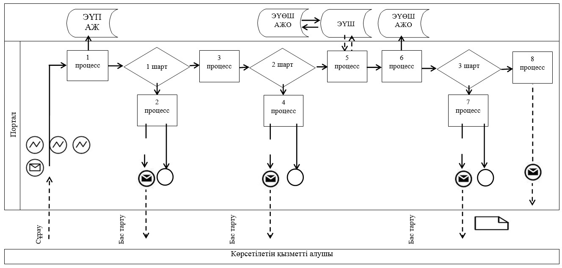

**Кесте. Шартты белгілер**



|  |  |
| --- | --- |
|  | Жалпы бiлiм беретiн мектептердегi бiлiм алушылармен тәрбиеленушiлердiң жекелеген санаттарына тегiн және жеңiлдетiлген тамақтандыруды ұсыну" мемлекеттік көрсетілетін қызмет регламентіне 2-қосымша |

**Мемлекеттiк қызмет көрсетудiң бизнес-процестерiнiң анықтамалығы**

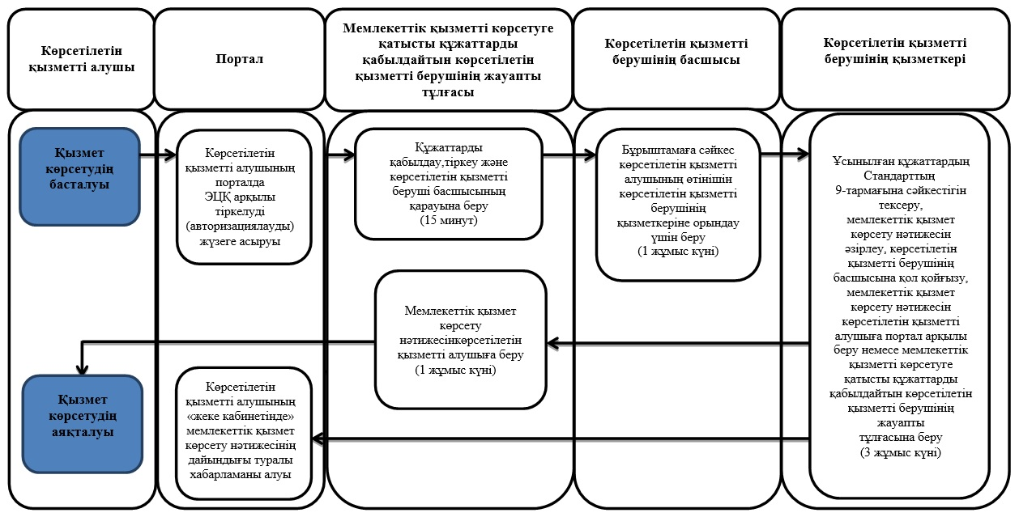

**Шартты белгілер**



|  |  |
| --- | --- |
|  | Алматы қаласы әкімдігінің 2017 жылғы "1" қарашадағы № 4/457 қаулысына 6-қосымша |
|  | Алматы қаласы әкімдігінің 2015 жылғы 15 қазандағы № 4/594 қаулысымен бекітілді |

**"Қамқоршыларға немесе қорғаншыларға жетiмбаланы (жетiм балаларды)**  
**және ата-анасының қамқорлығынсыз қалған баланы (балаларды) асырап-бағуға**  
**жәрдемақы тағайындау" мемлекеттiк көрсетiлетiн қызмет регламентi 1. Жалпы ережелер**

      1. Осы "Қамқоршыларға немесе қорғаншыларға жетiм баланы (жетiм балаларды) және ата-анасының қамқорлығынсыз қалған баланы (балаларды) асырап-бағуға жәрдемақы тағайындау" мемлекеттiк көрсетiлетiн қызмет регламентi (бұдан әрi – Регламент) Қазақстан Республикасы Бiлiм және ғылым министрiнiң 2015 жылғы13 сәуiрдегi № 198 бұйрығымен бекiтiлген "Қамқоршыларға немесе қорғаншыларға жетiм баланы (жетiм балаларды) және ата-анасының қамқорлығынсыз қалған баланы (балаларды) асырап-бағуға жәрдемақы тағайындау" мемлекеттiк көрсетiлетiн қызмет стандарты (бұдан әрi – Стандарт) негiзiнде әзiрлендi.

      "Қамқоршыларға немесе қорғаншыларға жетiм баланы (жетiм балаларды) және ата-анасының қамқорлығынсыз қалған баланы (балаларды) асырап-бағуға жәрдемақы тағайындау" мемлекеттiк көрсетiлетiн қызметiн (бұдан әрi – мемлекеттiк көрсетiлетiн қызмет) "Алматы қаласы Бiлiм басқармасы" коммуналдық мемлекеттiк мекемесi көрсетедi (бұдан әрi – көрсетiлетiн қызметтi берушi).

      Өтiнiштi қабылдау және мемлекеттiк қызмет көрсетудiң нәтижесiн беру:

      1) көрсетiлетiн қызметтi берушiнiң кеңсесi;

      2) "Азаматтарға арналған үкiмет" мемлекеттiк корпорациясы" коммерциялық емес акционерлiк қоғамы (бұдан әрi – Мемлекеттiк корпорация);

      3) "электрондық үкiметтiң" www.e.gov.kz веб-порталы (бұдан әрi – портал) арқылы жүзеге асырылады.

      2. Мемлекеттiк қызмет көрсету нысаны – электрондық (iшiнара автоматтандырылған) және (немесе) қағаз түрiнде.

      3. Мемлекеттiк қызмет көрсетудiң нәтижесi – Стандарттың 1-қосымшасына сәйкес нысан бойынша қамқоршыларға немесе қорғаншыларға жетiм баланы (жетiм балаларды) және ата-анасының қамқорлығынсыз қалған баланы (балаларды) асырап-бағуға жәрдемақы тағайындау туралы шешiмi.

      Мемлекеттiк қызмет көрсету нәтижесiн ұсыну нысаны – электрондық және (немесе) қағаз түрiнде.

**2. Мемлекеттік қызмет көрсету процесінде көрсетілетін қызметті берушінің**  
**құрылымдық бөлімшелерінің (қызметкерлерінің) іс-қимыл тәртібінің сипаттамасы**

      4. Көрсетiлетiн қызметтi берушiнiң көрсетiлетiн қызметтi алушыдан мемлекеттiк қызметтi көрсету үшiн өтiнiштi және Стандарттың 9-тармағында көрсетiлген қажеттi құжаттарды жеке өзінен, Мемлекеттік корпорация немесе портал арқылы алуы мемлекеттiк қызметтi көрсету бойынша рәсiмдi (iс-қимылды) бастауға негiз болып табылады.

      5. Мемлекеттiк қызмет көрсету процесiнiң құрамына кiретiн әрбiр рәсiмнiң (iс-қимылдың) мазмұны, оны орындаудың ұзақтығы:

      1) көрсетілетін қызметті беруші кеңсесі қызметкерінің өтiнiштi тiркеуі және құжаттарды қабылдауы, рәсiмнiң ұзақтығы - 15 минут;

      2) көрсетiлетiн қызметтi берушi басшысының өтiнiштi қарауы және ұсынылған құжаттарды тексеруi, рәсiмнiң ұзақтығы - 1 жұмыс күнi;

      3) көрсетiлетiн қызметтi берушi маманының мемлекеттiк қызмет көрсету нәтижесiн ресiмдеуi, рәсiмнiң ұзақтығы - 8 жұмыс күнi;

      4) көрсетiлетiн қызметтi алушыға мемлекеттiк қызмет көрсету нәтижесiн беру, рәсiмнiң ұзақтығы - 1 жұмыс күнi.

      6. Келесi рәсiмдi (iс-қимылды) орындауды бастауға негiз болатын мемлекеттiк қызмет көрсету рәсiмiнiң (iс-қимылдың) нәтижесi:

      1) көрсетілетін қызметті беруші кеңсесі қызметкерінің құжаттарды көрсетілетін қызметті беруші басшысының қарауына беруі;

      2) көрсетiлетiн қызметтi берушi басшысының бұрыштамаға сәйкес көрсетiлетiн қызметтi алушының өтiнiшiн көрсетiлетiн қызметті берушiнiң маманына орындау үшiн беруi;

      3) көрсетiлетiн қызметтi берушi басшысының мемлекеттiк қызмет көрсету нәтижесiне қол қоюы;

      4) көрсетiлетiн қызметтi алушының мемлекеттiк қызмет көрсету нәтижесiн алуы.

**3. Мемлекеттік қызмет көрсету процесінде көрсетілетін қызметті берушінің**  
**құрылымдық бөлімшелерінің (қызметкерлерінің) өзара іс-қимыл тәртібінің**  
**сипаттамасы**

      7. Мемлекеттік қызмет көрсету процесіне қатысатын көрсетілетін қызметті берушінің құрылымдық бөлімшелерінің (қызметкерлерінің) тізбесі:

      көрсетілетін қызметті беруші кеңсесінің қызметкері;

      көрсетілетін қызметті берушінің маманы;

      көрсетілетін қызметті берушінің басшысы.

      8. Көрсетілетін қызметті берушінің құрылымдық бөлімшелерінің (қызметкерлерінің) арасындағы рәсімдер (іс-қимылдар) ретін сипаттау:

      1) көрсетілетін қызметті беруші кеңсесінің қызметкері мемлекеттік қызметті көрсету үшін өтініш пен қажетті құжаттар келіп түскен соң көрсетілетін қызметті берушінің мемлекеттік қызметтерді көрсетуді тіркеу журналына тіркеуді жүзеге асырады және көрсетілетін қызметті беруші басшысының қарауына береді, рәсімнің ұзақтығы - 15 минут;

      2) көрсетілетін қызметті берушінің басшысы бұрыштамаға сәйкес көрсетілетін қызметті алушының өтінішін көрсетілетін қызметті берушінің маманына орындау үшін береді, рәсімнің ұзақтығы –1 жұмыс күні;

      3) көрсетілетін қызметті берушінің маманы ұсынылған құжаттардың Стандарттың 9-тармағына сәйкестігін тексереді, мемлекеттiк қызмет көрсетунәтижесін әзірлейді, көрсетілетін қызметті берушінің басшысына қол қойғызады және көрсетілетін қызметті алушыға беру үшін көрсетілетін қызметті беруші кеңсесінің қызметкерінебереді, рәсімнің ұзақтығы – 8 жұмыс күні;

      4) көрсетілетін қызметті беруші кеңсесінің қызметкерімемлекеттiк қызмет көрсету нәтижесін көрсетілетін қызметті алушыға береді, рәсімнің ұзақтығы – 1 жұмыс күні.

**4. Мемлекеттiк корпорациямен және (немесе) өзге де көрсетiлетiн қызметтi**  
**берушiлермен өзара iс-қимыл тәртiбiнің, сондай-ақ мемлекеттiк қызмет көрсету**  
**процесiнде ақпараттық жүйелердi пайдалану тәртiбiнің сипаттамасы**

      9. Мемлекеттiк корпорацияға жүгiну тәртiбiн сипаттау, көрсетiлетiн қызметтi алушының сұрау салуын өңдеудiң ұзақтығы:

      көрсетiлетiн қызметтi алушы электрондық кезек арқылы "кедергiсiз" қызмет көрсету жолымен операциялық залда Мемлекеттiк корпорация операторына құжаттарды тапсырады;

      1-процесс – қызмет көрсету үшiн Мемлекеттiк корпорация операторының Мемлекеттiк корпорацияның ақпараттық жүйесiнiң автоматтандырылған жұмыс орнына (бұдан әрi –АЖ АЖО) логин мен парольдi енгiзуi (авторландыру процесi);

      2-процесс – Мемлекеттiк корпорация операторының мемлекеттiк қызметтi таңдауы, қызметтi көрсету үшiн сұрау нысанын экранға шығаруы және Мемлекеттiк корпорация операторының көрсетiлетiн қызметтi алушының деректерiн, сондай-ақ көрсетiлетiн қызметтi алушының сенiмхат бойынша өкiлiнiң деректерiн енгiзуi (нотариалды куәландырылған сенiмхат болған кезде);

      3-процесс – көрсетiлетiн қызметтi алушының деректерi туралы "электрондық үкімет" шлюзі (бұдан әрі – ЭҮШ) арқылы жеке тұлғалардың мемлекеттiк деректер базасы/заңды тұлғалардың мемлекеттiк деректер базасында (бұдан әрi - ЖТ МДБ/ЗТ МДБ), сондай-ақ Бiрыңғай нотариаттық ақпараттық жүйеде (бұдан әрi – БНАЖ) - көрсетiлетiн қызметтi алушы өкiлiнiң сенiмхат деректерi жайлы сұрауды жолдау;

      4-процесс – ЖТ МДБ/ЗТ МДБ-да көрсетiлетiн қызметтi алушының деректерiнiң және БНАЖ-де сенiмхат деректерiнiң болмауына байланысты деректердi алу мүмкiн еместiгi туралы хабарламаны қалыптастыру;

      5-процесс - Мемлекеттiк корпорация операторының қағаз түрiндегi құжаттардың болуы туралы белгiлеу бойынша сұрау нысанын толтыруы және көрсетiлетiн қызметтi алушы ұсынған құжаттарын сканирлеуi, оларды сұрау нысанына тiркеуi және мемлекеттiк қызметтi көрсетуге арналған толтырылған сұрау нысанын (енгiзiлген деректер) электрондық цифрлық қолтаңба (бұдан әрі – ЭЦҚ) арқылы куәландыру;

      6-процесс – Мемлекеттiк корпорация операторының ЭЦҚ куәландырылған (қол қойылған) электрондық құжатты (көрсетiлетiн қызметтi алушының сұрауын) ЭҮШ арқылы "электрондық үкiметтiң" өңiрлiк шлюзiнiң (бұдан әрi – ЭҮӨШ) АЖО-на жолдау немесе көрсетiлетiн қызметтi берушiге құжаттар топтамасын қағаз түрiнде курьер байланысы арқылы жiберу;

      7-процесс - электрондық құжатты көрсетiлетiн қызметтi берушiнiң АЖО-да тiркеу;

      2-шарт - көрсетiлетiн қызметтi берушiнiң Стандарттың 9-тармағында көрсетiлген, мемлекеттiк қызмет көрсету үшiн негiздеме болып табылатын көрсетiлетiн қызметтi алушы тiркеген құжаттардың сәйкестiгiн тексеруi (өңдеуi);

      8-процесс - көрсетiлетiн қызметтi алушының құжаттарында бұзушылықтардың болуына байланысты сұрау салынған мемлекеттiк қызметтi көрсетуден бас тарту туралы хабарламаны қалыптастыру;

      9-процесс – көрсетiлетiн қызметтi алушының Мемлекеттiк корпорация операторы арқылы мемлекеттiк қызметтi көрсету нәтижесiн (анықтаманы) алуы.

      10. Көрсетілетін қызметті беруші немесе Мемлекеттiк корпорация арқылы құжаттарды қабылдау кезiнде көрсетiлетiн қызметтi алушыға тиiстi құжаттардың қабылданғаны туралы қолхат беріледi.

      Мемлекеттiк корпорацияда дайын құжаттарды беру жеке куәлiгiн (не нотариалды расталған сенiмхат бойынша оның өкiлi) ұсыну кезiнде құжаттарды қабылдау туралы қолхат негiзiнде жүзеге асырылады.

      Көрсетiлетiн қызметтi алушы Стандарттың 9-тармағына сәйкес құжаттар топтамасын толық ұсынбаған жағдайда, Мемлекеттiк корпорацияның қызметкерi өтiнiштi қабылдаудан бас тартады жәнемемлекеттік қызмет көрсету стандартының 3-қосымшасына сәйкес нысан бойынша құжаттарды қабылдаудан бас тарту туралы қолхат бередi.

      11. Осы Регламенттiң 1-қосымшасында Мемлекеттiк корпорация қызметкерiнiң Мемлекеттiк корпорацияның ықпалдастырылған ақпараттық жүйесiнде көрсетiлетiн қызметтi алушының сұрауын тiркеу және өңдеу кезiндегi iс-қимылдарының сипаттамасы (мемлекеттiк қызмет көрсетуге тартылған ақпараттық жүйелердiң функционалдық өзара іс-қимылының кесте түрiндегi № 1 диаграммасы) көрсетiлген.

      12. Портал арқылы жүгiнген жағдайда көрсетiлетiн қызметтi алушының "жеке кабинетiне" мемлекеттiк көрсетiлетiн қызметтiң сұрауын қабылдау туралы мәртебе, сондай-ақ мемлекеттiк көрсетілетін қызмет нәтижесiн алу күнi және уақыты көрсетiлген хабарлама жiберiледi.

      Портал арқылы мемлекеттiк қызмет көрсету кезiнде жүгiну тәртiбiн және көрсетiлетiн қызметтi берушi мен көрсетiлетiн қызметтi алушы рәсiмдерiнiң (iс-қимылдарының) ретiн сипаттау:

      1) көрсетiлетiн қызметтi алушы жеке сәйкестендiру немесе бизнес- сәйкестендiру нөмiрлерiнiң (бұдан әрi - ЖСН/БСН) және парольдiң (порталда тiркелмеген көрсетiлетiн қызметтi алушылар үшiн жүзеге асырылады) көмегiмен порталда тiркеудi жүзеге асырады;

      1-процесс - мемлекеттiк қызметтi алу үшiн көрсетiлетiн қызметтi алушының порталға ЖСН/БСН және парольдi енгiзуi(авторландыру процесi);

      1-шарт - порталда ЖСН/БСН және пароль арқылы тiркелген көрсетiлетiн қызметтi алушы жайлы деректердiң түпнұсқалығын тексеру;

      2-процесс - көрсетiлетiн қызметтi алушы деректерiнде бұзушылықтардың болуына байланысты авторландырудан бас тарту туралы порталда хабарламаны қалыптастыру;

      3-процесс - көрсетiлетiн қызметтi алушының мемлекеттік көрсетiлген қызметтi таңдауы, мемлекеттiк қызметтi көрсету үшiн сұрау салу нысанын экранға шығаруы және оның құрылымы мен форматтық талаптарын ескере отырып, нысанды толтыруы (деректердi енгiзуi), сұрау салу нысанына Стандарттың 9-тармағында көрсетiлген қажеттi құжаттардың электрондық көшiрмелерiн бекiтуi, сондай-ақ көрсетiлетiн қызметтi алушының сұрау салуды куәландыру (қол қою) үшiн ЭЦҚ тiркеу куәлiгiн таңдауы;

      2-шарт – порталда ЭЦҚ тiркеу куәлiгiнiң мерзiмiн және керi қайтарып алынған (күшiн жойған) тiркеу куәлiктерiнiң тiзiмiнде болмауын, сондай-ақ сәйкестендiру деректерiнiң (сұрау салуда көрсетiлген ЖСН/БСН және ЭЦҚ тiркеу куәлiгiнде көрсетiлген ЖСН/БСН арасында) сәйкестiгiн тексеру;

      4-процесс - көрсетiлетiн қызметтi алушының ЭЦҚ түпнұсқалығының расталмауына байланысты сұрау салынатын мемлекеттiк қызметтен бас тарту туралы хабарламаны қалыптастыру;

      5-процесс - көрсетiлетiн қызметтi алушының ЭЦҚ арқылы мемлекеттiк қызмет көрсету үшiн сұрау салуды куәландыру (қол қою) және электрондық құжатты (сұрау салуды) көрсетiлетiн қызметтi берушi өңдеу үшiн ЭҮШ арқылы көрсетiлетiн қызметтi берушiнiң АЖО-на жолдау;

      6-процесс - көрсетiлетiн қызметтi берушiнiң АЖО-да электрондық құжатты тiркеу;

      3-шарт - көрсетiлетiн қызметтi берушiнiң Стандарттың 9-тармағында мемлекеттiк қызмет көрсетуге негiздеме болатын көрсетiлетiн қызметтi алушы тiркеген құжаттардың сәйкестiгiн тексеруi (өңдеуi);

      7-процесс - көрсетiлетiн қызметтi алушының құжаттарында бұзушылықтардың болуына байланысты сұрау салынған мемлекеттiк қызметтi көрсетуден бас тарту туралы хабарламаны қалыптастыру;

      8-процесс – "жеке кабинетке" мемлекеттiк қызметтi көрсету нәтижесiн алатын күнi, уақыты мен орны көрсетiлген хабарлама жолдау.

      13. Осы Регламенттiң 1-қосымшасында портал арқылы өтiнiш жасау және мемлекеттiк қызмет көрсету кезiнде көрсетiлетiн қызметтi берушi мен көрсетiлетiн қызметтi алушы рәсiмдерiнiң (iс-қимылдарының) реттiлiгi (мемлекеттiк қызмет көрсетуге тартылған ақпараттық жүйелердiң функционалдық өзара іс-қимылының кесте түрiндегi № 2 диаграммасы) көрсетiлген.

      14. Мемлекеттiк қызмет көрсету процесінде рәсiмдер (iс-қимылдар) ретi, көрсетiлетiн қызметтi берушiнiң құрылымдық бөлiмшелерiнiң (қызметкерлерiнiң) өзара iс-қимылының толық сипаттамасы, сондай-ақ Мемлекеттiк корпорациямен өзара iс-қимыл тәртiбiнiң сипаттамасы осы Регламенттiң 2-қосымшасына сәйкес мемлекеттiк қызмет көрсетудiң бизнес-процестерiнiң анықтамалығында көрсетiлген.

|  |  |
| --- | --- |
|  | "Қамқоршыларға немесе қорғаншыларға жетiм баланы (жетiм балаларды) және ата-анасының қамқорлығынсыз қалған баланы (балаларды) асырап-бағуға жәрдемақы тағайындау"мемлекеттік көрсетілетін қызмет регламентіне 1-қосымша |

**Мемлекеттiк корпорация арқылы мемлекеттiк қызмет көрсетуге тартылған**  
**ақпараттық жүйелердiң функционалдық өзара іс-қимылының**  
**№ 1 диаграммасы**

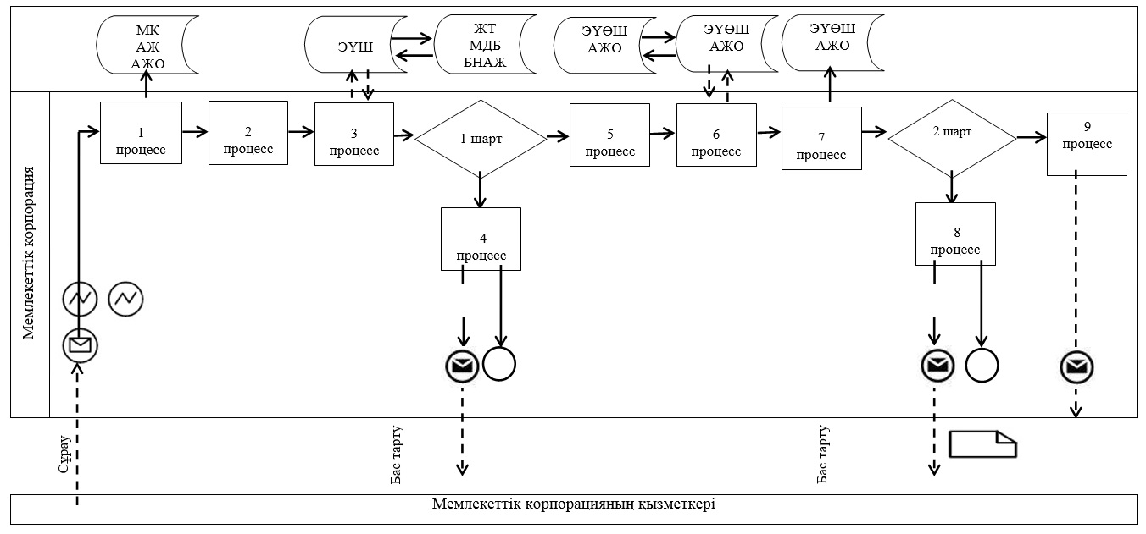

**Портал арқылы мемлекеттiк қызмет көрсетуге тартылған ақпараттық**  
**жүйелердiң функционалдық өзара іс-қимылының**  
**№ 2 диаграммасы**

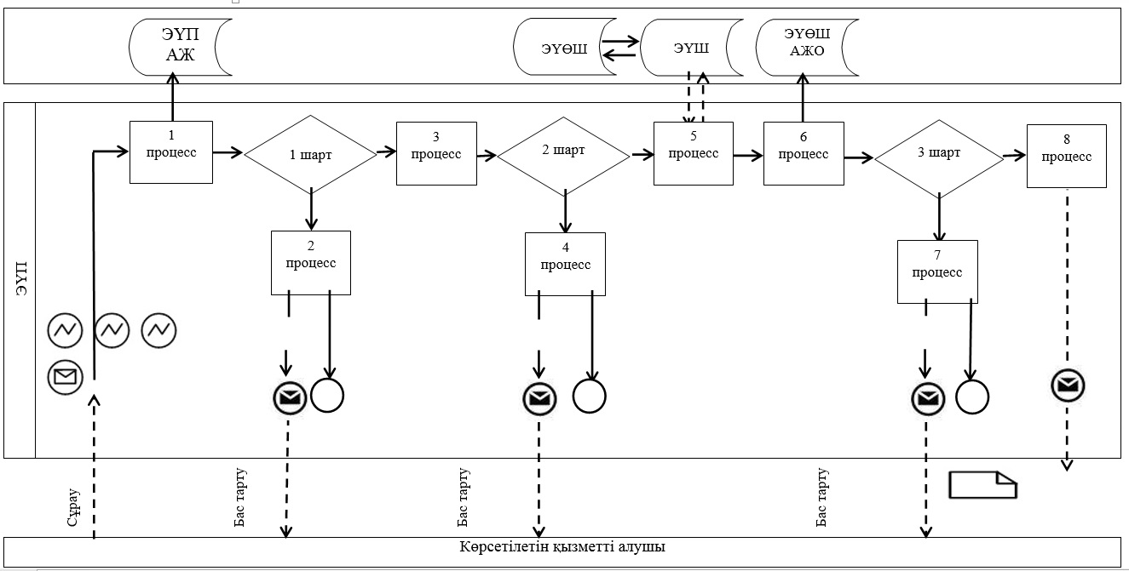

**Кесте. Шартты белгілер**



|  |  |
| --- | --- |
|  | "Қамқоршыларға немесеқорғаншыларға жетiм баланы (жетiм балаларды) және ата-анасының қамқорлығынсыз қалған баланы (балаларды)асырап-бағуға жәрдемақы тағайындау"мемлекеттік көрсетілетін қызмет регламентіне 2-қосымша |

**Мемлекеттiк қызмет көрсетудiң бизнес-процестерiнiң анықтамалығы**

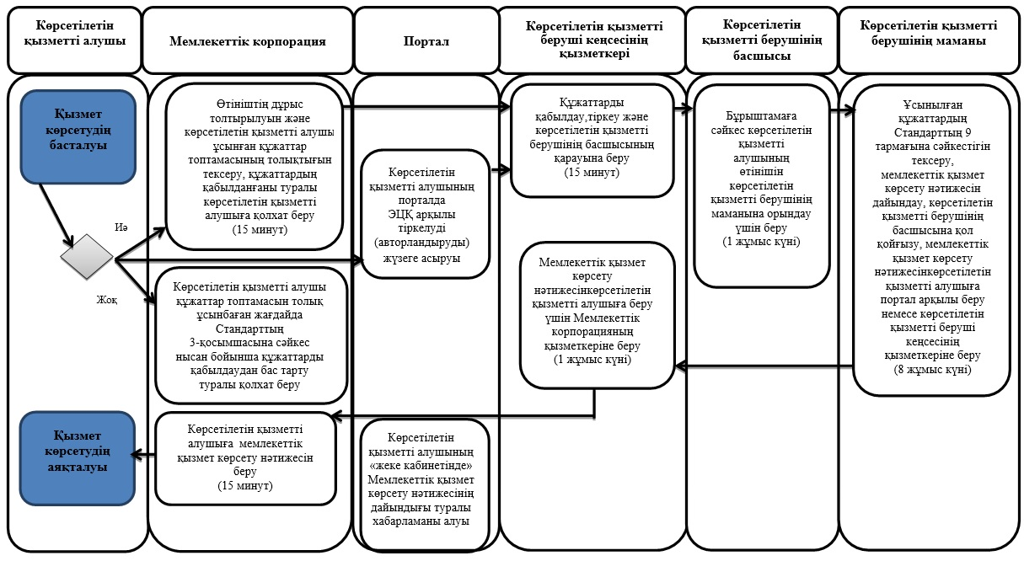

**Шартты белгілер**



|  |  |
| --- | --- |
|  | Алматы қаласы әкімдігінің 2017 жылғы "1" қарашадағы № 4/457 қаулысына 7-қосымша |
|  | Алматы қаласы әкімдігінің 2015 жылғы 15 қазандағы № 4/594 қаулысымен бекітілді |

**"Баланы (балаларды) патронаттық тәрбиелеуге беру" мемлекеттiк**  
**көрсетiлетiн қызмет регламентi 1. Жалпы ережелер**

      1. Осы "Баланы (балаларды) патронаттық тәрбиелеуге беру" мемлекеттiк көрсетiлетiн қызмет регламентi (бұдан әрi – Регламент) Қазақстан Республикасы Бiлiм және ғылым министрiнiң 2015 жылғы 13 сәуiрдегi № 198 бұйрығымен бекiтiлген "Баланы (балаларды) патронаттық тәрбиелеуге беру" мемлекеттiк көрсетiлетiн қызмет стандарты (бұдан әрi – Стандарт) негiзiнде әзiрлендi.

      "Баланы (балаларды) патронаттық тәрбиелеуге беру" мемлекеттiк көрсетiлетiн қызметiн (бұдан әрi – мемлекеттiк көрсетiлетiн қызмет) "Алматы қаласы Бiлiм басқармасы" коммуналдық мемлекеттiк мекемесi көрсетедi (бұдан әрi – көрсетiлетiн қызметтi берушi).

      Мемлекеттік қызмет көрсету үшін өтiнiштi қабылдау:

      1) көрсететiн қызметтi берушiнiң кеңсесi;

      2) "электрондық үкiметтiң" www.e.gov.kz веб-порталы (бұдан әрi – портал) арқылы жүзеге асырылады.

      2. Мемлекеттiк қызмет көрсету нысаны – электрондық (iшiнара автоматтандырылған) және (немесе) қағаз түрiнде.

      3. Мемлекеттiк қызмет көрсетудiң нәтижесi:

      Көрсетiлетiн қызметтi берушiге жүгiнген кезде – баланы (балаларды) патронаттық тәрбиеге беру туралы шарт немесе Стандарттың 10-тармағында көрсетiлген жағдайларда және негiздерде мемлекеттiк қызмет көрсетуден бас тарту туралы дәлелдi жауап.

      Порталда – Стандарттың 1-қосымшасына сәйкес нысан бойынша баланы (балаларды) патронаттық тәрбиеге беру туралы шарт жасау туралы хабарлама (бұдан әрi - шарт жасау туралы хабарлама) немесе Стандарттың 10-тармағында көрсетiлген жағдайларда және негiздер бойынша мемлекеттiк қызмет көрсетуден бас тарту туралы дәлелдi жауап.

      Көрсетiлетiн қызметтi алушы шарт жасау туралы хабарламаны алғаннан кейiн баланы (балаларды) патронаттық тәрбиелеуге беру туралы шарт жасау үшiн хабарламада көрсетiлген мекенжай бойынша хабарласуы қажет.

      Мемлекеттiк қызмет көрсету нәтижесiн ұсыну нысаны –қағаз түрiнде.

**2. Мемлекеттік қызмет көрсету процесінде көрсетілетін қызметті берушінің**  
**құрылымдық бөлімшелерінің (қызметкерлерінің) іс-қимыл тәртібінің сипаттамасы**

      4. Көрсетiлетiн қызметтi берушiнiң мемлекеттiк қызметтi көрсету үшiн Стандарттың 9-тармағында көрсетiлген өтiнiштi және қажеттi құжаттарды көрсетiлетiн қызметтi алушыдан жеке өзінен немесе портал арқылы алуы мемлекеттiк қызметтi көрсету бойынша рәсiмдi (iс-қимылды) бастауға негiз болып табылады

      5. Мемлекеттiк қызмет көрсету процесiнiң құрамына кiретiн әрбiр рәсiмнiң(iс-қимылдың) мазмұны, оны орындаудың ұзақтығы:

      1) көрсетілетін қызметті беруші кеңсесі қызметкерінің өтiнiштi тіркеуі және құжаттарды қабылдауы, рәсiмнiң ұзақтығы - 15 минут;

      2) көрсетiлетiн қызметтi берушi басшысының өтiнiштi қарауы және ұсынылған құжаттарды тексеруi, рәсiмнiң ұзақтығы - 1 күнтізбелік күн;

      3) көрсетiлетiн қызметтi берушi маманының мемлекеттiк қызмет көрсету нәтижесiн ресiмдеуi, рәсiмнiң ұзақтығы – 28 күнтізбелік күн;

      4) көрсетiлетiн қызметтi алушыға мемлекеттiк қызмет көрсету нәтижесiн беру, рәсiмнiң ұзақтығы - 1 күнтізбелік күн.

      6. Келесi рәсiмдi (iс-қимылды) орындауды бастауға негiз болатын мемлекеттiк қызмет көрсету рәсiмiнiң (iс-қимылдың) нәтижесi:

      1) көрсетілетін қызметті беруші кеңсесі қызметкерінің көрсетілетін қызметті алушығақұжаттардың қабылданғаны туралы қолхат беруі;

      2) көрсетiлетiн қызметтi берушi басшысының бұрыштамаға сәйкес көрсетiлетiн қызметтi алушының өтiнiшiн көрсетiлетiн қызметті берушiнiң маманына орындау үшiн беруi;

      3) мемлекеттiк қызмет көрсету нәтижесiне қол қою;

      4) көрсетiлетiн қызметтi алушының мемлекеттiк қызмет көрсету нәтижесiн алуы.

**3. Мемлекеттік қызмет көрсету процесінде көрсетілетін қызметті берушінің**  
**құрылымдық бөлімшелерінің (қызметкерлерінің) өзара іс-қимыл тәртібінің**  
**сипаттамасы**

      7. Мемлекеттік қызмет көрсету процесіне қатысатын көрсетілетін қызметті берушінің құрылымдық бөлімшелерінің (қызметкерлерінің) тізбесі:

      көрсетілетін қызметті беруші кеңсесінің қызметкері;

      көрсетілетін қызметті берушінің маманы;

      көрсетілетін қызметті берушінің басшысы.

      8. Көрсетілетін қызметті берушінің құрылымдық бөлімшелерінің (қызметкерлерінің) арасындағы рәсімдер (іс-қимылдар) ретін сипаттау:

      1) көрсетілетін қызметті беруші кеңсесінің қызметкері өтiнiштi тiркеудi жүзеге асырады, құжаттарды қабылдау кезiнде көрсетiлетiн қызметтi алушыға мынадай мәлiметтер: өтініштіңнөмiрi мен қабылданған күнi, сұралатын мемлекеттiк көрсетiлетiн қызметтiң түрi, қоса берiлген құжаттардың саны мен атауы, құжаттар берiлетiн күнi (уақыты) және орны, көрсетiлетiн қызметтi берушiнiң құжаттарды ресiмдеу өтiнiштi қабылдаған қызметкерiнiң аты-жөнi, әкесiнiң аты, тегi көрсетiлген тиiстi құжаттардың қабылданғаны туралы қолхат бередi және көрсетiлетiн қызметтi берушiнiң басшысына ұсынады, рәсiмнiң ұзақтығы - 15 минут;

      2) көрсетілетін қызметті берушінің басшысы бұрыштамаға сәйкес көрсетілетін қызметті алушының өтінішін көрсетілетін қызметті берушінің маманына орындау үшін береді, рәсімнің ұзақтығы –1 күнтізбелік күн;

      3) көрсетiлетiн қызметтi берушiнiң маманы ұсынылған құжаттарды тексередi, көрсетiлетiн қызметтi алушының тұрғын үй-тұрмыстық жағдайын зерделейдi, содан кейiн Стандарттың 2-қосымшасына сәйкес нысан бойынша патронат тәрбилеушi болуға ниет бiлдiрген азаматтардың тұрғын үй-тұрмыстық жағдайын зерделеу актiсiн және баланы (балаларды) патронаттық тәрбиеге беру туралы шартты немесе Стандарттың 10-тармағында көрсетiлген жағдайларда және негiздер бойынша мемлекеттiк қызмет көрсетуден бас тарту туралы дәлелдi жауапты әзiрлейдi, көрсетiлетiн қызметтi берушiнiң басшысына қол қойғызады және көрсетiлетiн қызметтi алушыға бередi, рәсiмнiң ұзақтығы – 29 күнтiзбелiк күн.

**4. Мемлекеттiк қызмет көрсету процесiнде өзара іс-қимыл тәртібінің,**  
**сондай-ақ ақпараттық жүйелердi пайдалану тәртiбiнің сипаттамасы**

      9. Портал арқылы жүгiнген жағдайда көрсетiлетiн қызметтi алушының "жеке кабинетiне" мемлекеттiк көрсетiлетiн қызметтiң сұрауын қабылдау туралы мәртебе, сондай-ақ мемлекеттiк қызмет көрсету нәтижесiн алу күнi және уақыты көрсетiлген хабарлама жiберiледi.

      Портал арқылы мемлекеттiк қызмет көрсету кезiнде жүгiну тәртiбiн және көрсетiлетiн қызметтi берушi мен көрсетiлетiн қызметтi алушы рәсiмдерiнiң (iс-қимылдарының) ретiн сипаттау:

      1) көрсетiлетiн қызметтi алушы жеке сәйкестендiру немесе бизнес- сәйкестендiру нөмiрлерiнiң (бұдан әрi - ЖСН/БСН) және парольдiң (порталда тiркелмеген көрсетiлетiн қызметтi алушылар үшiн жүзеге асырылады) көмегiмен порталда тiркеудi жүзеге асырады;

      1-процесс - мемлекеттiк қызметтi алу үшiн көрсетiлетiн қызметтi алушының порталға ЖСН/БСН және парольдi енгiзуi(авторландыру процесi);

      1-шарт - порталда ЖСН/БСН және пароль арқылы тiркелген көрсетiлетiн қызметтi алушы жайлы деректердiң түпнұсқалығын тексеру;

      2-процесс - көрсетiлетiн қызметтi алушы деректерiнде бұзушылықтардың болуына байланысты авторландырудан бас тарту туралы порталда хабарламаны қалыптастыру;

      3-процесс - көрсетiлетiн қызметтi алушының мемлекеттік көрсетiлген қызметтi таңдауы, мемлекеттiк қызметтi көрсету үшiн сұрау салу нысанын экранға шығаруы және оның құрылымы мен форматтық талаптарын ескере отырып, нысанды толтыруы (деректердi енгiзуi), сұрау салу нысанына Стандарттың 9-тармағында көрсетiлген қажеттi құжаттардың электрондық көшiрмелерiн бекiтуi, сондай-ақ көрсетiлетiн қызметтi алушының сұрау салуды куәландыру (қол қою) үшiн электрондық цифрлық қолтаңба арқылы (бұдан әрі – ЭЦҚ) тiркеу куәлiгiн таңдауы;

      2-шарт – порталда ЭЦҚ тiркеу куәлiгiнiң мерзiмiн және керi қайтарып алынған (күшiн жойған) тiркеу куәлiктерiнiң тiзiмiнде болмауын, сондай-ақ сәйкестендiру деректерiнiң (сұрау салуда көрсетiлген ЖСН/БСН және ЭЦҚ тiркеу куәлiгiнде көрсетiлген ЖСН/БСН арасында) сәйкестiгiн тексеру;

      4-процесс - көрсетiлетiн қызметтi алушының ЭЦҚ түпнұсқалығының расталмауына байланысты сұрау салынатын мемлекеттiк қызметтен бас тарту туралы хабарламаны қалыптастыру;

      5-процесс - көрсетiлетiн қызметтi алушының ЭЦҚ арқылы мемлекеттiк қызмет көрсету үшiн сұрау салуды куәландыру (қол қою) және электрондық құжатты (сұрау салуды) көрсетiлетiн қызметтi берушi өңдеу үшiн ЭҮШ арқылы көрсетiлетiн қызметтi берушiнiң автоматтандырылған жұмыс орнына (бұдан әрі – АЖО) жолдау;

      6-процесс - көрсетiлетiн қызметтi берушiнiң АЖО-да электрондық құжатты тiркеу;

      3-шарт - көрсетiлетiн қызметтi берушiнiң Стандарттың 9-тармағында қарастырылған мемлекеттiк қызмет көрсетуге негiздеме болатын көрсетiлетiн қызметтi алушы тiркеген құжаттардың сәйкестiгiн тексеруi (өңдеуi);

      7-процесс - көрсетiлетiн қызметтi алушының құжаттарында бұзушылықтардың болуына байланысты сұрау салынған мемлекеттiк қызметтi көрсетуден бас тарту туралы хабарламаны қалыптастыру;

      8-процесс – "жеке кабинетке" мемлекеттiк қызметтi көрсету нәтижесiн алатын күнi, уақыты мен орны көрсетiлген хабарлама жолдау.

      10. Осы Регламенттiң 1-қосымшасында портал арқылы өтiнiш жасау және мемлекеттiк қызмет көрсету кезiнде көрсетiлетiн қызметтi берушi мен көрсетiлетiн қызметтi алушы рәсiмдерiнiң (iс-қимылдарының) реттiлiгi (мемлекеттiк қызмет көрсетуге тартылған ақпараттық жүйелердiң функционалдық өзара іс-қимылының кесте түрiндегi диаграммасы) көрсетiлген.

      11. Мемлекеттiк қызмет көрсету процесінде рәсiмдер (iс-қимылдар) ретi, көрсетiлетiн қызметтi берушiнiң құрылымдық бөлiмшелерiнiң (қызметкерлерiнiң) өзара iс-қимылының толық сипаттамасы, сондай-ақ мемлекеттік қызмет көрсету процесінде ақпараттық жүйелерді пайдалану тәртiбiнiң сипаттамасы осы Регламенттiң 2-қосымшасына сәйкес мемлекеттiк қызмет көрсетудiң бизнес-процестерiнiң анықтамалығында көрсетiлген.

|  |  |
| --- | --- |
|  | "Баланы (балаларды) патронаттық тәрбиелеуге беру" мемлекеттік көрсетілетін қызмет регламентіне 1-қосымша |

**Портал арқылы мемлекеттiк қызмет көрсетуге тартылған ақпараттық**  
**жүйелердiң функционалдық өзара іс-қимылының диаграммасы**

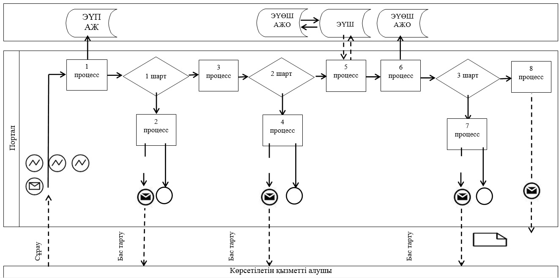

**Кесте. Шартты белгілер**



|  |  |
| --- | --- |
|  | "Баланы (балаларды) патронаттық тәрбиелеуге беру" мемлекеттік көрсетілетін қызмет регламентіне 2-қосымша |

**Мемлекеттiк қызмет көрсетудiң бизнес-процестерiнiң анықтамалығы**

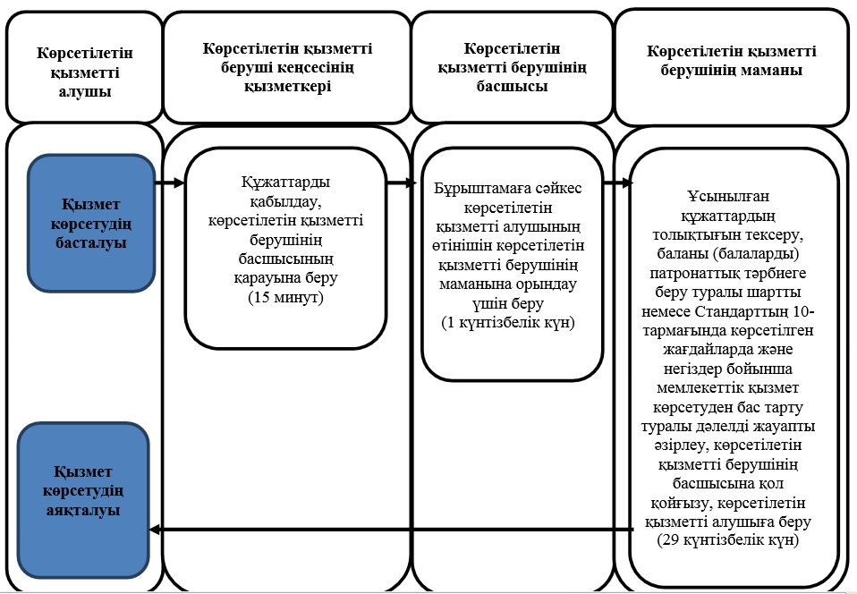

**Шартты белгілер**



|  |  |
| --- | --- |
|  | Алматы қаласы әкімдігінің 2017 жылғы "1" қарашадағы № 4/457 қаулысына 8-қосымша |
|  | Алматы қаласы әкімдігінің 2015 жылғы 15 қазандағы № 4/594 қаулысымен бекітілді |

**"Патронат тәрбиешiлерге берiлген баланы (балаларды)**  
**асырап-бағуға ақшалай қаражат төлеуді тағайындау"**  
**мемлекеттiк көрсетiлетiн қызмет регламентi 1. Жалпы ережелер**

      1. Осы "Патронат тәрбиешiлерге берiлген баланы (балаларды) асырап-бағуға ақшалай қаражат төлеуді тағайындау" мемлекеттiк көрсетiлетiн қызмет регламентi (бұдан әрi – Регламент) Қазақстан Республикасы Бiлiм және ғылым министрiнiң 2015 жылғы 13 сәуiрдегi № 198 бұйрығымен бекiтiлген "Патронат тәрбиешiлерге берiлген баланы (балаларды) асырап-бағуға ақшалай қаражат төлеуді тағайындау" мемлекеттiк көрсетiлетiн қызмет стандарты (бұдан әрi – Стандарт) негiзiнде әзiрлендi.

      "Патронат тәрбиешiлерге берiлген баланы (балаларды) асырап-бағуға ақшалай қаражат төлеуді тағайындау" мемлекеттiк көрсетiлетiн қызметiн (бұдан әрi – мемлекеттiк көрсетiлетiн қызмет) "Алматы қаласы Бiлiм басқармасы" коммуналдық мемлекеттiк мекемесi көрсетедi (бұдан әрi – көрсетiлетiн қызметтi берушi).

      Өтiнiштi қабылдау және мемлекеттiк қызмет көрсетудiң нәтижесiн беру:

      1) көрсететiн қызметтi берушiнiң кеңсесi;

      2) "электрондық үкiметтiң" www.e.gov.kz веб-порталы (бұдан әрi – портал) арқылы жүзеге асырылады.

      2. Мемлекеттiк қызмет көрсету нысаны – электрондық (толық, автоматтандырылған) және (немесе) қағаз түрiнде.

      3. Мемлекеттiк қызмет көрсетудiң нәтижесi – Стандарттың 1-қосымшасына сәйкес нысан бойынша патронат тәрбиешiлерге баланы (балаларды) күтіп – бағуға бөлінетін ақша қаражатынтағайындау туралы шешім.

      Мемлекеттiк қызмет көрсету нәтижесiн ұсыну нысаны – электрондық және (немесе) қағаз түрiнде.

**2. Мемлекеттік қызмет көрсету процесінде көрсетілетін қызметті берушінің**  
**құрылымдық бөлімшелерінің (қызметкерлерінің) іс-қимыл тәртібінің сипаттамасы**

      4. Көрсетiлетiн қызметтi берушiнiң мемлекеттiк қызметтi көрсету үшiн Стандарттың 9-тармағында көрсетiлген өтiнiштi және қажеттi құжаттарды көрсетiлетiн қызметтi алушыдан жеке өзінен немесе портал арқылы алуы мемлекеттiк қызметтi көрсету бойынша рәсiмдi (iс-қимылды) бастауға негiз болып табылады.

      5. Мемлекеттiк қызмет көрсету процесiнiң құрамына кiретiн әрбiр рәсiмнiң (iс-қимылдың) мазмұны, оны орындаудың ұзақтығы:

      1) көрсетілетін қызметті беруші кеңсесі қызметкерінің өтiнiштi тiркеуі және құжаттардықабылдауы, рәсiмнiң ұзақтығы - 15 минут;

      2) көрсетiлетiн қызметтi берушi басшысының бұрыштамаға сәйкес көрсетілетін қызметті алушының өтінішін көрсетілетін қызметті берушінің маманына орындау үшін беруі, рәсiмнiң ұзақтығы - 1 жұмыс күні;

      3) мемлекеттiк қызмет көрсету нәтижесiн беру, рәсiмнiң ұзақтығы - 4 жұмыс күні.

      6. Келесi рәсiмдi (iс-қимылды) орындауды бастауға негiз болатын мемлекеттiк қызмет көрсету рәсiмiнiң (iс-қимылдың) нәтижесi:

      1) көрсетілетін қызметті алушыға құжаттардың қабылданғаны туралы қолхат беру;

      2) көрсетілетін қызметті беруші маманының өтінішті қарауы және ұсынылған құжаттарды тексеруі, мемлекеттiк қызмет көрсетунәтижесін ресімдеуі;

      3) көрсетiлетiн қызметтi алушының мемлекеттiк қызмет көрсету нәтижесiн алуы.

**3. Мемлекеттік қызмет көрсету процесінде көрсетілетін қызметті берушінің**  
**құрылымдық бөлімшелерінің (қызметкерлерінің) өзара іс-қимыл тәртібінің**  
**сипаттамасы**

      7. Мемлекеттік қызмет көрсету процесіне қатысатын көрсетілетін қызметті берушінің құрылымдық бөлімшелерінің (қызметкерлерінің) тізбесі:

      көрсетілетін қызметті беруші кеңсесінің қызметкері;

      көрсетілетін қызметті берушінің маманы;

      көрсетілетін қызметті берушінің басшысы.

      8. Көрсетілетін қызметті берушінің құрылымдық бөлімшелерінің (қызметкерлерінің) арасындағы рәсімдер (іс-қимылдар) ретін сипаттау:

      1) көрсетілетін қызметті беруші кеңсесінің қызметкері өтiнiшті тiркеудi жүзеге асырады, құжаттарды қабылдау кезiнде көрсетiлетiн қызметтi алушыға мынадай мәлiметтер: өтініштің нөмiрi мен қабылданған күнi, сұралатын мемлекеттiк көрсетiлетiн қызметтiң түрi, қоса берiлген құжаттардың саны мен атауы, құжаттар берiлетiн күнi (уақыты) және орны, көрсетiлетiн қызметтi берушiнiң құжаттарды ресiмдеуге өтiнiштi қабылдаған қызметкерiнiң аты-жөнi, әкесiнiң аты және тегі көрсетілген тиiстi құжаттардың қабылданғаны туралы қолхат бередi және көрсетілетін қызметті берушінің басшысына ұсынады, рәсімнің ұзақтығы - 15 минут;

      2) көрсетілетін қызметті берушінің басшысы бұрыштамаға сәйкес көрсетілетін қызметті алушының өтінішін көрсетілетін қызметті берушінің маманына орындау үшін береді, рәсімнің ұзақтығы - 1 жұмыс күні;

      3) көрсетілетін қызметті берушінің маманы ұсынылған құжаттарды тексеріп, талдау жасағаннан кейін Стандарттың 1-қосымшасына сәйкес нысан бойынша патронат тәрбиешiлерге берiлген баланы (балаларды) күтіп-бағуға бөлінетін ақша қаражатын тағайындау туралы шешiмді әзірлейді, көрсетілетін қызметті берушінің басшысына қол қойғызады және көрсетілетін қызметті алушыға береді, рәсімнің ұзақтығы - 4 жұмыс күні.

**4. Мемлекеттiк қызмет көрсету процесiнде өзара іс-қимыл тәртібінің,**  
**сондай-ақ ақпараттық жүйелердi пайдалану тәртiбiнің сипаттамасы**

      9. Портал арқылы жүгiнген жағдайда көрсетiлетiн қызметтi алушының "жеке кабинетiне" мемлекеттiк көрсетiлетiн қызметтiң сұрауын қабылдау туралы мәртебе, сондай-ақ мемлекеттiк қызмет көрсету нәтижесiн алу күнi және уақыты көрсетiлген хабарлама жiберiледi.

      Портал арқылы мемлекеттiк қызмет көрсету кезiнде жүгiну тәртiбiн және көрсетiлетiн қызметтi берушi мен көрсетiлетiн қызметтi алушы рәсiмдерiнiң (iс-қимылдарының) ретiн сипаттау:

      1) көрсетiлетiн қызметтi алушы жеке сәйкестендiру немесе бизнес- сәйкестендiру нөмiрлерiнiң (бұдан әрi - ЖСН/БСН) және парольдiң (порталда тiркелмеген көрсетiлетiн қызметтi алушылар үшiн жүзеге асырылады) көмегiмен порталда тiркеудi жүзеге асырады;

      1-процесс - мемлекеттiк қызметтi алу үшiн көрсетiлетiн қызметтi алушының порталға ЖСН/БСН және парольдi енгiзуi(авторландыру процесi);

      1-шарт - порталда ЖСН/БСН және пароль арқылы тiркелген көрсетiлетiн қызметтi алушы жайлы деректердiң түпнұсқалығын тексеру;

      2-процесс - көрсетiлетiн қызметтi алушы деректерiнде бұзушылықтардың болуына байланысты авторландырудан бас тарту туралы порталда хабарламаны қалыптастыру;

      3-процесс - көрсетiлетiн қызметтi алушының мемлекеттік көрсетiлген қызметтi таңдауы, мемлекеттiк қызметтi көрсету үшiн сұрау салу нысанын экранға шығаруы және оның құрылымы мен форматтық талаптарын ескере отырып, нысанды толтыруы (деректердi енгiзуi), сұрау салу нысанына Стандарттың 9-тармағында көрсетiлген қажеттi құжаттардың электрондық көшiрмелерiн бекiтуi, сондай-ақ көрсетiлетiн қызметтi алушының сұрау салуды куәландыру (қол қою) үшiн электрондық цифрлық қолтаңба арқылы (бұдан әрі – ЭЦҚ) тiркеу куәлiгiн таңдауы;

      2-шарт – порталда ЭЦҚ тiркеу куәлiгiнiң мерзiмiн және керi қайтарып алынған (күшiн жойған) тiркеу куәлiктерiнiң тiзiмiнде болмауын, сондай-ақ сәйкестендiру деректерiнiң (сұрау салуда көрсетiлген ЖСН/БСН және ЭЦҚ тiркеу куәлiгiнде көрсетiлген ЖСН/БСН арасында) сәйкестiгiн тексеру;

      4-процесс - көрсетiлетiн қызметтi алушының ЭЦҚ түпнұсқалығының расталмауына байланысты сұрау салынатын мемлекеттiк қызметтен бас тарту туралы хабарламаны қалыптастыру;

      5-процесс - көрсетiлетiн қызметтi алушының ЭЦҚ арқылы мемлекеттiк қызмет көрсету үшiн сұрау салуды куәландыру (қол қою) және электрондық құжатты (сұрау салуды) көрсетiлетiн қызметтi берушi өңдеу үшiн ЭҮШ арқылы көрсетiлетiн қызметтi берушiнiң автоматтандырылған жұмыс орнына (бұдан әрі – АЖО) жолдау;

      6-процесс - көрсетiлетiн қызметтi берушiнiң АЖО-да электрондық құжатты тiркеу;

      3-шарт - көрсетiлетiн қызметтi берушiнiң Стандарттың 9-тармағында қарастырылған мемлекеттiк қызмет көрсетуге негiздеме болатын көрсетiлетiн қызметтi алушы тiркеген құжаттардың сәйкестiгiн тексеруi (өңдеуi);

      7-процесс - көрсетiлетiн қызметтi алушының құжаттарында бұзушылықтардың болуына байланысты сұрау салынған мемлекеттiк қызметтi көрсетуден бас тарту туралы хабарламаны қалыптастыру;

      8-процесс – "жеке кабинетке" мемлекеттiк қызметтi көрсету нәтижесiн алатын күнi, уақыты мен орны көрсетiлген хабарлама жолдау.

      10. Осы Регламенттiң 1-қосымшасында портал арқылы өтiнiш жасау және мемлекеттiк қызмет көрсету кезiнде көрсетiлетiн қызметтi берушi мен көрсетiлетiн қызметтi алушы рәсiмдерiнiң (iс-қимылдарының) реттiлiгi (мемлекеттiк қызмет көрсетуге тартылған ақпараттық жүйелердiң функционалдық өзара іс-қимылының кесте түрiндегi диаграммасы) көрсетiлген.

      11. Мемлекеттiк қызмет көрсету процесінде рәсiмдер (iс-қимылдар) ретi, көрсетiлетiн қызметтi берушiнiң құрылымдық бөлiмшелерiнiң (қызметкерлерiнiң) өзара iс-қимылының толық сипаттамасы, сондай-ақ мемлекеттік қызмет көрсету процесінде ақпараттық жүйелерді пайдалану тәртiбiнiң сипаттамасы осы Регламенттiң 2-қосымшасына сәйкес мемлекеттiк қызмет көрсетудiң бизнес-процестерiнiң анықтамалығында көрсетiлген.

|  |  |
| --- | --- |
|  | "Патронат тәрбиешiлерге берiлген баланы (балаларды) асырап-бағуға ақшалай қаражат төлеуді тағайындау" мемлекеттік көрсетілетін қызмет регламентіне 1-қосымша |

**Портал арқылы мемлекеттiк қызмет көрсетуге тартылған ақпараттық**  
**жүйелердiң функционалдық өзара іс-қимылының диаграммасы**

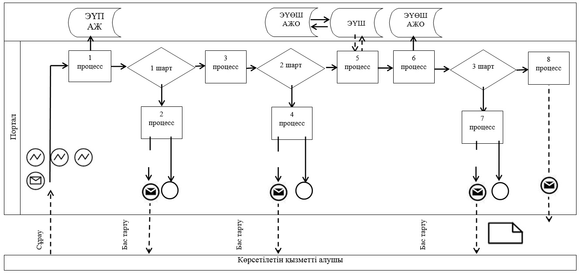

**Кесте. Шартты белгілер**



|  |  |
| --- | --- |
|  | "Патронат тәрбиешiлерге берiлген баланы (балаларды) асырап-бағуға ақшалай қаражат төлеуді тағайындау" мемлекеттік көрсетілетін қызмет регламентіне 2-қосымша |

**Мемлекеттiк қызмет көрсетудiң бизнес-процестерiнiң анықтамалығы**

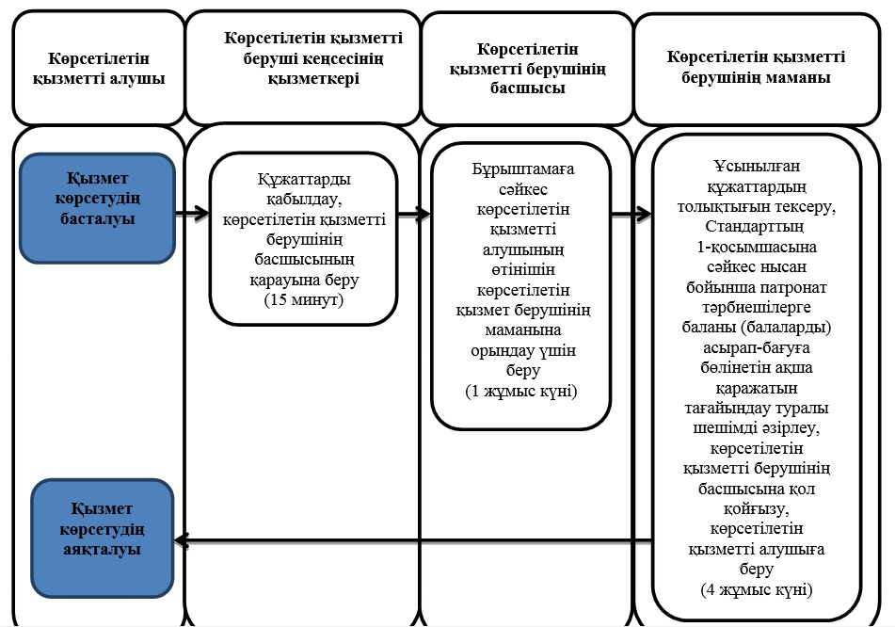

**Шартты белгілер**



|  |  |
| --- | --- |
|  | Алматы қаласы әкімдігінің 2017 жылғы " 1 " қарашадағы № 4/457 қаулысына 9-қосымша Алматы қаласы әкімдігінің 2015 жылғы 15 қазандағы № 4/594 қаулысымен бекітілді |

**"Бала асырап алуға тілек білдірген адамдарды есепке қою"**  
**мемлекеттiк көрсетiлетiн қызмет регламентi 1. Жалпы ережелер**

      1. Осы "Бала асырап алуға тілек білдірген адамдарды есепке қою" мемлекеттiк көрсетiлетiн қызмет регламентi (бұдан әрi – Регламент) Қазақстан Республикасы Бiлiм және ғылым министрiнiң 2015 жылғы 13 сәуiрдегi № 198 бұйрығымен бекiтiлген "Бала асырап алуға тілек білдірген адамдарды есепке қою" мемлекеттiк көрсетiлетiн қызмет стандарты (бұдан әрi – Стандарт) негiзiнде әзiрлендi.

      "Бала асырап алуға тілек білдірген адамдарды есепке қою" мемлекеттiк көрсетiлетiн қызметiн (бұдан әрi – мемлекеттiк көрсетiлетiн қызмет) "Алматы қаласы Бiлiм басқармасы" коммуналдық мемлекеттiк мекемесi көрсетедi (бұдан әрi – көрсетiлетiн қызметтi берушi).

      Мемлекеттік қызмет көрсету үшін өтiнiштi қабылдау:

      1) көрсететiн қызметтi берушiнiң кеңсесi;

      2) "электрондық үкiметтiң" www.e.gov.kz веб-порталы (бұдан әрi – портал) арқылы жүзеге асырылады.

      2. Мемлекеттiк қызметті көрсету нысаны – электрондық (iшiнара автоматтандырылған) және (немесе) қағаз түрiнде.

      3. Мемлекеттiк қызмет көрсетудiң нәтижесi:

      Көрсетiлетiн қызметтi берушiге жүгiнген кезде – Стандарттың 1-қосымшасына сәйкес нысан бойынша бала асырап алуға үмiткер(лер) болу мүмкiндiгi (мүмкiн еместiгi) туралы қорытынды.

      порталда – Стандарттың 2-қосымшасына сәйкес нысан бойынша бала асырап алуға үмiткер(лер) болу мүмкiндiгi (мүмкiн еместiгi) туралы қорытындының дайындығы туралы хабарлама (бұдан әрi - хабарлама).

      Көрсетiлетiн қызметтi алушы хабарламаны алғаннан кейiн бала асырап алуға үмiткер(лер) болудың мүмкiндiгi (мүмкiн еместiгi) туралы қорытындыны алу үшiн хабарламада көрсетiлген мекенжай бойынша хабарласуы қажет.

      Мемлекеттiк қызмет көрсету нәтижесiн ұсыну нысаны –қағаз түрiнде.

**2. Мемлекеттік қызмет көрсету процесінде көрсетілетін қызметті берушінің**  
**құрылымдық бөлімшелерінің (қызметкерлерінің) іс-қимыл тәртібінің сипаттамасы**

      4. Көрсетiлетiн қызметтi берушiнiң мемлекеттiк қызметтi көрсету үшiн Стандарттың 9-тармағында көрсетiлген өтiнiштi және қажеттi құжаттарды көрсетiлетiн қызметтi алушыдан жеке өзінен немесе портал арқылы алуы мемлекеттiк қызметтi көрсету бойынша рәсiмдi (iс-қимылды) бастауға негiз болып табылады.

      5. Мемлекеттiк қызмет көрсету процесiнiң құрамына кiретiн әрбiр рәсiмнiң(iс-қимылдың) мазмұны, оны орындаудың ұзақтығы:

      1) көрсетілетін қызметті беруші кеңсесі қызметкерінің өтiнiштi тiркеуі және құжаттарды қабылдауы, рәсiмнiң ұзақтығы - 15 минут;

      2) көрсетiлетiн қызметтi берушi басшысының өтiнiштi қарауы және ұсынылған құжаттарды тексеруi, рәсiмнiң ұзақтығы - 1 күнтізбелік күн;

      3) көрсетiлетiн қызметтi берушi маманының мемлекеттiк қызмет көрсету нәтижесiн ресiмдеуi, рәсiмнiң ұзақтығы -13 күнтізбелік күн;

      4) көрсетiлетiн қызметтi алушыға мемлекеттiк қызмет көрсету нәтижесiн беру, рәсiмнiң ұзақтығы - 1 күнтізбелік күн.

      6. Келесi рәсiмдi (iс-қимылды) орындауды бастауға негiз болатын мемлекеттiк қызмет көрсету рәсiмiнiң (iс-қимылдың) нәтижесi:

      1) көрсетілетін қызметті беруші кеңсесі қызметкерінің көрсетілетін қызметті алушығақұжаттардың қабылданғаны туралы қолхат беруі;

      2) көрсетiлетiн қызметтi берушi басшысының бұрыштамаға сәйкес көрсетiлетiн қызметтi алушының өтiнiшiн көрсетiлетiн қызметті берушiнiң маманына орындау үшiн беруi;

      3) мемлекеттiк қызмет көрсету нәтижесiне қол қою;

      4) көрсетiлетiн қызметтi алушының мемлекеттiк қызмет көрсету нәтижесiн алуы.

**3. Мемлекеттік қызмет көрсету процесінде көрсетілетін қызметті берушінің**  
**құрылымдық бөлімшелерінің (қызметкерлерінің) өзара іс-қимыл тәртібінің**  
**сипаттамасы**

      7. Мемлекеттік қызмет көрсету процесіне қатысатын көрсетілетін қызметті берушінің құрылымдық бөлімшелерінің (қызметкерлерінің) тізбесі:

      көрсетілетін қызметті беруші кеңсесінің қызметкері;

      көрсетілетін қызметті берушінің маманы;

      көрсетілетін қызметті берушінің басшысы.

      8. Көрсетілетін қызметті берушінің құрылымдық бөлімшелерінің (қызметкерлерінің) арасындағы рәсімдер (іс-қимылдар) ретін сипаттау:

      1) көрсетілетін қызметті беруші кеңсесінің қызметкері өтiнiшті тiркеудi жүзеге асырады, құжаттарды қабылдау кезiнде көрсетiлетiн қызметтi алушыға мынадай мәлiметтер:өтініштің нөмiрi мен қабылданған күнi, сұралатын мемлекеттiк көрсетiлетiн қызметтiң түрi, қоса берiлген құжаттардың саны мен атауы, құжаттар берiлетiн күнi (уақыты) және орны, көрсетiлетiн қызметтi берушiнiң құжаттарды ресiмдеуге өтiнiштi қабылдаған қызметкерiнiң аты-жөнi, әкесiнiң аты, тегі көрсетілген тиiстi құжаттардың қабылданғаны туралы қолхат бередi және көрсетілетін қызметті берушінің басшысына ұсынады, рәсімнің ұзақтығы - 15 минут;

      2) көрсетілетін қызметті берушінің басшысы бұрыштамаға сәйкес көрсетілетін қызметті алушының өтінішін көрсетілетін қызмет берушінің маманына орындау үшін береді, рәсімнің ұзақтығы - 1 күнтізбелік күн;

      3) көрсетілетін қызметті берушінің маманы ұсынылған құжаттарды тексеріп, талдау жасағаннан кейін көрсетілетін қызметті алушының тұрғын үй-тұрмыстық жағдайларын тексерiп-қарауды жүзеге асырады, содан кейін Стандарттың 3-қосымшасына сәйкес нысан бойынша көрсетілетін қызметті алушының тұрғын үй-тұрмыстық жағдайларын тексерiп-қарау актісін әзірлейді, көрсетілетін қызметті алушының тұрғын үй-тұрмыстық жағдайларын тексерiп-қарау актісінің негізінде мемлекеттік қызмет көрсету нәтижесін әзірлейді, көрсетілетін қызметті берушінің басшысына қол қойғызады және көрсетілетін қызметті алушыға береді, рәсімнің ұзақтығы - 14 күнтізбелік күн.

**4. Мемлекеттiк қызмет көрсету процесiнде өзара іс-қимыл тәртібінің,**  
**сондай-ақ ақпараттық жүйелердi пайдалану тәртiбiнің сипаттамасы**

      9. Портал арқылы жүгiнген жағдайда көрсетiлетiн қызметтi алушының "жеке кабинетiне" мемлекеттiк көрсетiлетiн қызметтiң сұрауын қабылдау туралы мәртебе, сондай-ақ мемлекеттiк көрсетiлетiн қызмет нәтижесiн алу күнi және уақыты көрсетiлген хабарлама жiберiледi.

      Портал арқылы мемлекеттiк қызмет көрсету кезiнде жүгiну тәртiбiн және көрсетiлетiн қызметтi берушi мен көрсетiлетiн қызметтi алушы рәсiмдерiнiң (iс-қимылдарының) ретiн сипаттау:

      1) көрсетiлетiн қызметтi алушы жеке сәйкестендiру немесе бизнес- сәйкестендiру нөмiрлерiнiң (бұдан әрi - ЖСН/БСН) және парольдiң (порталда тiркелмеген көрсетiлетiн қызметтi алушылар үшiн жүзеге асырылады) көмегiмен порталда тiркеудi жүзеге асырады;

      1-процесс - мемлекеттiк қызметтi алу үшiн көрсетiлетiн қызметтi алушының порталға ЖСН/БСН және парольдi енгiзуi(авторландыру процесi);

      1-шарт - порталда ЖСН/БСН және пароль арқылы тiркелген көрсетiлетiн қызметтi алушы жайлы деректердiң түпнұсқалығын тексеру;

      2-процесс - көрсетiлетiн қызметтi алушы деректерiнде бұзушылықтардың болуына байланысты авторландырудан бас тарту туралы порталда хабарламаны қалыптастыру;

      3-процесс - көрсетiлетiн қызметтi алушының мемлекеттік көрсетiлген қызметтi таңдауы, мемлекеттiк қызметтi көрсету үшiн сұрау салу нысанын экранға шығаруы және оның құрылымы мен форматтық талаптарын ескере отырып, нысанды толтыруы (деректердi енгiзуi), сұрау салу нысанына Стандарттың 9-тармағында көрсетiлген қажеттi құжаттардың электрондық көшiрмелерiн бекiтуi, сондай-ақ көрсетiлетiн қызметтi алушының сұрау салуды куәландыру (қол қою) үшiн электрондық цифрлық қолтаңба арқылы (бұдан әрі – ЭЦҚ) тiркеу куәлiгiн таңдауы;

      2-шарт – порталда ЭЦҚ тiркеу куәлiгiнiң мерзiмiн және керi қайтарып алынған (күшiн жойған) тiркеу куәлiктерiнiң тiзiмiнде болмауын, сондай-ақ сәйкестендiру деректерiнiң (сұрау салуда көрсетiлген ЖСН/БСН және ЭЦҚ тiркеу куәлiгiнде көрсетiлген ЖСН/БСН арасында) сәйкестiгiн тексеру;

      4-процесс - көрсетiлетiн қызметтi алушының ЭЦҚ түпнұсқалығының расталмауына байланысты сұрау салынатын мемлекеттiк қызметтен бас тарту туралы хабарламаны қалыптастыру;

      5-процесс - көрсетiлетiн қызметтi алушының ЭЦҚ арқылы мемлекеттiк қызмет көрсету үшiн сұрау салуды куәландыру (қол қою) және электрондық құжатты (сұрау салуды) көрсетiлетiн қызметтi берушi өңдеу үшiн ЭҮШ арқылы көрсетiлетiн қызметтi берушiнiң автоматтандырылған жұмыс орнына (бұдан әрі – АЖО) жолдау;

      6-процесс - көрсетiлетiн қызметтi берушiнiң АЖО-да электрондық құжатты тiркеу;

      3-шарт - көрсетiлетiн қызметтi берушiнiң Стандарттың 9-тармағында мемлекеттiк қызмет көрсетуге негiздеме болатын көрсетiлетiн қызметтi алушы тiркеген құжаттардың сәйкестiгiн тексеруi (өңдеуi);

      7-процесс - көрсетiлетiн қызметтi алушының құжаттарында бұзушылықтардың болуына байланысты сұрау салынған мемлекеттiк қызметтi көрсетуден бас тарту туралы хабарламаны қалыптастыру;

      8-процесс – "жеке кабинетке" мемлекеттiк қызметтi көрсету нәтижесiн алатын күнi, уақыты мен орны көрсетiлген хабарлама жолдау.

      10. Осы Регламенттiң 1-қосымшасында портал арқылы өтiнiш жасау және мемлекеттiк қызмет көрсету кезiнде көрсетiлетiн қызметтi берушi мен көрсетiлетiн қызметтi алушы рәсiмдерiнiң (iс-қимылдарының) реттiлiгi (мемлекеттiк қызмет көрсетуге тартылған ақпараттық жүйелердiң функционалдық өзара іс-қимылының кесте түрiндегi диаграммасы) көрсетiлген.

      11. Мемлекеттiк қызмет көрсету процесінде рәсiмдер (iс-қимылдар) ретi, көрсетiлетiн қызметтi берушiнiң құрылымдық бөлiмшелерiнiң (қызметкерлерiнiң) өзара iс-қимылының толық сипаттамасы, сондай-ақ мемлекеттік қызмет көрсету процесінде ақпараттық жүйелерді пайдалану тәртiбiнiң сипаттамасы осы Регламенттiң 2-қосымшасына сәйкес мемлекеттiк қызмет көрсетудiңбизнес-процестерiнiң анықтамалығында көрсетiлген.

|  |  |
| --- | --- |
|  | "Бала асырап алуға тілек білдірген адамдарды есепке қою" мемлекеттік көрсетілетін қызмет регламентіне 1-қосымша |

**Портал арқылы мемлекеттiк қызмет көрсетуге тартылған ақпараттық**  
**жүйелердiң функционалдық өзара іс-қимылының диаграммасы**

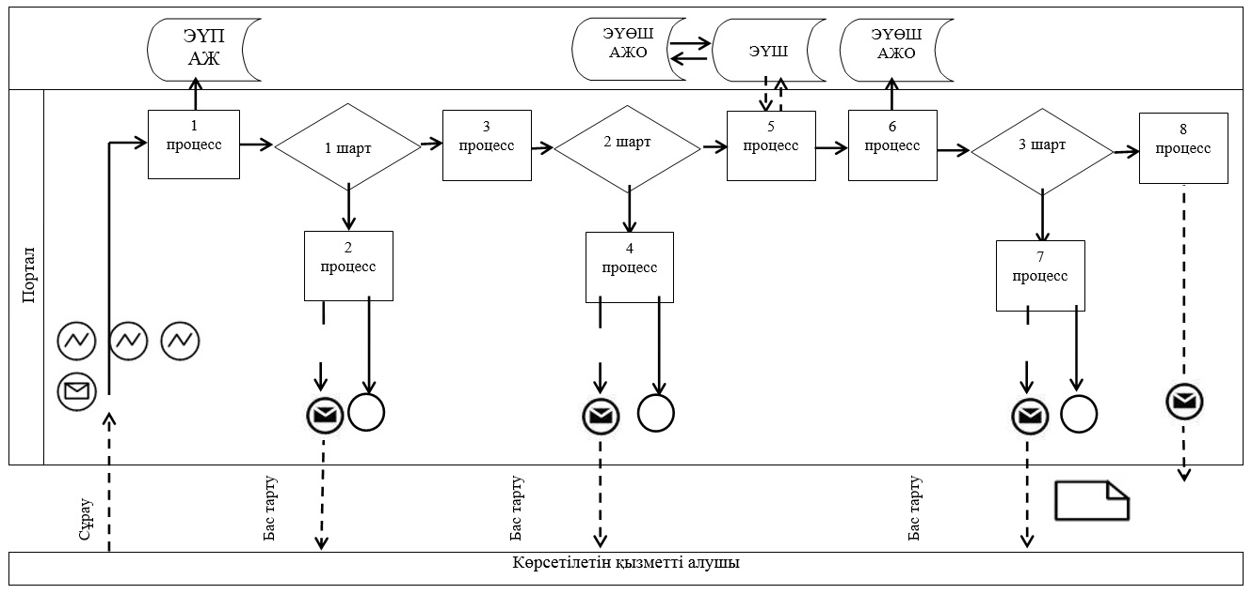

**Кесте. Шартты белгілер**



|  |  |
| --- | --- |
|  | "Бала асырап алуға тiлек бiлдiрген адамдарды есепке қою" мемлекеттік көрсетілетін қызмет регламентіне 2-қосымша |

**Мемлекеттiк қызмет көрсетудiң бизнес-процестерiнiң анықтамалығы**

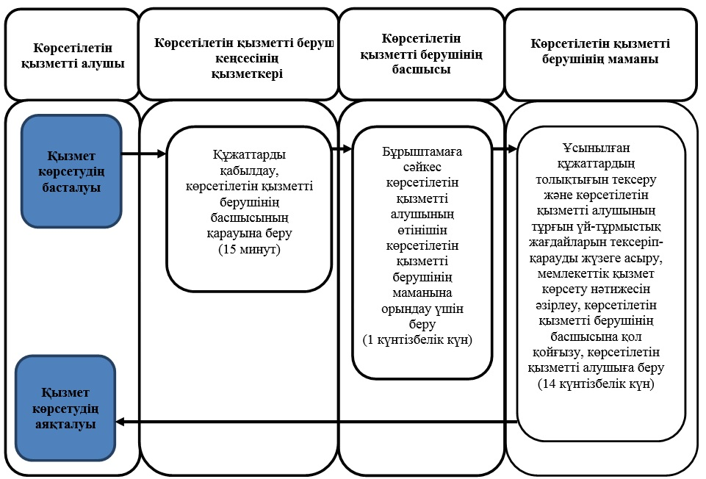

**Шартты белгілер**



|  |  |
| --- | --- |
|  | Алматы қаласы әкімдігінің 2017 жылғы "1" қарашадағы № 4/457 қаулысына 10-қосымша |
|  | Алматы қаласы әкімдігінің 2015 жылғы 15 қазандағы № 4/594 қаулысымен бекітілді |

**"Жетім баланы және (немесе) ата-анасының қамқорлығынсыз қалған**  
**баланы асырап алуға байланысты біржолғы ақшалай төлемді тағайындау"**  
**мемлекеттiк көрсетiлетiн қызмет регламентi 1. Жалпы ережелер**

      1. Осы "Жетім баланы және (немесе) ата-анасының қамқорлығынсыз қалған баланы асырап алуға байланысты біржолғы ақшалай төлемді тағайындау" мемлекеттiк көрсетiлетiн қызмет регламентi (бұдан әрi – Регламент) Қазақстан Республикасы Бiлiм және ғылым министрiнiң 2015 жылғы 13 сәуiрдегi № 198 бұйрығымен бекiтiлген "Жетім баланы және (немесе) ата-анасының қамқорлығынсыз қалған баланы асырап алуға байланысты біржолғы ақшалай төлемді тағайындау" мемлекеттiк көрсетiлетiн қызмет стандарты (бұдан әрi – Стандарт) негiзiнде әзiрлендi.

      "Жетім баланы және (немесе) ата-анасының қамқорлығынсыз қалған баланы асырап алуға байланысты біржолғы ақшалай төлемді тағайындау" мемлекеттiк көрсетiлетiн қызметiн (бұдан әрi – мемлекеттiк көрсетiлетiн қызмет) "Алматы қаласы Бiлiм басқармасы" коммуналдық мемлекеттiк мекемесi көрсетедi (бұдан әрi – көрсетiлетiн қызметтi берушi).

      Өтiнiштi қабылдау және мемлекеттiк қызмет көрсетудiң нәтижесiн беру:

      1) көрсетілетiн қызметтi берушiнiң кеңсесi;

      2) "электрондық үкiметтiң" www.e.gov.kz веб-порталы (бұдан әрi – портал) арқылы жүзеге асырылады.

      2. Мемлекеттiк қызмет көрсету нысаны – электрондық (толық автоматтандырылған) және (немесе) қағаз түрiнде.

      3. Мемлекеттiк қызмет көрсетудiң нәтижесi – Стандарттың 1-қосымшасына сәйкес нысан бойынша жетім баланы және (немесе) ата – анасының қамқорлығынсыз қалған баланы асырап алуға байланысты біржолғы ақшалай төлемді тағайындау туралы шешім.

      Мемлекеттiк қызмет көрсету нәтижесiн ұсыну нысаны – электрондық және (немесе) қағаз түрiнде.

**2. Мемлекеттік қызмет көрсету процесінде көрсетілетін қызметті берушінің**  
**құрылымдық бөлімшелерінің (қызметкерлерінің) іс-қимыл тәртібінің сипаттамасы**

      4. Көрсетiлетiн қызметтi берушiнiң көрсетiлетiн қызметтi алушыдан мемлекеттiк қызметтi көрсету үшiн өтiнiштi және Стандарттың 9-тармағында көрсетiлген қажеттi құжаттарды жеке өзінен немесе портал арқылы алуы мемлекеттiк қызметтi көрсету бойынша рәсiмдi (iс-қимылды) бастауға негiз болып табылады.

      5. Мемлекеттiк қызмет көрсету процесiнiң құрамына кiретiн әрбiр рәсiмнiң(iс-қимылдың) мазмұны, оны орындаудың ұзақтығы:

      1) көрсетілетін қызметті берушінің кеңсесі қызметкерінің өтінішті тіркеуі және құжаттарды қабылдауы, рәсімнің ұзақтығы - 15 минут;

      2) көрсетілетін қызметті беруші басшысының бұрыштамаға сәйкес көрсетілетін қызметті алушының өтінішін көрсетілетін қызметті берушінің маманына орындау үшін беруі, рәсімнің ұзақтығы - 1 жұмыс күні;

      3) мемлекеттiк қызмет көрсету нәтижесін беру, рәсімнің ұзақтығы - 9 жұмыс күні.

      6. Келесi рәсiмдi (iс-қимылды) орындауды бастауға негiз болатын мемлекеттiк қызмет көрсету рәсiмiнiң (iс-қимылдың) нәтижесi:

      1) көрсетілетін қызметті алушыға құжаттардың қабылданғаны туралы қолхат беру;

      2) көрсетілетін қызметті беруші маманының өтінішті қарауы және ұсынылған құжаттарды тексеруі, мемлекеттiк қызмет көрсетунәтижесін ресімдеуі;

      3) көрсетілетін қызметті алушының мемлекеттiк қызмет көрсету нәтижесін алуы.

**3. Мемлекеттік қызмет көрсету процесінде көрсетілетін қызметті берушінің**  
**құрылымдық бөлімшелерінің (қызметкерлерінің) өзара іс-қимыл тәртібінің**  
**сипаттамасы**

      7. Мемлекеттік қызмет көрсету процесіне қатысатын көрсетілетін қызметті берушінің құрылымдық бөлімшелерінің (қызметкерлерінің) тізбесі:

      көрсетілетін қызметті беруші кеңсесінің қызметкері;

      көрсетілетін қызметті берушінің маманы;

      көрсетілетін қызметті берушінің басшысы.

      8. Көрсетілетін қызметті берушінің құрылымдық бөлімшелерінің (қызметкерлерінің) арасындағы рәсімдер (іс-қимылдар) ретін сипаттау:

      1) көрсетілетін қызметті беруші кеңсесінің қызметкері өтiнiшті тiркеудi жүзеге асырады, құжаттарды қабылдау кезiнде көрсетiлетiн қызметтi алушыға мынадай мәлiметтер: өтініштің нөмiрi мен қабылданған күнi, сұралатын мемлекеттiк көрсетiлетiн қызметтiң түрi, қоса берiлген құжаттардың саны мен атауы, құжаттар берiлетiн күнi (уақыты) және орны, көрсетiлетiн қызметтi берушiнiң құжаттарды ресiмдеуге өтiнiштi қабылдаған қызметкерiнiң аты-жөнi, әкесiнiң аты және тегі көрсетілгентиiстi құжаттардың қабылданғаны туралы қолхат береді және көрсетілетін қызметті берушінің басшысына ұсынады, рәсімнің ұзақтығы - 15 минут;

      2) көрсетілетін қызметті берушінің басшысы бұрыштамаға сәйкес көрсетілетін қызметті алушының өтінішін көрсетілетін қызметті берушінің маманына орындау үшін береді, рәсімнің ұзақтығы - 1 жұмыс күні;

      3) көрсетілетін қызметті берушінің маманы ұсынылған құжаттарды тексеріп, талдау жасағаннан кейін Стандарттың 1-қосымшасына сәйкес нысан бойынша жетім баланы және (немесе) ата-анасының қамқорлығынсыз қалған баланы асырап алуға байланысты біржолғы ақшалай төлемді тағайындау туралы шешімдіәзірлейді, көрсетілетін қызметті берушінің басшысына қол қойғызады және көрсетілетін қызметті алушыға береді, рәсімнің ұзақтығы - 9 жұмыс күні.

**4. Мемлекеттiк қызмет көрсету процесiнде өзара іс-қимыл тәртібінің,**  
**сондай-ақ ақпараттық жүйелердi пайдалану тәртiбiнің сипаттамасы**

      9. Портал арқылы жүгiнген жағдайда көрсетiлетiн қызметтi алушының "жеке кабинетiне" мемлекеттiк көрсетiлетiн қызметтiң сұрауын қабылдау туралы мәртебе, сондай-ақ мемлекеттiк қызмет көрсету нәтижесiн алу күнi және уақыты көрсетiлген хабарлама жiберiледi.

      Портал арқылы мемлекеттiк қызмет көрсету кезiнде жүгiну тәртiбiн және көрсетiлетiн қызметтi берушi мен көрсетiлетiн қызметтi алушы рәсiмдерiнiң (iс-қимылдарының) ретiн сипаттау:

      көрсетiлетiн қызметтi алушы жеке сәйкестендiру немесе бизнес- сәйкестендiру нөмiрлерiнiң (бұдан әрi - ЖСН/БСН) және парольдiң (порталда тiркелмеген көрсетiлетiн қызметтi алушылар үшiн жүзеге асырылады) көмегiмен порталда тiркеудi жүзеге асырады;

      1-процесс - мемлекеттiк қызметтi алу үшiн көрсетiлетiн қызметтi алушының порталға ЖСН/БСН және парольдi енгiзуi (авторландыру процесi);

      1-шарт - порталда ЖСН/БСН және пароль арқылы тiркелген көрсетiлетiн қызметтi алушы жайлы деректердiң түпнұсқалығын тексеру;

      2-процесс - көрсетiлетiн қызметтi алушы деректерiнде бұзушылықтардың болуына байланысты авторландырудан бас тарту туралы порталда хабарламаны қалыптастыру;

      3-процесс - көрсетiлетiн қызметтi алушының мемлекеттік көрсетiлген қызметтi таңдауы, мемлекеттiк қызметтi көрсету үшiн сұрау салу нысанын экранға шығаруы және оның құрылымы мен форматтық талаптарын ескере отырып, нысанды толтыруы (деректердi енгiзуi), сұрау салу нысанына Стандарттың 9-тармағында көрсетiлген қажеттi құжаттардың электрондық көшiрмелерiн бекiтуi, сондай-ақ көрсетiлетiн қызметтi алушының сұрау салуды куәландыру (қол қою) үшiн электрондық цифрлық қолтаңба арқылы (бұдан әрі – ЭЦҚ) тiркеу куәлiгiн таңдауы;

      2-шарт – порталда ЭЦҚ тiркеу куәлiгiнiң мерзiмiн және керi қайтарып алынған (күшiн жойған) тiркеу куәлiктерiнiң тiзiмiнде болмауын, сондай-ақ сәйкестендiру деректерiнiң (сұрау салуда көрсетiлген ЖСН/БСН және ЭЦҚ тiркеу куәлiгiнде көрсетiлген ЖСН/БСН арасында) сәйкестiгiн тексеру;

      4-процесс - көрсетiлетiн қызметтi алушының ЭЦҚ түпнұсқалығының расталмауына байланысты сұрау салынатын мемлекеттiк қызметтен бас тарту туралы хабарламаны қалыптастыру;

      5-процесс - көрсетiлетiн қызметтi алушының ЭЦҚ арқылы мемлекеттiк қызмет көрсету үшiн сұрау салуды куәландыру (қол қою) және электрондық құжатты (сұрау салуды) көрсетiлетiн қызметтi берушi өңдеу үшiн ЭҮШ арқылы көрсетiлетiн қызметтi берушiнiң автоматтандырылған жұмыс орнына (бұдан әрі – АЖО) жолдау;

      6-процесс - көрсетiлетiн қызметтi берушiнiң АЖО-да электрондық құжатты тiркеу;

      3-шарт - көрсетiлетiн қызметтi берушiнiң Стандарттың 9-тармағында көрсетiлген мемлекеттiк қызмет көрсетуге негiздеме болатын көрсетiлетiн қызметтi алушы тiркеген құжаттардың сәйкестiгiн тексеруi (өңдеуi);

      7-процесс - көрсетiлетiн қызметтi алушының құжаттарында бұзушылықтардың болуына байланысты сұрау салынған мемлекеттiк қызметтi көрсетуден бас тарту туралы хабарламаны қалыптастыру;

      8-процесс – "жеке кабинетке" мемлекеттiк қызметтi көрсету нәтижесiн алатын күнi, уақыты мен орны көрсетiлген хабарлама жолдау.

      10. Осы Регламенттiң қосымшасында портал арқылы өтiнiш жасау және мемлекеттiк қызмет көрсету кезiнде көрсетiлетiн қызметтi берушi мен көрсетiлетiн қызметтi алушы рәсiмдерiнiң (iс-қимылдарының) реттiлiгi (мемлекеттiк қызмет көрсетуге тартылған ақпараттық жүйелердiң функционалдық өзара іс-қимылының кесте түрiндегi диаграммасы) көрсетiлген.

      11. Мемлекеттiк қызмет көрсету процесінде рәсiмдер (iс-қимылдар) ретi, көрсетiлетiн қызметтi берушiнiң құрылымдық бөлiмшелерiнiң (қызметкерлерiнiң) өзара iс-қимылының толық сипаттамасы, сондай-ақ мемлекеттік қызмет көрсету процесінде ақпараттық жүйелерді пайдалану тәртiбiнiң сипаттамасы осы Регламенттiң 2-қосымшасына сәйкес мемлекеттiк қызмет көрсетудiң бизнес-процестерiнiң анықтамалығында көрсетiлген.

|  |  |
| --- | --- |
|  | "Жетім баланы және (немесе) ата-анасының қамқорлығынсыз қалған баланы асырап алуға байланысты біржолғы ақшалай төлемді тағайындау" мемлекеттік көрсетілетін қызмет регламентіне 1-қосымша |

**Портал арқылы мемлекеттiк қызмет көрсетуге тартылған ақпараттық**  
**жүйелердiң функционалдық өзара іс-қимылының диаграммасы**

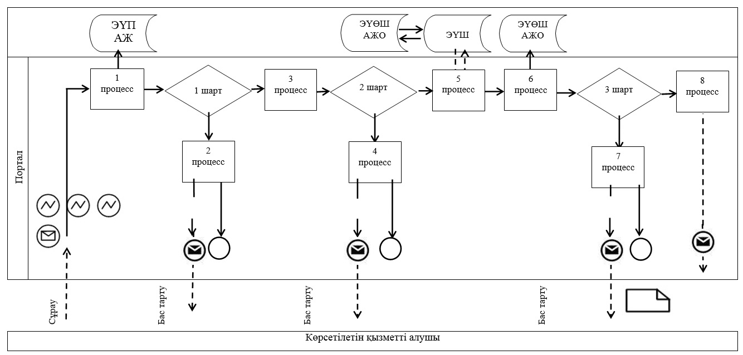

**Кесте. Шартты белгілер**



|  |  |
| --- | --- |
|  | "Жетім баланы және (немесе) ата-анасының қамқорлығынсыз қалған баланы асырап алуға байланысты біржолғы ақшалай төлемді тағайындау" мемлекеттік көрсетілетін қызмет регламентіне 2-қосымша |

**Мемлекеттiк қызмет көрсетудiң бизнес-процестерiнiң анықтамалығы**

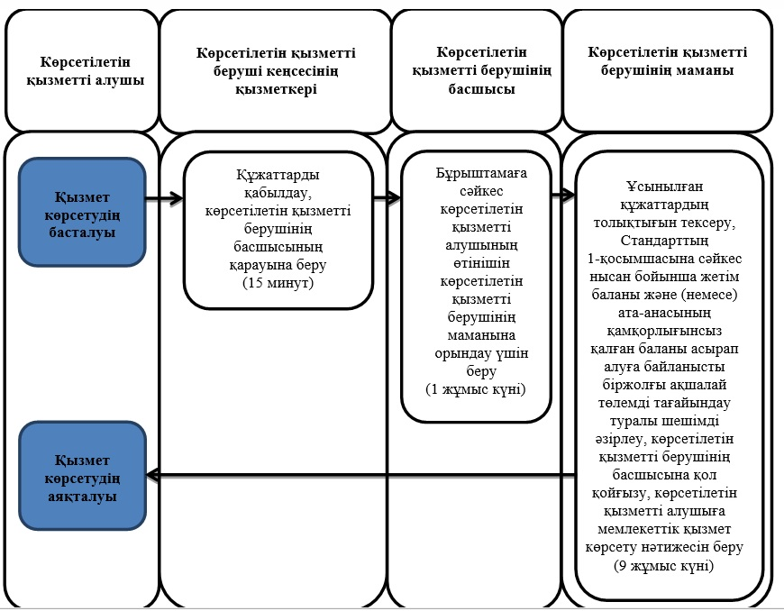

**Шартты белгілер**



|  |  |
| --- | --- |
|  | Алматы қаласы әкімдігінің 2017 жылғы "1" қарашадағы № 4/457 қаулысына 11-қосымша |
|  | Алматы қаласы әкімдігінің 2015 жылғы 15 қазандағы № 4/594 қаулысымен бекітілді |

**"Аз қамтылған отбасылардағы балалардың қала сыртындағы және мектеп**  
**жанындағы лагерьлерде демалуы үшін құжаттар қабылдау және жолдама беру"**  
**мемлекеттiк көрсетiлетiн қызмет регламентi 1. Жалпы ережелер**

      1. Осы "Аз қамтылған отбасылардағы балалардың қала сыртындағы және мектеп жанындағы лагерьлерде демалуы үшін құжаттар қабылдау және жолдама беру" мемлекеттiк көрсетiлетiн қызмет регламентi (бұдан әрi – Регламент) Қазақстан Республикасы Бiлiм және ғылым министрiнiң 2015 жылғы 13 сәуiрдегi № 198 бұйрығымен бекiтiлген "Аз қамтылған отбасылардағы балалардың қала сыртындағы және мектеп жанындағы лагерьлерде демалуы үшін құжаттар қабылдау және жолдама беру" мемлекеттiк көрсетiлетiн қызмет стандарты (бұдан әрi – Стандарт) негiзiнде әзiрлендi.

      "Аз қамтылған отбасылардағы балалардың қала сыртындағы және мектеп жанындағы лагерьлерде демалуы үшін құжаттар қабылдау және жолдама беру" мемлекеттiк көрсетiлетiн қызметiн (бұдан әрi – мемлекеттiк көрсетiлетiн қызмет) "Алматы қаласы Бiлiм басқармасы" коммуналдық мемлекеттiк мекемесi көрсетедi (бұдан әрi – көрсетiлетiн қызметтi берушi).

      Өтiнiштi қабылдау және мемлекеттiк қызмет көрсетудiң нәтижесiн беру көрсетiлетiн қызметтi берушiнiң кеңсесi арқылы жүзеге асырылады.

      2. Мемлекеттiк қызметтi көрсету нысаны – қағаз түрінде.

      3. Мемлекеттiк қызмет көрсетудiң нәтижесi – қала сыртындағы және мектеп жанындағы лагерьлерге жолдама.

      Мемлекеттiк қызмет көрсету нәтижесiн ұсыну нысаны –қағаз түрiнде.

**2. Мемлекеттік қызмет көрсету процесінде көрсетілетін қызметті берушінің**  
**құрылымдық бөлімшелерінің (қызметкерлерінің) іс-қимыл тәртібінің сипаттамасы**

      4. Көрсетілетін қызметті берушінің көрсетілетін қызметті алушыдан мемлекеттік қызметті көрсету үшін өтінішті және Стандарттың 9-тармағында көрсетілген қажетті құжаттарды алуы мемлекеттік қызметті көрсету бойынша рәсімді (іс-қимылды) бастауға негіз болып табылады.

      5. Мемлекеттiк қызмет көрсету процесiнiң құрамына кiретiн әрбiр рәсiмнiң(iс-қимылдың) мазмұны, оны орындаудың ұзақтығы:

      1) көрсетілетін қызметті берушінің кеңсесі қызметкерінің өтінішті тіркеуі және құжаттарды қабылдауы, рәсімнің ұзақтығы - 15 минут;

      2) көрсетілетін қызметті беруші басшысының бұрыштамаға сәйкес көрсетілетін қызметті алушының өтінішін көрсетілетін қызметті берушінің жауапты тұлғасына орындау үшін беруі, рәсімнің ұзақтығы – 1 жұмыс күні;

      3) мемлекеттік қызмет көрсету нәтижесін беру, рәсімнің ұзақтығы – 14 жұмыс күні.

      6. Келесi рәсiмдi (iс-қимылды) орындауды бастауға негiз болатын мемлекеттiк қызмет көрсету рәсiмiнiң (iс-қимылдың) нәтижесi:

      1) көрсетілетін қызметті алушыға құжаттардың қабылданғаны туралы қолхат беру;

      2) көрсетілетін қызметті берушінің жауапты тұлғасының өтінішті қарауы және ұсынылған құжаттарды тексеруі, мемлекеттiк қызмет көрсету нәтижесін ресімдеуі;

      3) көрсетілетін қызметті алушының мемлекеттiк қызмет көрсету нәтижесін алуы.

**3. Мемлекеттік қызмет көрсету процесінде көрсетілетін қызметті берушінің**  
**құрылымдық бөлімшелерінің (қызметкерлерінің) өзара іс-қимыл тәртібінің**  
**сипаттамасы**

      7. Мемлекеттік қызмет көрсету процесіне қатысатын көрсетілетін қызметті берушінің құрылымдық бөлімшелерінің (қызметкерлерінің) тізбесі:

      көрсетілетін қызметті беруші кеңсесінің қызметкері;

      көрсетілетін қызметті берушінің жауапты тұлғасы;

      көрсетілетін қызметті берушінің басшысы.

      8. Көрсетілетін қызметті берушінің құрылымдық бөлімшелерінің (қызметкерлерінің) арасындағы рәсімдер (іс-қимылдар) ретін сипаттау:

      1) көрсетілетін қызметті беруші кеңсесінің қызметкері өтiнiшті тiркеудi жүзеге асырады, құжаттарды қабылдау кезiнде көрсетiлетiн қызметтi алушыға мынадай мәлiметтер: өтініштің нөмiрi мен қабылданған күнi, сұралатын мемлекеттiк көрсетiлетiн қызметтiң түрi, қоса берiлген құжаттардың саны мен атауы, құжаттар берiлетiн күнi (уақыты) және орны, көрсетiлетiн қызметтi берушiнiң құжаттарды ресiмдеуге өтiнiштi қабылдаған қызметкерiнiң аты-жөнi, әкесiнiң аты және тегі көрсетілген тиiстi құжаттардың қабылданғаны туралы қолхат береді және көрсетілетін қызметті берушінің басшысына ұсынады, рәсімнің ұзақтығы - 15 минут;

      2) көрсетілетін қызметті берушінің басшысы бұрыштамаға сәйкес көрсетілетін қызметті алушының өтінішін көрсетілетін қызметті берушінің жауапты тұлғасына орындау үшін береді, рәсімнің ұзақтығы – 1 жұмыс күні;

      3) көрсетілетін қызметті берушінің жауапты тұлғасы ұсынылған құжаттарды тексеріп, талдау жасағаннан кейін мемлекеттiк қызмет көрсетунәтижесін әзірлейді, көрсетілетін қызметті берушінің басшысына қол қойғызады және көрсетілетін қызметті алушыға береді, рәсімнің ұзақтығы – 14 жұмыс күні.

      9. Мемлекеттiк қызмет көрсету процесiнде рәсiмдердiң(iс-қимылдардың) ретiн, көрсетiлетiн қызметтi берушiнiң құрылымдық бөлiмшелерiнiң (қызметкерлерiнiң) өзара iс-қимылының толық сипаттамасы осы Регламенттің қосымшасына сәйкес мемлекеттiк қызмет көрсетудiңбизнес-процестерiнiң анықтамалығында көрсетiлген.

|  |  |
| --- | --- |
|  | Аз қамтылған отбасылардағы балалардың қала сыртындағы және мектеп жанындағы лагерьлерде демалуы үшiн құжаттар қабылдау және жолдама беру" мемлекеттік көрсетілетін қызмет регламентіне қосымша |

**Мемлекеттiк қызмет көрсетудiң бизнес-процестерiнiң анықтамалығы**

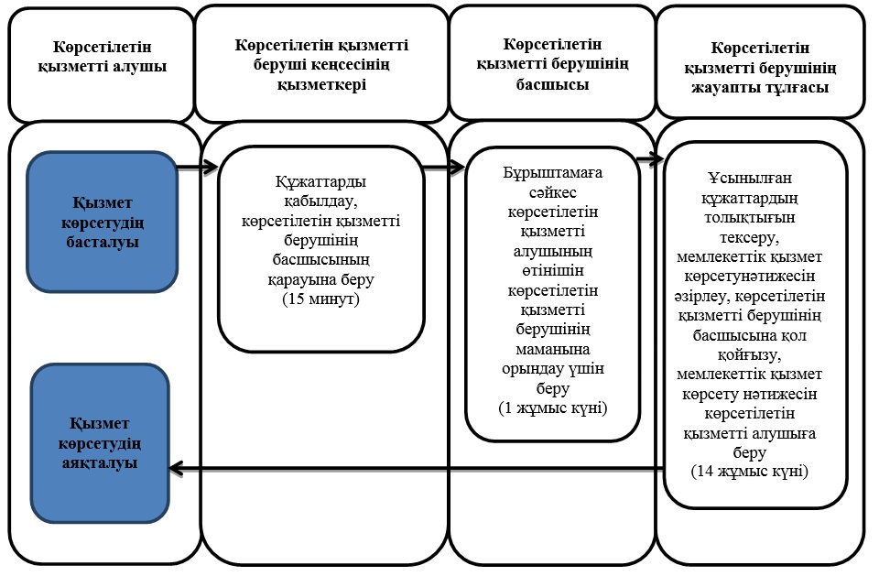

**Шартты белгілер**



© 2012. Қазақстан Республикасы Әділет министрлігінің «Қазақстан Республикасының Заңнама және құқықтық ақпарат институты» ШЖҚ РМК